PERANCANGAN RUMAH SAKIT IBU DAN ANAK DENGAN PENDEKATAN SALUTOGENESIS DI KABUPATEN HULU SUNGAI UTARA

LANDASAN PROGRAM PERENCANAAN DAN PERANCANGAN ARSITEKTUR
(LP3A)
Diajukan untuk memenuhi syarat memperoleh Gelar Sarjana dalam Program Studi S1 Ilmu Seni & Arsitektur Islam
Dosen Pembimbing :
1. Shofiyah Nurmasari, M.T.
2. Abdulloh Ibnu Thalhah, M.Pd


Diajukan Oleh : Muhammad Haidar
2104056041

PROGRAM STUDI ILMU SENI DAN ARSITEKTUR ISLAM
FAKULTAS USHULUDDIN DAN HUMANIORA
UNIVERSITAS ISLAM NEGERI WALISONGO SEMARANG
`2025
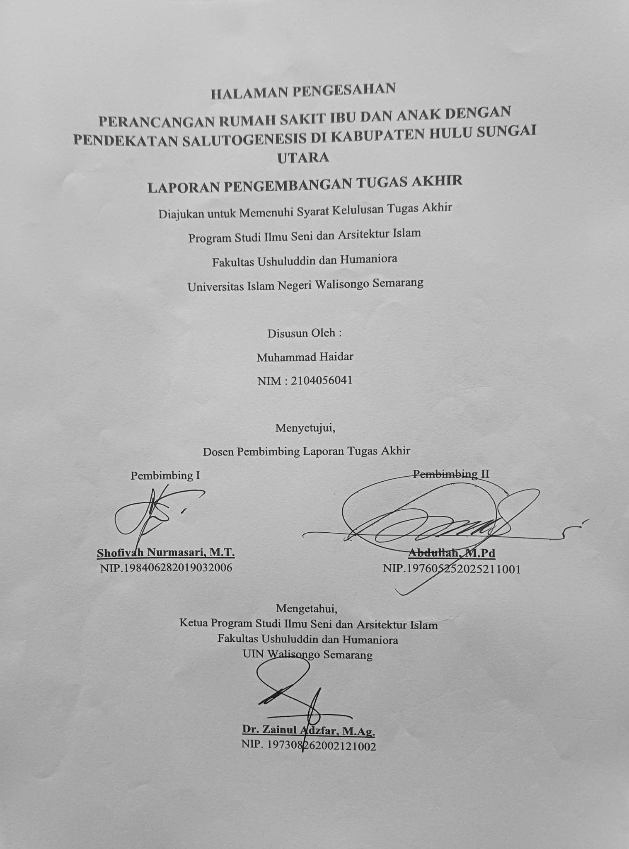

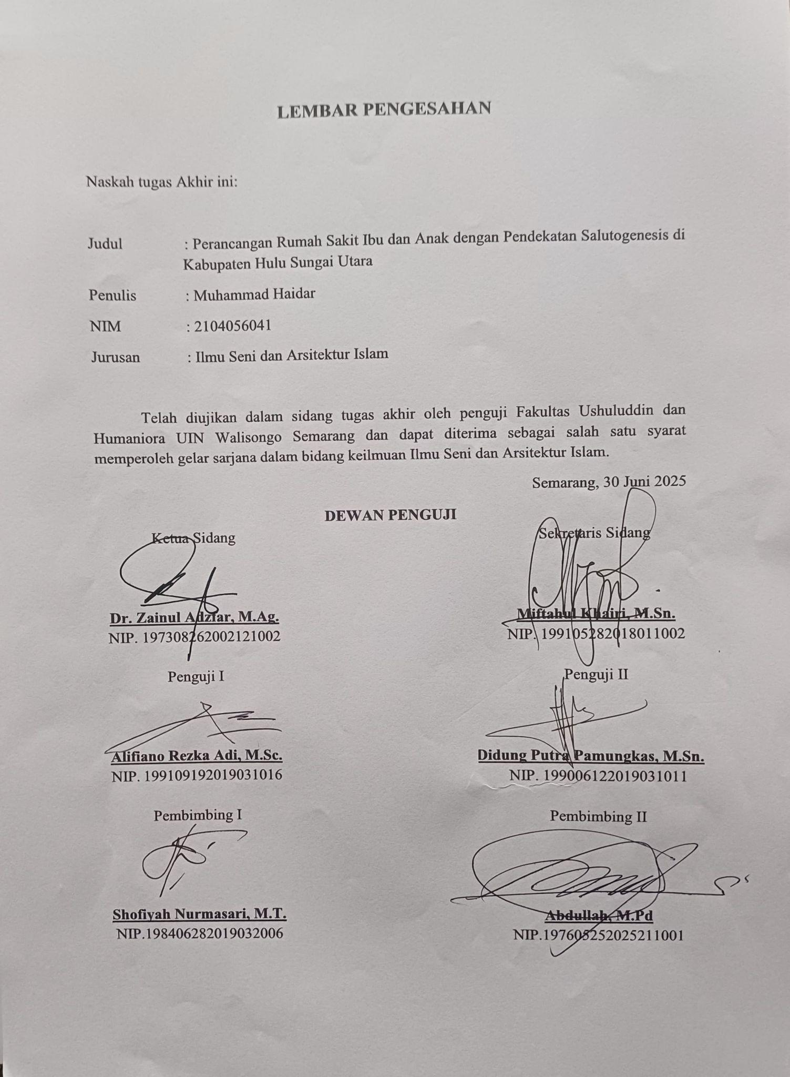

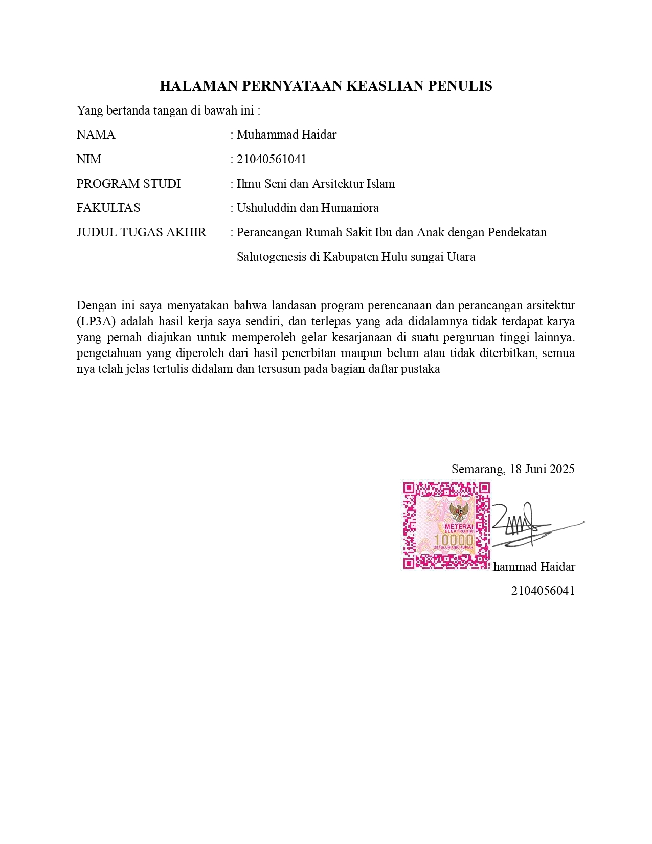

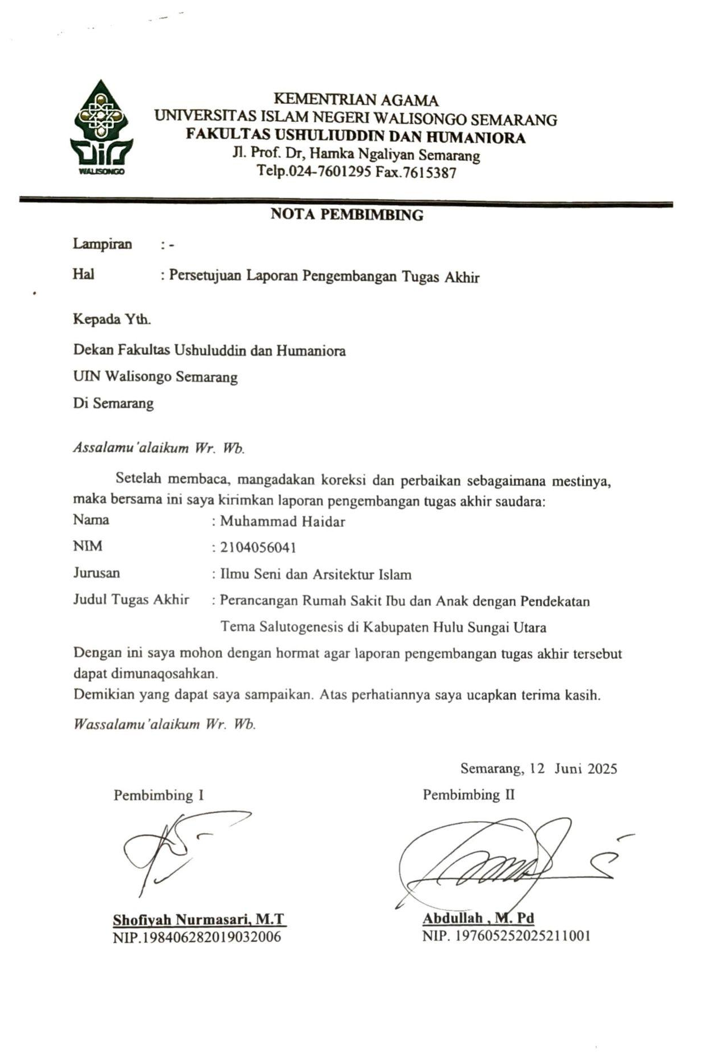

HALAMAN PERSEMBAHAN

Dengan perasaan tulus dan rasa syukur mengharap ridho Allah, karya ini
ku persembahkan kepada:

Mama tercinta yang selalu menguatkan, mendukung, memahami dan
senantiasa mendo’akan saya
Terima Kasih kepada Bapak yang membantu dan mensupport
Terima Kasih kepada Mbak Nisa dan Mas Ja yang selalu, mendukung, mensupport dan
memenuhi kebutuhan saya
Serta teman teman yang menemani dan bertumbuh bersama dalam perjalanan di
perkuliahan.

MOTTO

God knows exactly what i’m doing

God knows exactly what i’m feeling

LANDASAN PROGRAM PERENCANAAN DAN PERANCANGAN ARSITEKTUR (LP3A)

“PERANCANGAN RUMAH SAKIT IBU DAN ANAK DENGAN PENDEKATAN SALUTOGENESIS DI KABUPATEN HULU SUNGAI UTARA”

ABSTRAK
Dampak dari pandemi cukup membekas ke seluruh lapisan masyarakat di Indonesia. Trauma yang tumbuh dari ketakutan-ketakutan selama tiga tahun terakhir masih membayang-bayangi masyarakat. Dimasa dimanapun kita berada wabah penyakit tidak bisa dihindari.
Ketakutan ini menjadi faktor besar yang membuat manusia menjadi sakit (Patogenesis) terutama kepada para pasien-pasien yang sedang dirawat di pusat kesehatan.
Di Kabupaten Hulu Sungai Utara (HSU) pada tahun 2023 Angka Kematian Ibu (AKI) yang mencapai 20%, Angka Kematian Bayi (AKB) 19,7% dan Angka Kematian Neonatal (AKN) 17,4% . Prevalensi stunting pada balita sebesar 28% (SSGI 2022). Masalah kematian dan kesehatan ibu dan anak di Indonesia menjadi ancaman besar serta prioritas utama dalam pembangunan kesehatan.
Oleh karena itu perlu adanya penerapan konsep Salutogenesis, sebagai upaya yang berfokus menemukan faktor yang membuat manusia menjadi sehat pada tempat-tempat pelayanan kesehatan salah satunya Rumah Sakit Ibu dan Anak.
Kata kunci: Pandemi, Patogenesis, Kesehatan Ibu dan Anak, Salutogenesis, Rumah Sakit
ABSTRACT
The impact of the pandemic has left a deep mark on all levels of society in Indonesia. The trauma that grew from the fears over the past three years still haunts the community. Wherever we are, disease outbreaks are inevitable.
This fear has become a major factor contributing to illness (pathogenesis), especially among patients being treated in healthcare facilities.
In Hulu Sungai Utara (HSU) Regency in 2023, the Maternal Mortality Rate (MMR) reached 20%, the Infant Mortality Rate (IMR) was 19.7%, and the Neonatal Mortality Rate (NMR) was 17.4%. The prevalence of stunting among children under five was 28% (SSGI 2022). Maternal and child health issues in Indonesia are a significant threat and a top priority in health development.
Therefore, it is necessary to apply the concept of Salutogenesis—an approach that focuses on identifying factors that promote health—in healthcare facilities, one of which is the Mother and Child Hospital.
Keywords: Pandemic, Pathogenesis, Maternal and Child Health, Salutogenesis, Hospital

KATA PENGANTAR

Assalamualaikum Warahmatullah Wabarakatuh
Bismillahirrahmanirrahim
Segala puji bagi Allah SWT karena atas kemurahan Rahmat, Taufiq dan HidayahNya, sehingga penulis dapat menyelesaikan Landasan Program Perencanaan dan Perancangan Arsitektur (LP3A) ini. Sholawat serta salam semoga tetap tercurahkan kepada Nabi Muhammad SAW, keluarganya dan para sahabatnya serta pengikutnya hingga hari akhir nantinya.
Penulis menyadari bahwa tuntasnya penyusunan laporan ini banyak pihak yang telah berpartisipasi dan bersedia mengulurkan tangan, untuk membantu baik berupa pikiran, waktu, dukungan, motivasi dan dalam bentuk bantuan lainnya dalam proses penyusunan laporan ini. Untuk itu iringan do’a dan ucapan terima kasih yang sebesar-besarnya penulis sampaikan, antara lain kepada:

- Bapak Dr. Zainul Adzfar, M.Ag Selaku Kepala Program Studi Ilmu Seni dan Arsitektur Islam
- Pembimbing 1, Ibu Shofiyah Nurmasari, M.T., dan Pembimbing 2, Bapak abdullah, M.Pd. yang telah memberikan waktu, bimbingannya berupa kritikan, masukan, dan saran selama proses bimbingan
- Seluruh akademisi program studi Ilmu Seni dan Arsitektur Islam yang membantu memberikan masukan dalam penyusunan laporan ini
- Bapak Alfiano Rezka Adi, M.Sc Selaku wali dosen yang selalu memberikan dukungan serta masukan selama masa perkuliahan ini.
- Kedua Orang tua saya, Mama yang tidak pernah terputus doanya dan kasih sayang, dan kerja kerasnya baik secara lahiriyah maupun batiniyahnya dalam mendidik dan memotivasi untuk terus berekspresi. Dan terima kasih Bapak atas support dan dukungannya.
- Mbak Nisa dan Mas Ja, kakak-Kakak ku yang selalu mendukung, membimbing, dan selalu menjaga adiknya ini
- Antek-antek firda, aca, kiah yang sudah bantu ngurusin penulis selama masa kuliah, kembaran-kembaranku indira, almira, tia, ojan yang membersamai mengelilingi semarang dan mencoba banyak hal baru, Anak Kos Pak Eddy Waris, dan Daniel yang mengisi sisa-sisa kehidupan.
- Teman Teman ICT, Alpin, Ayunda, Angga, Pia, Tia, Imi, Diah, Abdul, Yulia, Dedek, Lusi, Meila, Bintang, Putri yang telah membersamai penulis di masa-masa kritis mengerjakan tugas akhir setiap hari, dari pagi sampai malam, dari sarapan sampai makan malam.
- Seluruh keluarga besar
- Dan seluruh pihak yang telah membantu dalam penyusunan laporan ini yang tidak bisa penulis sebutkan satu persatu.
Penulis menyadari bahwa masih banyak kekurangan pada penyusunan Landasan Program Perencanaan dan Perancangan Arsitektur (LP3A) ini. Oleh karena itu penulis mengharapkan masukan, kritik, dan saran sehingga nantinya laporan ini menjadi lebih baik. Semoga laporan ini dapat bermanfaat dan menambah wawasan bagi penulis, pembaca maupun masyarakat.
Wassalamualaikum Warahmatullahi Wabarakatuh
Semarang, 18 Juni 2025

Penulis
Muhammad Haidar
2104056041

DAFTAR ISI
HALAMAN PENGESAHAN i
LEMBAR PENGESAHAN ii
HALAMAN PERNYATAAN KEASLIAN PENULISAN iii
NOTA PEMBIMBING iv
HALAMAN PERSEMBAHAN v
MOTTO vi
ABSTRAK vii
KATA PENGANTAR ix
DAFTAR ISI x
BAB I
PENDAHULUAN 1
1.1 LATAR BELAKANG 1
1.2 RUMUSAN MASALAH 3
1.2.1 Pembahasan Umum 3
1.2.2 Pembahasan Khusus 3
1.3 TUJUAN DAN SASARAN 3
1.3.1 Tujuan 3
1.3.2 Sasaran 4
1.4 LINGKUP PEMBAHASAN 4
1.4.1 Lokasi 4
1.4.2 Objek 4
1.4.3 Pengguna 4
1.5 SISTEMATIKA PENULISAN 4
1.6 KEASLIAN PENULISAN 5
BAB II
TINJAUAN PUSTAKA 8
2.1 PENGERTIAN JUDUL 8
2.1.1 Perancangan 8
2.1.2 Rumah Sakit Ibu Dan Anak 8
2.1.3 Tema Salutogenesis 8
2.2 TINJAUAN UMUM RUMAH SAKIT IBU DAN ANAK 8
2.2.1 Rumah Sakit 8
2.2.2 Rumah Sakit Ibu Dan Anak 14
2.2.3 Persyaratan Teknis Sarana Rumah Sakit 23
2.2.4 Alur Sirkulasi Rumah Sakit 47
2.3 TEMA SALUTOGENESIS 48
2.4 STUDI PRESEDEN 50
BAB III
METODE PERANCANGAN 60
3.1 IDE PERANCANGAN 60
3.1.1 Identifikasi Masalah 60
3.1.2 Pengumpulan Data 60
3.2 ALUR BERPIKIR 63
BAB IV 64
ANALISA DAN PEMBAHASAN 64
4.1 ANALISIS FUNGSIONAL 64
4.1.1 Analisis Pelaku & Aktivitas 64
4.1.2 Analisis Besaran Ruang 66
4.1.3 Analisis Hubungan Antara Ruang 88
4.2 ANALISIS KONTEKSTUAL 89
4.2.1 Kabupaten Hulu Sungai Utara 89
4.2.2 Rasio Pertumbuhan Penduduk Kabupaten Hulu Sungai Utara 90
4.2.3 Pemetaan Fasilitas Kesehatan dan Penyebaran Penyakit 92
4.2.5 Program Tapak ( Analisis Tapak) 96
4.3 ANALISIS ASPEK KINERJA (UTILITAS) 100
4.3.1 Sistem Kelistrikan 100
4.3.2 Sistem Plumbing (Air Bersih dan Air Kotor) 101
4.3.2 Sistem Pengelolaan Limbah 101
4.4 ANALISIS ARSITEKTURAL 102
BAB V 104
DRAFT KONSEP PERANCANGAN 104
5.1 PENGEMBANGAN HASIL PERANCANGAN 104
5.1.1 Dasar Perancangan 104
5.1.2 Penerapan Prinsip Comprehensibility 104
5.1.3 Penerapan Prinsip Manageability 105
5.1.4 Penerapan Prinsip Meaningfulness 106
5.2 KESIMPULAN 107
DAFTAR PUSTAKA 109
DAFTAR RIWAYAT HIDUP 111

BAB I
PENDAHULUAN

1.1 LATAR BELAKANG
Salah satu pelajaran penting pasca pandemi Covid-19 yaitu diperlukan adanya percepatan pencapaian target pembangunan kesehatan. Melihat pada masa pandemi covid-19 ketahanan dan pengendalian penyakit di Indonesia tergolong lemah. Kurangnya tindakan surveilans, testing, dan tracing pada pengendalian pandemi dikarenakan terbatasnya kapasitas SDM dan jejaring laboratorium yang lemah. Sehingga sampai saat ini, pelayanan kesehatan dasar belum mampu sepenuhnya mengatasi masalah kesehatan masyarakat.
Terbitnya Instruksi Presiden No. 4 Tahun 2019 tentang Peningkatan Kemampuan dalam Mencegah, Mendeteksi, dan Merespons Wabah Penyakit, Pandemi Global, dan Kedaruratan Nuklir, Biologi, dan Kimia. Reformasi sistem kesehatan nasional diperlukan untuk memperkuat kapasitasnya dalam jangka menengah dan panjang. kapasitas sistem kesehatan nasional belum cukup untuk mendukung pelaksanaan tindakan tersebut sehingga dapat membangun sistem yang tangguh yang dapat mengantisipasi pandemi penyakit di masa depan (disease of tomorrow), sekaligus sebagai respon terhadap permasalahan-permasalahan kesehatan nasional yang belum selesai.
Dampak dari pandemi tidak hanya meliputi sistem kesehatan, tetapi dampaknya cukup membekas ke seluruh lapisan masyarakat di Indonesia. Trauma yang tumbuh dari ketakutan-ketakutan selama tiga tahun terakhir masih membayang-bayangi orang-orang. Dimasa dimanapun kita berada wabah penyakit tidak bisa dihindari. Ketakutan ini menjadi faktor yang membuat manusia menjadi sakit (Patogenesis) terutama kepada para pasien-pasien yang sedang dirawat di pusat kesehatan. Oleh karena itu perlu adanya penerapan konsep salutogenesis, upaya yang berfokus menemukan faktor yang membuat manusia menjadi sehat pada tempat-tempat pelayanan kesehatan.
Rumah sakit sebagai lembaga pelayanan kesehatan yang telah mengalami pertumbuhan pesat selama bertahun-tahun. Rumah sakit dulunya merupakan institusi sosial, namun sejak rumah sakit swasta menjadi lebih populer, mereka telah berubah menjadi industri kesehatan dengan praktik manajemen yang mirip dengan bisnis komersial industri umum. Menurut Suartiningsih (2017), rumah sakit adalah sebuah lembaga yang dikelola oleh staf medis yang kompeten, dilengkapi dengan infrastruktur dan fasilitas medis, beserta perawatan keperawatan, diagnosis penyakit, dan pengobatan kepada pasien selama 24 jam. Selain itu, rumah sakit adalah jenis fasilitas kesehatan yang menawarkan layanan rujukan, tidak hanya pada upaya penyembuhan tetapi juga pemulihan secara efektif dan efisien. Rumah Sakit adalah fasilitas umum yang berfungsi sebagai pusat pelayanan kesehatan, mencakup pencegahan dan penyembuhan penyakit, serta pemeliharaan, peningkatan, dan pemulihan kesehatan secara menyeluruh. Ada beberapa definisi lain tentang Rumah Sakit, di antaranya:
- Berdasarkan Peraturan Menteri Kesehatan Nomor 24 Tahun 2016 Rumah Sakit didefinisikan sebagai institusi pelayanan kesehatan yang menyediakan pelayanan kesehatan perorangan secara lengkap, termasuk pelayanan rawat inap, rawat jalan, dan gawat darurat.
- Menurut World Health Organization (W.H.O), Rumah Sakit adalah organisasi terpadu yang menggabungkan bidang sosial dan medis, berfungsi sebagai pusat pelayanan kesehatan untuk pencegahan dan penyembuhan, serta sebagai pusat pelatihan dan penelitian dalam bidang biologi dan sosial.
Rumah sakit dapat diklasifikasikan dengan beberapa indikator, yaitu dapat berdasarkan bentuk pelayanan, jumlah tempat tidur, pemilik, dan pengelola. Klasifikasi Rumah Sakit berdasarkan bentuk pelayanan terbagi menjadi dua yaitu Rumah Sakit Umum dan Rumah Sakit Khusus :
- Rumah Sakit Umum
Rumah Sakit Umum adalah rumah sakit yang memberikan pelayanan kesehatan semua jenis penyakit dari yang bersifat dasar sampai subspesialistik.
- Rumah Sakit Khusus
Rumah Sakit Khusus adalah rumah sakit yang menyelenggarakan pelayanan kesehatan berdasarkan jenis penyakit tertentu atau disiplin ilmu
Selanjutnya, dilihat dari urgensi sistem kesehatan nasional indikator kesehatan masyarakat di Indonesia masih stagnan. Di Kabupaten Hulu Sungai Utara (HSU) pada tahun 2023 Angka Kematian Ibu (AKI) yang mencapai 197, Angka Kematian Bayi (AKB) 19,7% dan Angka Kematian Neonatal (AKN) 17,4% . Prevalensi stunting pada balita sebesar 28% (SSGI 2022). Oleh karena itu masalah kematian dan kesehatan ibu dan anak di Indonesia menjadi ancaman besar serta prioritas utama dalam pembangunan kesehatan.

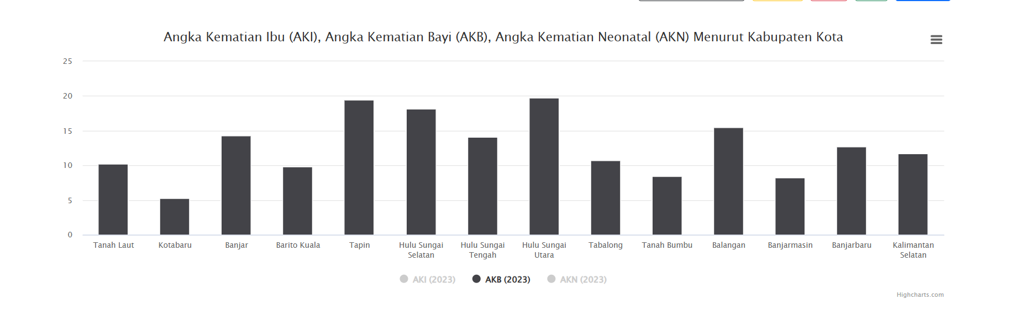
Gambar 1. Angka Kematian Ibu (AKI) , Angka Kematian Bayi (AKB) dan Angka Kematian Neonatal (AKN)
Sumber: Data.kalselprov.go.id/
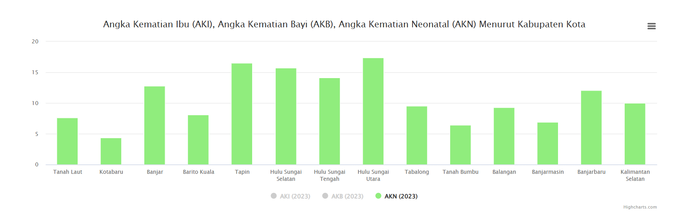
Gambar 2. Angka Kematian Neonatal
Sumber: Data.kalselprov.go.id/
Pembangunan kesehatan di Indonesia saat ini memiliki beberapa masalah dan tantangan di antaranya masih tingginya disparitas capaian status sosial ekonomi masyarakat, mulai dari golongan kaya dan golongan miskin, lalu sulitnya akses fasilitas dan pelayanan kesehatan antara kawasan dari perkotaan ke pedesaan. Tingginya Angka Kematian Ibu (AKI) dan Angka Kematian Bayi (AKB) mengindentifikasikan bahwa kesejahteraan penduduk masih rendah. Hal tersebut sesuai dengan Buku Putih Reformasi SKN yang disusun oleh Kementrian Kesehatan yang mana salah satu tujuan dari reformasi SKN adalah menjamin ketersediaan dan kemudahan akses layanan kesehatan yang berkualitas di Indonesia, maka ketersediaan fasilitas kesehatan yaitu Rumah Sakit perlu dilakukan pemerataan ke daerah-daerah terutama Rumah Sakit Ibu dan Anak guna penjaminan kesejahteraan penduduk Indonesia.

1.2 RUMUSAN MASALAH

1.2.1 Pembahasan Umum
Pembahasan umum pada Tugas Akhir ini adalah bagaimana penerapan Tema Salutogenesis bisa berperan dalam pengurangan Angka Kematian Ibu dan Anak (AKI) dan Angka Kematian Bayi (AKB) di Kabupaten Hulu Sungai Utara.

1.2.2 Pembahasan Khusus
- Bagaimana dampak penerapan prinsip Salutogenesis pada efektivitas pengalaman pelayanan kesehatan di Rumah Sakit Ibu dan Anak?
- Bagaimana pengaplikasian Salutogenesis dapat diintegrasikan ke dalam desain arsitektur Rumah Sakit Ibu dan Anak di Kabupaten Hulu Sungai Utara untuk menciptakan lingkungan yang mendukung kesehatan fisik dan mental?

1.3 TUJUAN DAN SASARAN

1.3.1 Tujuan
Mewujudkan rancangan Rumah Sakit Ibu dan Anak yang terintegrasi dengan prinsip prinsip salutogenesis agar terciptanya lingkungan yang mendukung kesehatan fisik dan mental serta mampu berperan dalam penurunan angka Angka Kematian Ibu dan Anak (AKI) dan Angka Kematian Bayi (AKB) di Kabupaten Hulu Sungai Utara.

1.3.2 Sasaran
Sebagai pembaharuan identitas baru bagi Rumah Sakit Ibu dan Anak yang tidak hanya mengedepankan aspek kesehatan jasmani namun juga berfokus pada aspek kesehatan rohani dengan model perencanaan bertema salutogenesis.

1.4 LINGKUP PEMBAHASAN

1.4.1 Lokasi
Perancangan Rumah Sakit Ibu dan Anak dengan Pendekatan Salutogenesis ini terletak di Kecamatan Amuntai Tengah, Kabupaten Hulu Sungai Utara sendiri berada di koordinat 2.41928439°S dan 115.25427967°E dengan total luas 915,05 km2. Rumah Sakit Ibu dan Anak dirancang di atas tapak seluas 3,5 ha di Kecamatan Amuntai Utara, Kabupaten Hulu Sungai Utara. dipilih karena merupakan daerah dengan tingkat Angka Kematian Ibu (AKI) dan Angka Kematian Bayi (AKB) tertinggi di Kalimantan Selatan.

1.4.2 Objek
Objek perancangan adalah Rumah Sakit Ibu dan Anak dengan pendekatan Salutogenesis yang terletak di Kabupaten Hulu Sungai Utara. Rumah Sakit Ibu dan Anak ini berfokus pada pelayanan kesehatan ibu dan anak, Ibu bersalin (Obstetric), penderita penyakit kebidanan dan kandungan (Ginekolog), dan anak-anak (Pediatric). Rumah Sakit Ibu dan Anak termasuk ke dalam Rumah Sakit Khusus sesuai pada Peraturan Menteri Kesehatan No. 3 tahun 2020 pasal 13. Sedangkan untuk skala pelayanan Rumah Sakit Ibu dan Anak menggunakan standar tipe B.

1.4.3 Pengguna
Sasaran pengguna dari Rumah Sakit Ibu dan Anak dengan pendekatan salutogenesis adalah wanita yang ingin hamil, ibu hamil, ibu yang melahirkan, wanita dengan gangguan ginekologi ( penyakit kebidanan dan kandungan), dan anak-anak mulai dari bayi baru lahir (0-28 hari) hingga anak usia sekolah (5-12 tahun).

1.5 SISTEMATIKA PENULISAN
Sistematika penulisan yang digunakan untuk menyusun Laporan Konsep Tugas Akhir sebagai berikut:
BAB 1: PENDAHULUAN
Bab pendahuluan memberikan gambaran umum tentang seluruh karya, termasuk latar belakang, rumusan masalah, tujuan dan sasaran, ruang lingkup pembahasan, sistematika penulisan, dan orisinalitas penulisan. Selain memberikan pembahasan singkat tentang konsep perancangan tugas akhir, bab ini juga memberikan penjelasan serta definisi- definisi yang dibahas pada penulisan tugas akhir ini.

BAB 2: TINJAUAN PUSTAKA
Bab tinjauan pustaka menyajikan teori-teori yang relevan dengan objek dan permasalahan perancangan. Teori-teori yang dibahas meliputi definisi objek bangunan, standar bangunan, analisis berdasarkan metodologi yang digunakan dalam judul, dan penelitian sebelumnya terkait fungsi bangunan atau subjek yang berkaitan.
BAB 3: METODE PERANCANGAN
Proses penyusunan konsep tugas akhir dijelaskan secara rinci dalam bab metode perancangan. Hal ini mencakup alur dan proses pemikiran, serta alasan atau justifikasi di balik pemilihan pendekatan atau topik yang diambil.
BAB 4: ANALISA DAN PEMBAHASAN
Proses pengembangan konsep melalui analisis dan sintesis data dipaparkan dalam bab ini. Hal ini mencakup lokasi site eksisting, pemilihan site, analisis site, analisis program ruang, dan analisis tema.
BAB 5: DRAF KONSEP PERANCANGAN
Sebagai hasil dari bab analisa dan pembahasan, tahap pengembangan awal yang mencakup komposisi massa, pengaturan ruang makro dan mikro, serta penentuan konsep atau penekanan perancangan akan dijelaskan dalam bab ini. Bab ini juga berisi saran beserta kesimpulan.

1.6 KEASLIAN PENULISAN
Penelitian memerlukan perbandingan orisinalitas, yaitu proses membandingkan penelitian yang direncanakan dengan penelitian sebelumnya. Berikut adalah tabel orisinalitas penelitian yang mencakup beberapa penelitian dengan berbagai tema dan pendekatan:
NO | PENELITI | JUDUL PENELITIAN | SUBSTANSI | PERBEDAAN
 | Irfan Fakhruddin, Nurtati Soewarno, 2022 | Penerapan Tema Salutogenesis Pada Perancangan Rumah Sakit Ibu dan Anak di Kota Bandung | Penerapan tema Salutogenesis melalui elemen alami, ruang healing, dan bentuk lembut yang mendukung kenyamanan dan penyembuhan pasien. | Secara kontekstual terdapat pada perbedaan fokus penerapan tema salutogenesis, dimana pada penelitian ini berfokus pada peningkatan sumber daya atau faktor yang membuat kita sehat atau General Resistance Resources (GRRs)
 | Dini Sa’adah Alim, 2019 | Perancangan Rumah Sakit Ibu dan Anak Di Kecamatan Sumbermanjing Wetan Dengan Pendekatan Sensory Therapeutic | Rumah Sakit Ibu dan Anak menerapkan pendekatan sensory therapeutic sebagai sarana penyembuhan non-medis yang mendukung pemulihan psikologis pasien. | Rumah Sakit Ibu dan Anak juga mengeksplorasi sarana penyembuhan non-medis yang mendukung pemulihan psikologis pasien lewat pendekatan salutogenesis
 | Achmad Ikshan Syarifuddin, Andi Syahriyunita Syahruddin, Khilda Wildana Nur, Citra Amalia Amal, A. Annisa Amalia, Andi Yusri, 2022 | Perancangan Rumah Sakit Ibu dan Anak Dengan Pendekatan Biophilic Design Di Kota Mamuju | Penerapan konsep biophilic melalui material connection with nature menggunakan bahan alami minim olahan untuk mencerminkan ekologi dan geologi lokal. | Melalui penerapan tema salutogenesis juga berusaha meningkatkan potensi alam sekitar sebagai salah satu sarana sumber daya atau General Resistance Resources (GRRs)
 | Jan Golembiewski, John Ziesel, 2022 | Salutogenic Approaches to Dementia House | Pendekatan salutogenesis pada desain rumah demensia dengan menganalisis faktor-faktor salutogenesis pada lansia | Pendekatan salutogenesis pada desain RSIA menganalisis faktor salutogenesis pada wanita yang ingin hamil, ibu hamil, ibu yang melahirkan, wanita dengan gangguan ginekologi, dan anak-anak mulai dari bayi baru lahir (0-28 hari) hingga anak usia sekolah (5-12 tahun).
 | Jan Golembiewski, 2022 | Salutogenic Architecture | Penelitian menjelaskan bagaimana salutogenesis memainkan peranan dalam arsitektur secara umum atau universal sebagai landasan. | Penelitian penerapan Salutogenesis Perancangan Rumah Sakit Ibu dan Anak meneliti lebih dalam bagaimana salutogenesis dapat diaplikasikan dalam rumah sakit ibu dan anak

BAB II
TINJAUAN PUSTAKA

2.1 PENGERTIAN JUDUL

2.1.1 Perancangan
William A. Shrode (1974) mendefinisikan perancangan sebagai proses untuk mengubah penilaian subjektif terhadap lingkungan sekitar menjadi desain yang koheren dan dapat diterapkan. Perancangan adalah proses konseptual yang dimulai dari munculnya ide-ide yang dikonversi menjadi rencana teknis yang dilengkapi gambar teknik, pemilihan teknologi, perencanaan fisik, tata ruang, dan semua aspek teknis secara mendetail sehingga dapat diwujudkan sebagai program atau proyek pembangunan yang komprehensif.

2.1.2 Rumah Sakit Ibu Dan Anak
Rumah Sakit Ibu dan Anak dikategorikan sebagai Rumah Sakit Khusus menurut Peraturan Menteri Kesehatan no 3 tahun 2020 pasal 6, dijelaskan bahwa Rumah Sakit Khusus adalah Rumah Sakit yang memberikan pelayanan utama pada satu bidang atau satu jenis penyakit tertentu berdasarkan disiplin ilmu atau kekhususan lainnya. Rumah Sakit Ibu dan Anak berfokus pada pelayanan kesehatan di bidang Ibu bersalin (Obstetric), penderita penyakit kebidanan dan kandungan (Ginekolog), anak-anak (Pediatric) untuk anak dari usia bayi baru lahir (0-28 hari) hingga usia sekolah (5-12 tahun).

2.1.3 Tema Salutogenesis
Salutogenesis merupakan upaya yang berfokus menemukan faktor yang membuat manusia menjadi sehat, dimana pendekatan yang digunakan berorientasi kepada sumber daya secara menyeluruh. Hal ini berarti perhatian tertuju pada “semua aspek dari seseorang” orientasi ini mencakup kesehatan dan sumber dari kesehatan seseorang yang mempengaruhi proses pemulihan pasien. Orientasi salutogenik yang diusulkan oleh Antonovsky (1996) menawarkan pendekatan yang berfokus pada sumber daya untuk pemeliharaan, pemulihan, atau peningkatan kesehatan, berbeda dengan pendekatan-pendekatan lain yang berfokus pada risiko penyakitnya. Untuk meningkatkan kesehatan, Antonovsky juga menekankan bahwa orang harus menyadari elemen-elemen penting dari salutogenesis, yang memungkinkan mereka untuk tetap sehat atau menjadi sehat.

2.2 TINJAUAN UMUM RUMAH SAKIT IBU DAN ANAK

2.2.1 Rumah Sakit

Definisi Rumah sakit
Rumah Sakit adalah suatu fasilitas umum (public facility) yang berfungsi sebagai pusat pelayanan kesehatan meliputi pencegahan dan penyembuhan penyakit, serta pemeliharaan, peningkatan dan pemulihan kesehatan secara paripurna. Menurut Bramantoro (2017), rumah sakit adalah jenis fasilitas kesehatan yang menawarkan layanan rujukan selain melaksanakan upaya penyembuhan dan pemulihan secara efektif dan efisien. Upaya-upaya ini terjalin dengan usaha untuk mempromosikan kesehatan dan mencegah penyakit. Berdasarkan Undang-undang RI Nomor 44 Tahun 2009 tentang Rumah Sakit pasal 3 menyebutkan bahwa pengaturan penyelenggaraan Rumah Sakit bertujuan:
- Mempermudah akses masyarakat untuk mendapatkan pelayanan kesehatan.
- Memberikan perlindungan terhadap keselamatan pasien, masyarakat, lingkungan rumah sakit dan sumber daya manusia di rumah sakit.
- Meningkatkan mutu dan memerhatikan standar pelayanan rumah sakit.
Sebagai institusi pelayanan kesehatan, rumah sakit memiliki karakteristik tersendiri yang dipengaruhi oleh perkembangan ilmu pengetahuan kesehatan, kemajuan teknologi, dan kehidupan sosial ekonomi masyarakat yang mampu memberikan pelayanan bermutu dan terjangkau bagi masyarakat agar terwujudnya kesejahteraan kesehatan bagi semua orang.
Secara umum Rumah Sakit terbagi menjadi 4 zona fungsional utama yaitu Administrasi, Medik, Penunjang Medik dan Penunjang Non-Medik. Area Administrasi bertanggungjawab atas pendataan, pengelolaan informasi, dan pelayanan administrasi kepada pasien serta staf. Bagian Medik mencakup berbagai instalasi pelayanan kesehatan yang berperan langsung dalam penanganan pasien. Sementara itu, Penunjang Medik terdiri atas instalasi farmasi, radiodiagnostik, radioterapi, laboratorium, bank darah atau unit transfusi darah, serta instalasi diagnostik terpadu (IDT) yang menyediakan layanan pendukung untuk diagnosis dan terapi. Penunjang Non-Medik mencakup instalasi sterilisasi pusat (CSSD), dapur dan gizi klinik, laundry, serta instalasi sanitasi atau pemeliharaan sarana (IPS) yang memastikan tersedianya lingkungan bersih, sarana penunjang, dan pelayanan penunjang lainnya sehingga keseluruhan operasional rumah sakit dapat berjalan optimal.
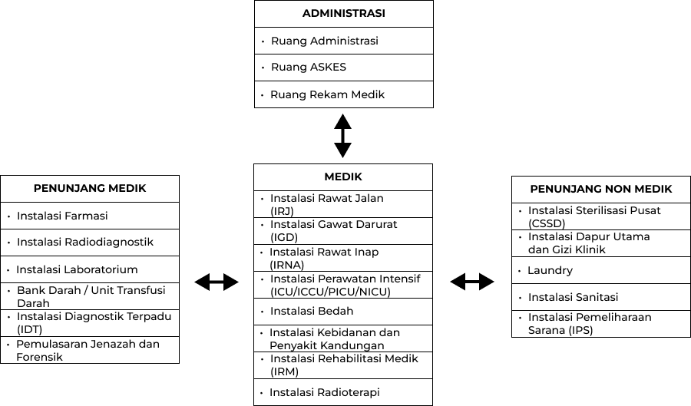
Gambar 3. Area Zona Fungsional Rumah Sakit
Sumber: Buku Pedoman Teknis Rumah Sakit & Analisis Pribadi

Klasifikasi Rumah Sakit

Klasifikasi Rumah Sakit Berdasarkan Tipe/Kelas
Berdasarkan Permenkes RI Nomor 986/Menkes/Per/11/1992 pelayanan rumah sakit umum pemerintah Departemen Kesehatan dan Pemerintah Daerah diklasifikasikan menjadi kelas/tipe A, B, C, D dan E.
- Rumah Sakit Kelas A
Rumah Sakit kelas A atau rumah sakit pusat dimana rumah sakit tipe ini mampu memberikan pelayanan kedokteran spesialis dan sub-spesialis luas oleh pemerintah, dan menjadi tempat pelayanan rujukan tertinggi (Top Referral Hospital).
- Rumah Sakit Kelas B
Rumah Sakit kelas B adalah rumah sakit yang mampu memberikan pelayanan kedokteran spesialis luas dan sub-spesialis terbatas. Rumah Sakit kelas B direncanakan akan didirikan di setiap ibukota provinsi (Provincial Hospital) yang menampung pelayanan rujukan dari rumah sakit kabupaten.
- Rumah Sakit Kelas C
Rumah Sakit kelas C adalah rumah sakit yang mampu memberikan pelayanan kedokteran sub-spesialis terbatas. Terdapat empat macam pelayanan spesialis yang disediakan yakni pelayanan penyakit dalam, pelayanan bedah, pelayanan kesehatan anak, serta pelayanan kebidanan dan kandungan. Direncanakan rumah sakit kelas C akan didirikan di setiap kabupaten/kota (Regency Hospital) yang menampung pelayanan rujukan dari puskesmas.
- Rumah Sakit Kelas D
Rumah Sakit ini bersifat transisi karena pada suatu saat akan 8 ditingkatkan menjadi rumah sakit kelas C. Pada saat ini kemampuan rumah sakit tipe D hanyalah memberikan pelayanan kedokteran umum dan kedokteran gigi. Sama halnya dengan rumah sakit kelas C, rumah sakit tipe D juga menampung pelayanan yang berasal dari puskesmas.
- Rumah Sakit Kelas E
Rumah sakit ini merupakan rumah sakit khusus (special hospital) yang menyelenggarakan hanya satu macam pelayanan kedokteran saja. Pada saat ini banyak tipe E yang didirikan pemerintah, misalnya rumah sakit jiwa, rumah sakit kanker, rumah sakit jantung, dan rumah sakit ibu dan anak.

Klasifikasi Rumah Sakit Berdasarkan Pelayanan
Dalam Peraturan Menteri Kesehatan RI N0.3 2020 Tentang Rumah Sakit, Bab 2 Ketentuan Umum Pasal 6, yaitu Rumah Sakit diklasifikasikan berdasarkan bentuk pelayanannya ada dua :
- Rumah Sakit Umum yaitu Rumah Sakit yang memberikan pelayanan kesehatan semua jenis penyakit dari yang bersifat dasar sampai subspesialistik. Pelayanan kesehatan yang diberikan oleh Rumah Sakit umum sebagaimana dimaksud paling sedikit terdiri atas:
- Pelayanan medik dan penunjang medik
- Pelayanan keperawatan dan kebidanan dan
- Pelayanan non-medik
- Rumah Sakit Khusus yaitu rumah sakit yang menyelenggarakan pelayanan kesehatan berdasarkan jenis penyakit tertentu atau disiplin ilmu, golongan umur, organ, jenis penyakit, atau kekhususan lainnya, Rumah Sakit khusus terdiri atas :
- Ibu dan anak
- Mata
- Gigi dan mulut
- Ginjal
- Jiwa
- Infeksi Telinga, hidung, tenggorok, kepala, leher
- Paru ketergantungan obat
- Bedah
- Otak
- Orthopedi
- Kanker
- Jantung dan pembuluh darah

Klasifikasi Rumah Sakit Berdasarkan Jumlah Tempat Tidur, Pemilik, dan Pengelola
Disebutkan dalam Peraturan Menteri Kesehatan RI No.3 2020 Tentang Rumah Sakit, BAB 3 Ketentuan Umum Pasal 16, bahwa rumah sakit juga diklasifikasikan berdasarkan jumlah tempat tidur, pemilik, dan pengelola:
- Rumah sakit kelas A
Rumah sakit kelas A merupakan Rumah Sakit umum yang memiliki minimal 250 tempat tidur, pemilik dan pengelola Pemerintah.
- Rumah sakit kelas B
Rumah sakit kelas B merupakan Rumah Sakit umum yang memiliki minimal 200 tempat tidur, pemilik dan pengelola Pemerintah Daerah Tingkat 1 (di Ibu Kota provinsi).
- Rumah sakit kelas C
Rumah sakit kelas C merupakan Rumah Sakit umum yang memiliki minimal 100 tempat tidur, pemilik dan pengelola Pemerintah Daerah Tingkat II/III, memiliki minimal 4 cabang spesialis.
- Rumah sakit kelas D
Rumah sakit kelas D merupakan Rumah Sakit umum yang memiliki minimal 25 tempat tidur, pemilik dan pengelola Pemerintah Daerah Tingkat I/II/III, umum.

Klasifikasi Berdasarkan Kepemilikan dan Penyelenggaraan
- Rumah Sakit Pemerintah
Rumah Sakit Pemerintah adalah rumah sakit yang mendapatkan pembiayaan, pemeliharaan, dan pengawasan langsung oleh Departemen Kesehatan, Pemerintah Daerah, ABRI, dan departemen lain (BUMN). Usaha ini dijalankan berdasarkan usaha sosial.
- Rumah Sakit Swasta
Rumah Sakit Swasta dijalankan oleh yayasan atau perusahaan swasta yang secara umum berjalan di bidang sosial.

Jenis Pelayanan Rumah Sakit
Kegiatan utama sebuah rumah sakit adalah memberikan perawatan yang bertujuan untuk memulihkan kesehatan individu atau sekelompok orang, sehingga mereka dapat kembali menjalani aktivitas sehari-hari tanpa adanya gangguan berupa fisik atau mental. Karena banyaknya jenis layanan yang diberikan, kegiatan rumah sakit dibagi menjadi beberapa kelompok pelayanan, yang masing-masing didukung oleh fasilitas pendukung yang relevan dan mampu menunjang aktivitas yang dilaksanakan. Kegiatan pelayanan rumah sakit dalam Buku Pedoman Teknis Sarana dan Prasarana Rumah Sakit Kelas B Kementerian Kesehatan RI 2010 dikelompokkan sebagai berikut:

Pelayanan Administrasi
Pelayanan administrasi pada rumah sakit di antaranya:
- Pimpinan rumah sakit
- Pendidikan dan pelatihan
- Administrasi umum dan keuangan
- SDM
- Komite medik
- Komite etik dan hukum

Pelayanan Medis dan Perawatan
Pelayanan medis dan perawatan pada rumah sakit antara lain:
- Instalasi Rawat Jalan (IRJ)
- Instalasi Gawat Darurat (IGD)
- Instalasi Rawat Inap (IRNA)
- Instalasi Perawatan Intensif (ICU/ICCU/PICU/NICU)
- Instalasi Bedah
- Instalasi Kebidanan dan Penyakit Kandungan
- Instalasi Rehabilitasi Medik (IRM)
- Instalasi Radioterapi

Pelayanan Penunjang Medis
Pelayanan penunjang medis pada rumah sakit antara lain:
- Instalasi Farmasi
- Instalasi Radiodiagnostik
- Laboratorium
- Bank Darah / Unit Transfusi Darah
- Instalasi Diagnostik Terpadu (IDT)
- Pemulasaran Jenazah dan Forensik

Pelayanan Penunjang Non-Medis
Pelayanan penunjang non-medis pada rumah sakit antara lain:
- Instalasi Sterilisasi Pusat (CSSD/Central Sterilization Supply Dept.)
- Instalasi Dapur Utama dan Gizi Klinik
- Laundry
- Instalasi Sanitasi
- Instalasi Pemeliharaan Sarana (IPS)

2.2.2 Rumah Sakit Ibu Dan Anak

Definisi Rumah Sakit Ibu dan Anak
Rumah Sakit khusus dalam Peraturan Menteri Kesehatan No.3 2020 Pasal 6 huruf b dijelaskan rumah sakit khusus adalah rumah sakit yang memberikan pelayanan utama pada satu bidang atau satu jenis penyakit tertentu berdasarkan disiplin ilmu, golongan umur, organ, jenis penyakit, atau kekhususan lainnya. oleh karena itu Rumah Sakit Ibu dan Anak tergolong ke dalam penggolongan Rumah Sakit Khusus dimana Rumah Sakit ini hanya berfokus pada pelayanan Ibu dan anak yaitu dimulai dari wanita yang ingin hamil, ibu hamil, ibu yang akan melahirkan, wanita dengan gangguan ginekologi, dan anak-anak mulai dari bayi baru lahir (0-28 hari) hingga anak usia sekolah (5-12 tahun).
- Klasifikasi Rumah Sakit Khusus
Rumah Sakit Khusus diklasifikasikan berdasarkan kelas sesuai dengan Peraturan Menteri Kesehatan No.3 2020 Pasal 18 :
- Rumah Sakit Kelas A, merupakan Rumah Sakit Khusus yang memiliki tempat tidur paling sedikit 100 (seratus) buah, pemilik dan pengelola Pemerintah.
- Rumah Sakit Kelas B, merupakan Rumah Sakit Khusus yang memiliki tempat tidur paling sedikit 75 (tujuh puluh lima) buah, pemilik dan pengelola Pemerintah.
- Rumah Sakit Kelas C, merupakan Rumah Sakit Khusus yang memiliki tempat tidur paling sedikit 25 (dua puluh lima) buah, pemilik dan pengelola Pemerintah.

Jenis - Jenis Penyakit Kandungan (Ginekologi) dan Penyakit Bayi dan Anak (Paediatric)
- Endometriosis
Endometriosis adalah suatu keadaan di mana jaringan endometrium yang masih berfungsi terdapat di luar kavum uteri (Iskandar, 2021). Jaringan endometriosis ini terdiri atas kelenjar-kelenjar dan stroma yang terdapat di dalam miometrium ataupun di luar uterus, bila jaringan endometrium terdapat di dalam miometrium disebut adenomiosis (Herdanto,2011).
Klasifikasi endometriosis yang digunakan saat ini berdasarkan klasifikasi menurut ASRM (American Society for Reproductive Medicine) yang telah direvisi pada tahun 1997. Klasifikasi tersebut adalah:
- Stadium 1 (minimal) dengan skor 1-5 yaitu implantasi di superfisial peritoneum dan ovarium serta adhesi yang tipis pada satu atau kedua ovarium
- Stadium 2 (ringan) dengan skor 6-15 yaitu implantasi superficial dan agak dalam pada peritoneum dan ovarium, adhesi tipis dan kista coklat kecil di ovarium
- Stadium 3 (sedang) dengan skor 16-40 yaitu implantasi dalam di peritoneum, kista di ovarium, adhesi yang padat di tuba falopi dan/atau obliterasi culdesac posterior parsial
- Stadium 4 (berat) dengan skor >40 yaitu implantasi dalam di peritoneum, kista coklat besar, banyak adhesi padat dan obliterasi culdesac komplit.

- Mioma Uteri
Mioma uteri atau sering disebut fibroid adalah tumor jinak yang paling umum ditemukan pada wanita usia reproduksi (Mutmainnah, 2023). Sebagian kasus mioma uteri terjadi tanpa menimbulkan gejala (asimtomatik) atau dengan gejala pada 25% wanita usia reproduksi.
Klasifikasi Mioma Berdasarkan lokasinya, dalam jurnal Diagnosis and Management of Uterine Myoma (Lubis, 2020) mioma diklasifikasikan atas beberapa tipe antara lain:
- Tipe 0 merupakan pedunculated intracavitary myoma, tumor berada submukosa dan sebagian dalam rongga rahim
- Tipe 1 - merupakan tipe submukosa dengan < 50% bagian tumor berada di intramural
- Tipe 2 tumor menyerang ≥ 50% intramural
- Tipe 3 seluruh bagian tumor berada dalam dinding uterus yang berdekatan dengan endometrium
- Tipe 4 tipe tumor intramural yang lokasinya berada dalam miometrium
- Tipe 5 tipe serosa dengan ≥ 50% bagian tumor berada pada intramural
- Tipe 6 jenis subserosa yang mengenai < 50% intramural
- Tipe 7 tipe pedunculated subserosal
- Tipe 8 kategori lain ditandai dengan pertumbuhan jaringan di luar miometrium yang disebut cervical parasitic lesion

- Kanker Serviks
Kanker Serviks menempati posisi ketiga kanker penyebab meninggalnya perempuan Indonesia yaitu 17,2% pada tahun 2020, berdasarkan laporan data GLOBOCAN, proyek dari International Agency for Research on Cancer (IARC). Kanker Serviks merupakan kanker yang tumbuh di leher rahim (Serviks Uterus) yang 99,7% disebabkan oleh virus HPV (Human Papilloma Virus).
Tabel Stadium Kanker Serviks Menurut FIGO
Stadium |  | Perkembangan
Stadium | 0 | Pertumbuhan kanker (karsinoma) terjadi pada jaringan epitel leher rahim
Stadium | I | Pertumbuhan kanker masih terbatas pada leher rahim
Stadium | Ia | Secara mikroskopis, kanker telah menginvasi jaringan (terjadi penetrasi). Tingkat invasi sel kanker : kedalaman < 5 mm, sedangkan lebarnya < 7 mm
Stadium | Ia 1 | Ukuran invasi mempunyai kedalaman < 3mm dan lebar < 7 mm
Stadium | Ia 2 | Kedalaman invasi > 3 mm dan < 5 mm, lebar < 7 mm
Stadium | Ib | Terjadi lesi yang ukurannya lebih besar dari lesi yang terjadi pada stadium Ia
Stadium | Ib 1 | Ukuran tumor < 4 cm
Stadium | Ib 2 | Tumor > 4 cm
Stadium | II | Karsinoma meluas sampai keluar leher rahim tetapi belum sampai dinding pelvis; karsinoma menyerang vagina tapi belum mencapai 1/3 vagina bagian bawah
Stadium | IIa | Belum ada parameter yang jelas
Stadium | IIb | Parameter jelas
Stadium | III | Karsinoma meluas ke dinding pelvis; pada pemeriksaan rektal, tidak terlihat adanya ruang kosong antara tumor dan dinding pelvis; tumor menyerang 1/3 vagina bagian bawah; pada semua kasus juga ditemukan adanya hidronefrosis atau ginjal tidak berfungsi
Stadium | IIIa | Kanker tidak menjalar ke dinding pelvis, tapi menyerang 1/3 vagina bagian bawah
Stadium | IIIb | Menjalar ke dinding pelvis, terjadi hidronefrosis atau kegagalan fungsi ginjal, atau keduanya
Stadium | IV | Karsinoma meuas melewati pelvis atau mukosa kandung kemih atau rektal
Stadium | IVa | Menyebar ke organ yang berdekatan
Stadium | IVb | Menyebar ke organ yang jauh

Kanker serviks menjadi masalah terbesar di seluruh dunia terutama di negara berkembang seperti Indonesia, sehingga pemberian vaksin pada wanita berusia 14-19 menjadi hal penting untuk menekan angka kematian yang ada di Indonesia (Vera Novalia, 2023).
- Pneumonia
Pneumonia adalah inflamasi pada parenkim paru dengan konsolidasi ruang alveolar. Istilah infeksi respiratori bawah seringkali digunakan untuk mencakup penyakit bronchitis, bronchiolitis, pneumonia atau kombinasi ketiganya. Pneumonia adalah infeksi bakteri, virus atau jamur dari satu atau kedua sisi paru paru yang menyebabkan kantung atau alveoli di paru paru terisi dengan cairan atau nanah (Aprilia & Faisal, 2024)
Gejala pneumonia beragam bisa ringan atau berat dan mungkin termasuk batuk berdahak (zat berlendir), demam, menggigil dan kesulitan bernapas (Vicasco & Handayani, n.d.). Manajemen Terpadu Balita Sakit (MTBS) mengklasifikasikan pneumonia dalam 3 bagian yaitu penyakit sangat berat (pneumonia berat), pneumonia dan bukan pneumonia (batuk). Sedangkan berdasarkan diagnosis klinis pneumonia dibedakan menjadi:
- Pneumonia Berat (rawat inap) Gejala pada pneumonia berat ditandai dengan nafas cepat disertai sesak nafas atau kesulitan bernafas yaitu adanya tarikan dinding dada bagian bawah ke dalam pada waktu anak menarik nafas. Tanda bahaya pneumonia yaitu kepala terangguk-angguk, pernafasan cuping hidung, tarikan dinding dada bagian bawah kedalam dan atau foto toraks menunjukkan gambaran pneumonia (infiltrat luas dan konsolidasi).
- Pneumonia Ringan (rawat jalan) Gejala pada pneumonia ringan hanya terdapat nafas cepat saja tanpa sesak atau kesulitan bernafas.

Tabel Penyebab Pneumonia Berdasarkan Usia Balita
Kategori Usia | Patogen yang umum terjadi (Urutan sesuai dengan frekuensi)
Neonatus (<1 bulan) | Streptokokus Grup B, Escherichia coli, bakteri gram negatif lainnya, Streptococcus pneumonia, Haemophilus influenza (type b)
1-3 bulan  Pneumonia dengan demam  Pneumonia afebrile | Respiratory syntical virus, virus respiratorik lainnya (parainfluenza virus, influenza virus, adenovirus), S. pneumoniae, H. influenza (type b)  Chlamydia trachomatis, Mycoplasma Hominis, Ureaplasma urealyticum, cytomegalovirus
3-12 bulan | Respiratory syntical virus, virus respiratorik lainnya (parainfluenza virus, influenza virus, adenovirus),

- Stunting
Definisi Stunting merupakan kondisi kronis yang menggambarkan terhambatnya pertumbuhan karena malnutrisi jangka panjang. Stunting menurut WHO Growth Standard didefinisikan sebagai proporsi anak di bawah 5 tahun yang tingginya dibandingkan usia dibawah minus 2 dari tinggi badan rata-rata (Rokhman & Nana, 2020). Stunting merupakan gangguan pertumbuhan yang dinilai berdasarkan panjang badan (untuk anak usia < 2 tahun) dan tinggi badan (untuk anak usia ≥ 2 tahun). Seorang anak dikatakan mengalami stunting jika mempunyai panjang badan atau tinggi badan < -2 SD,
Dalam buku Tumbuh Kembang Anak Yayasan Kita Menulis (2021) dijelaskan penyebab stunting bersifat multifaktor. Berdasarkan kerangka konseptual World Health Organization (WHO), penyebab stunting terbagi menjadi beberapa komponen, yaitu:
- Faktor ibu, seperti 1) kurangnya gizi pada ibu saat pra konsepsi, kehamilan, dan menyusui, 2) Ibu yang pendek, 3) Infeksi, 4) Kehamilan saat remaja, 5) Kesehatan mental, 6) Jarak kelahiran yang pendek, 7) Penyakit pada ibu, misal hipertensi.
- Ketidakcukupan Makanan Pendamping ASI (MP-ASI), meliputi 1) makanan yang diberikan tidak beragam, 2) rendahnya asupan makanan sumber protein hewani, 3) kandungan energi pada MP-ASI rendah, 4) Frekuensi makan kurang, 5) Konsistensi makanan terlalu cair, 5) Porsi makan kurang, 6) Non responsive feeding 3. Pola pemberian ASI, meliputi 1) tidak dilakukannya Inisiasi Menyusu Dini (IMD), 2) tidak diberikan ASI eksklusif.
- Penyapihan secara dini. Infeksi, meliputi 1) terpaparnya anak dengan penyakit infeksi seperti diare, penyakit pada saluran pernafasan, malaria, 2) penurunan nafsu makan akibat infeksi, 3) tidak lengkapnya imunisasi.

Kriteria Klasifikasi Rumah Sakit Ibu dan Anak Menurut Menteri Kesehatan RI
Dalam Peraturan Menteri Kesehatan Nomor 3 tahun 2020 tentang Klasifikasi dan Perizinan Rumah Sakit telah dilampirkan kriteria-kriteria dari Rumah Sakit Ibu dan Anak dalam segi Pelayanan, Sumber Daya, Bagunan dan Prasarana, sebagai berikut : + / -
- Pelayanan
NO. | JENIS PELAYANAN | KELAS A | KELAS B | KELAS C
1 | Pelayanan medik dan penunjang medik
1 | - Pelayanan medik spesialis sesuai kekhususan | + | + | +
1 | - Pelayanan medik subspesialis sesuai kekhususan | +/- | +/- | +/-
1 | - Pelayanan medik spesialis lain | +/- | +/- | +/-
1 | - Pelayanan medik subspesialis lain | +/- | +/- | +/-
1 | - Pelayanan Umum | +/- | +/- | +/-
2 | Pelayanan Keperawatan dan Kebidanan
2 | - Pelayanan Keperawatan | + | + | +
2 | - Pelayanan Kebidanan | + | + | +
3 | Pelayanan nonmedik
3 | - Farmasi | + | + | +
3 | - Rekam Medik | + | + | +
3 | - Psikologi | +/- | +/- | +/-
3 | - CSSD | + | + | +
3 | - Pengolahan Makanan/Gizi | + | + | +
3 | - Pelayanan Darah | + | + | +
3 | - Laundry | + | + | +
3 | - Pemeliharaan Sarana Prasarana Alat Kesehatan | + | + | +
3 | - Informasi dan Komunikasi | + | + | +
3 | - Pemulasaran Jenazah | +/- | +/- | +/-
- Sumber Daya
NO. | JENIS PELAYANAN | KELAS A | KELAS B | KELAS C
1 | Tenaga Medis
1 | - Dokter spesialis sesuai kekhususaan
1 | - Obstetri dan ginekologi | + | + | +
1 | - Anak | + | + | +
1 | - Dokter subspesialis dan/atau spesialis dengan kualifikasi tambahan sesuai kekhususaan
1 | - Obstetri dan ginekologi | +/- | +/- | +/-
1 | - Anak | +/- | +/- | +/-
1 | - Dokter spesialis lain | +/- | +/- | +/-
1 | - Dokter | +/- | +/- | +/-
1 | - Dokter Gigi | +/- | +/- | +/-
2 | Tenaga Keperawatan dan Kebidanan
2 | - Perawat | + | + | +
2 | - Bidan | + | + | +
3 | Tenaga Kefarmasian
3 | - Apoteker | + | + | +
3 | - Tenaga teknis kefarmasian | + | + | +
4 | Tenaga kesehatan lainnya
 | - Tenaga Keteknisian medik
 | - Perekam medis dan informasi kesehatan | +/- | +/- | +/-
 | - Teknisi pelayanan darah | +/- | +/- | +/-
 | - Tenaga Keterapian fisik Fisioterapis | +/- | +/- | +/-
 | - Tenaga Gizi | +/- | +/- | +/-
 | - Tenaga Teknik biomedik | +/- | +/- | +/-
 | - Radiografer | + | + | +
 | - Ahli teknologi laboratorium medik (Analis/Biologi) | + | + | +
 | - Tenaga Psikologi klinis | +/- | +/- | +/-
 | - Tenaga kesehatan lainnya yang diperlukan (sesuai kebutuhan) | +/- | +/- | +/-
5 | Tenaga non kesehatan | + | + | +

- Bangunan dan Prasarana
NO. | JENIS PELAYANAN | KELAS A | KELAS B | KELAS C
1 | Ruang rawat jalan | + | + | +
2 | Ruang rawat inap | + | + | +
 | - Ruang rawat inap neonatus | + | + | +
 | - Ruang rawat inap anak dan remaja | + | + | +
 | - Ruang rawat inap ibu | + | + | +
3 | Ruang gawat darurat | + | + | +
4 | Ruang perawatan intensif
 | - NICU | +/- | +/- | +/-
 | - PICU | +/- | +/- | +/-
 | - ICU | + | + | +
 | - HCU | +/- | +/- | +/-
5 | Ruang bersalin
 | - Ruang observasi | + | + | +
 | - Ruang partus | + | + | +
 | - Ruang isolasi | + | + | +
6 | Ruang Farmasi | + | + | +
7 | Ruang Operasi | + | + | +
8 | Ruang CSSD | + | + | +
9 | Ruang laboratorium | + | + | +
10 | Ruang Bank Darah | + | + | +
11 | Ruang Radiologi | + | + | +
12 | Ruang Rehabilitasi Medik | + | + | +
13 | Ruang Rekam Medik | + | + | +
14 | Ruang Dapur | + | + | +
15 | Ruang Laundry | +/- | +/- | +/-
16 | Kamar Jenazah | +/- | +/- | +/-
17 | Ruang Pemeliharaan Sarana-Prasarana dan Alat Kesehatan RS (PSRS) | + | + | +
18 | Ruang Kantor dan Administrasi | + | + | +
19 | Ruang Penanggulangan Kebakaran | + | + | +
20 | Ruang Pengelolaan Gas Medik | + | + | +
21 | Ambulans | + | + | +
22 | Ruang Pengelolaan Air Bersih Limbah dan Sanitasi | + | + | +
Pendirian Rumah Sakit Ibu dan Anak Kelas di Kabupaten Hulu Sungai Utara diperlukan karena keterbatasan fasilitas kesehatan yang ada, di mana RSUD yang ada belum mampu memberikan layanan lanjutan dan spesialisasi secara memadai. Kondisi ini membuat banyak pasien harus dirujuk ke luar daerah, yang membebani masyarakat dari segi biaya dan waktu.
Dengan adanya rumah sakit ini, masyarakat dapat mengakses pelayanan kesehatan yang lebih lengkap tanpa harus dirujuk keluar daerah. Rumah Sakit Ibu dan Anak akan menyediakan fasilitas dan tenaga medis yang memadai, sehingga meningkatkan kualitas pelayanan kesehatan, khususnya bagi ibu dan anak, serta derajat kesehatan masyarakat secara keseluruhan.

2.2.3 Persyaratan Teknis Sarana Rumah Sakit

Instalasi Rawat Jalan (Outpatient)
Instalasi Rawat Jalan idealnya terletak di lantai dasar di dalam bangunan terpadu, di mana seluruh bangunan mewadahi klinik yang dekat dengan pusat diagnostik radiologi. Selanjutnya perlu dilakukan pengelompokan tema klinik setidaknya 3 kelompok berdasarkan sifat infeksi dan karakter pasien, yaitu Klinik Ibu dan Anak, Klinik Penyakit Dalam Infeksius dan Kelompok Klinik Penyakit Non-infeksius (Adi Utomo,2020). Lalu perletakan Rawat Jalan harus terdesentralisasi sesuai dengan spesialistiknya dalam kluster atau gedung terpadu.
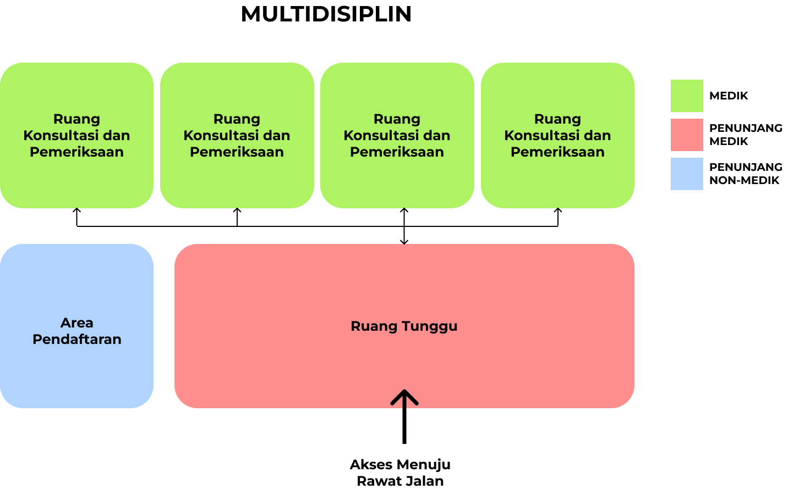
Gambar 3. Instalasi Rawat Jalan Multidisiplin
Sumber: Buku Perancangan Rumah Sakit

Salah satu bagian penting dari Rawat Jalan adalah ruang tunggu, di mana ruang tunggu yang tidak mampu menampung seluruh pengunjung akan menjadi penyakit baru dalam pelayan rumah sakit. Namun ruang tunggu yang terlalu besar pun dapat menjadi area penularan infeksi, mengingat semua orang dengan keluhan penyakit berkumpul di ruang tersebut. Perencanaan sistem tata udara dan pencahayaan yang baik perlu dicapai untuk meminimalisir risiko penularan infeksi.
Instalasi Rawat jalan perlu memiliki orientasi ke berbagai fasilitas di rumah sakit dan lobby utama. Suasana di Instalasi rawat jalan sebaiknya memiliki karakter seperti mall, dan bernuansa grand, sehingga tidak menakutkan (Adi Utomo, 2020). Ruang tunggu perlu memiliki akses pemandangan keluar dengan paparan cahaya alami yang cukup, namun diusahakan agar panas sinar matahari tidak masuk ke dalam bangunan. Ruang- ruang Poliklinik perlu dilengkapi jendela namun privasi pasien harus tetap terjaga.
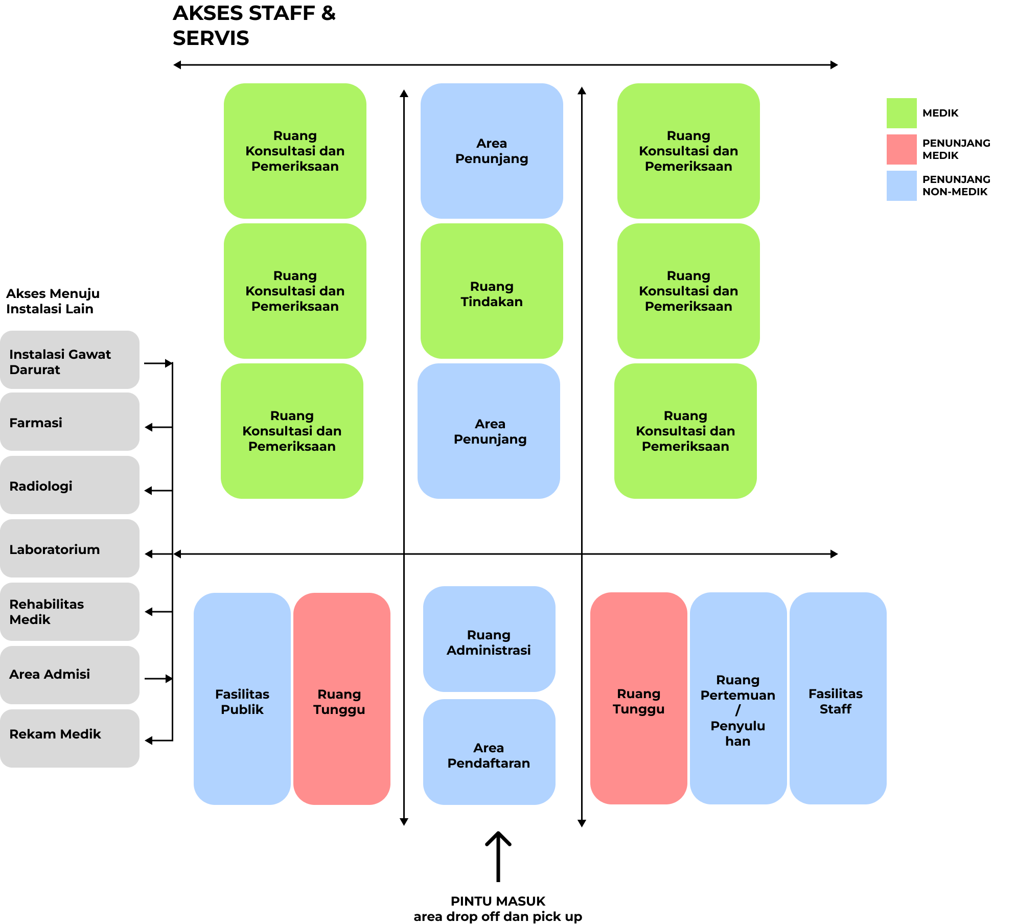
Gambar 5. Hubungan Fungsional Instalasi Rawat Jalan
Sumber: Buku Perancangan Rumah Sakit

Instalasi Rawat Inap (Inpatient)
Instalasi Rawat Inap merupakan unit yang digunakan untuk pasien yang membutuhkan perawatan dan pengobatan secara berkesinambungan selama lebih dari 24 jam. Instalasi Rawat Inap perlu diletakkan di area dengan tingkat privasi dan ketenangan yang tinggi, namun tetap memiliki akses pencapaian yang mudah menuju instalasi / lain.
Ruang-ruang rawat inap dapat ditata dengan berbagai konfigurasi, seperti berbentuk lingkaran, persegi, memanjang, oval, bentuk Y, H, ataupun T, maupun melingkar. Namun idealnya Instalasi Rawat Inap haruslah compact dengan memperhatikan jarak dan posisi pos perawat (nurse station) dimana ruang rawat inap aksesnya dapat dicapai dengan cepat oleh perawat (Adi Utomo,2020).
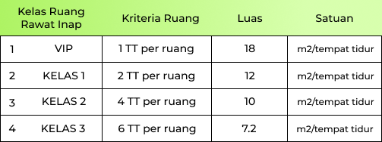
Gambar 6. Persyaratan Minimal Ruang Rawat Inap
Sumber: Buku Perancangan Rumah Sakit

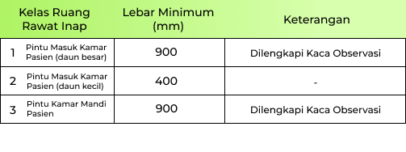
Gambar 7. Persyaratan Teknis Pintu pada Ruang Rawat Inap
Sumber: Buku Perancangan Rumah Sakit
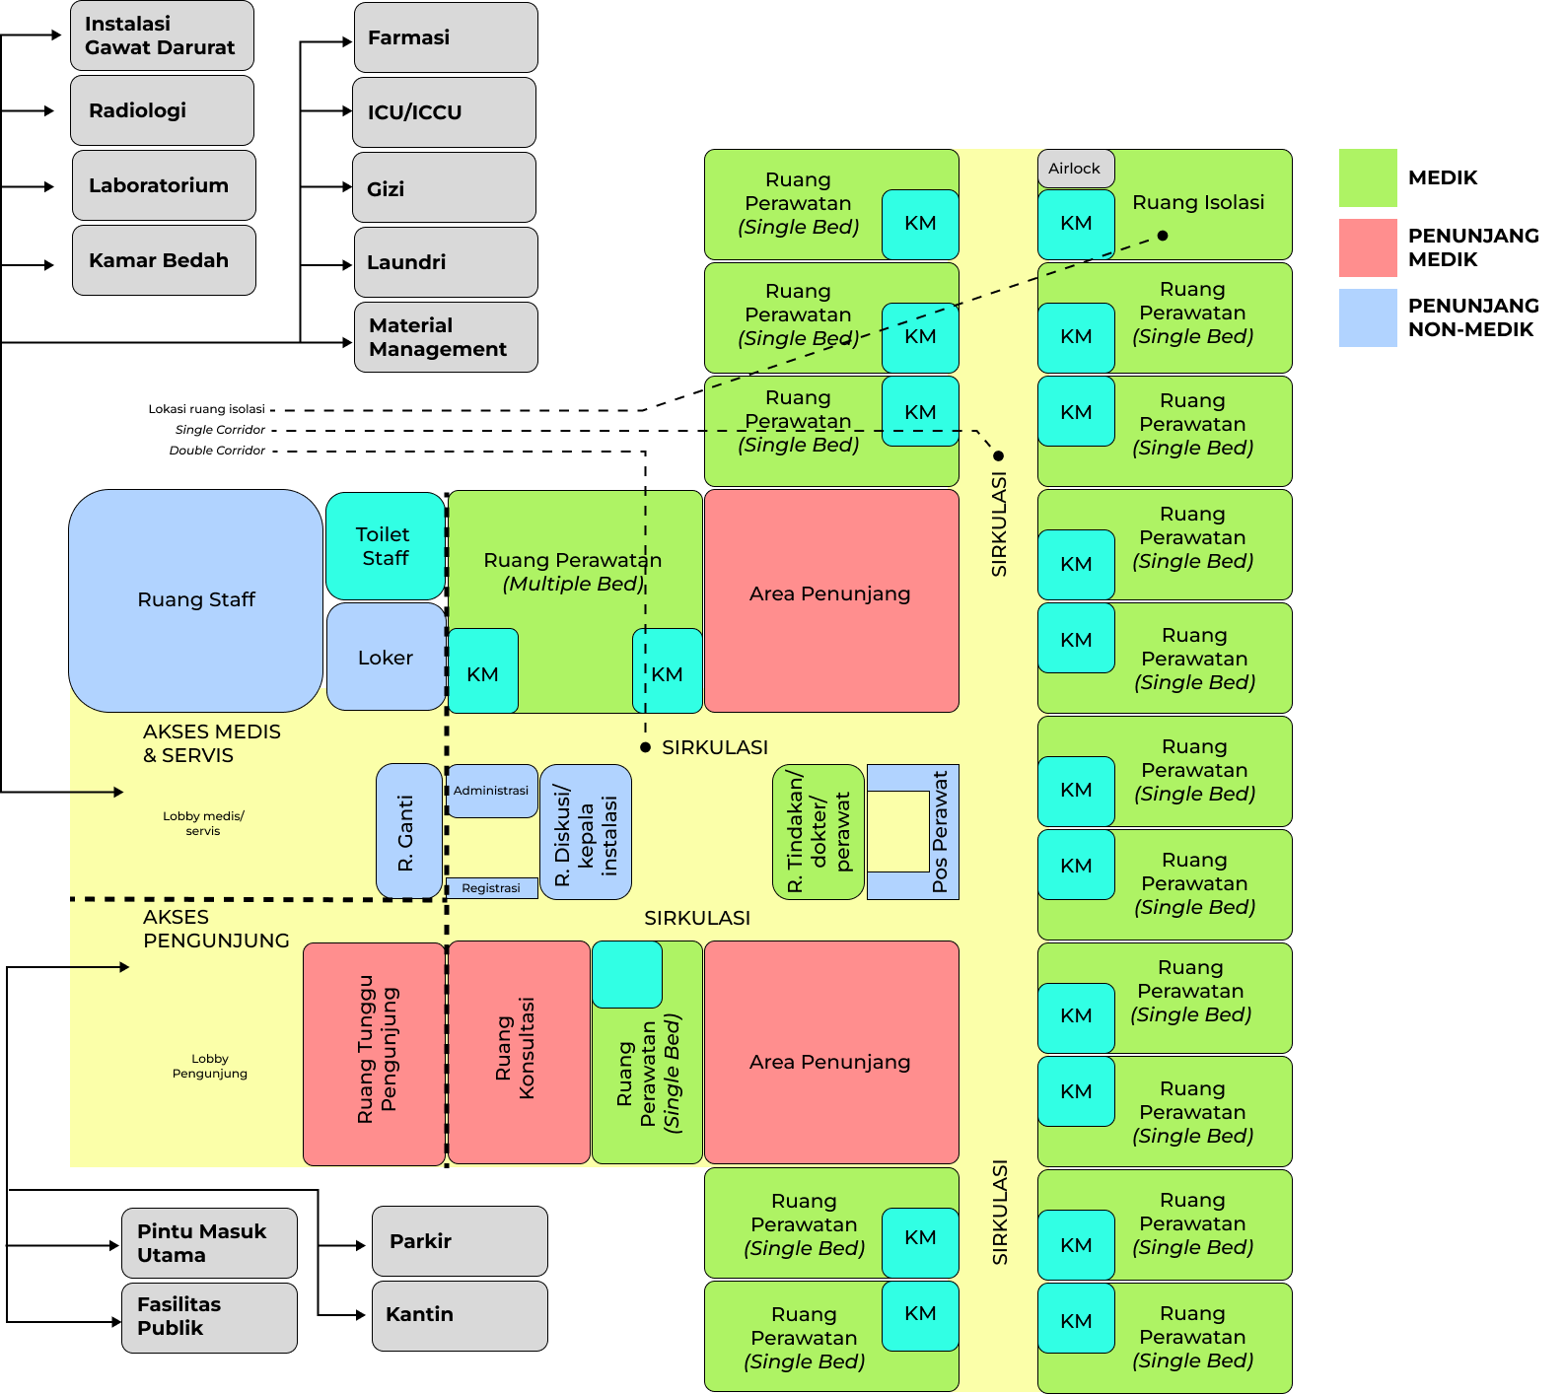
Luas ruang rawat inap dapat bervariasi, disesuaikan dengan kelas perawatan yang diampu. Ruang rawat inap tersusun atas modul-modul ruang dengan ukuran per kelas yang seragam. Besaran ruang dan kapasitas ruang rawat inap harus dapat memenuhi persyaratan minimal sebagai berikut:

Gambar 9. Hubungan Fungsional Instalasi Ruang Rawat Inap
Sumber: Buku Perancangan Rumah Sakit

Instalasi Gawat Darurat (IGD)
Instalasi Gawat Darurat menjadi pintu masuk pertama pasien dengan kondisi urgent atau gawat. Pasien pada instalasi ini sangat beragam, seperti korban kecelakaan, korban kriminal, maupun pasien dengan kondisi kritis (Adi Utomo,2020). Pelayanan gawat darurat umumnya terdiri atas layanan konsultasi, diagnosis, stabilisasi, tindakan, serta pengawasan medis, yang dilaksanakan pada waktu yang bersamaan selama 24 jam.
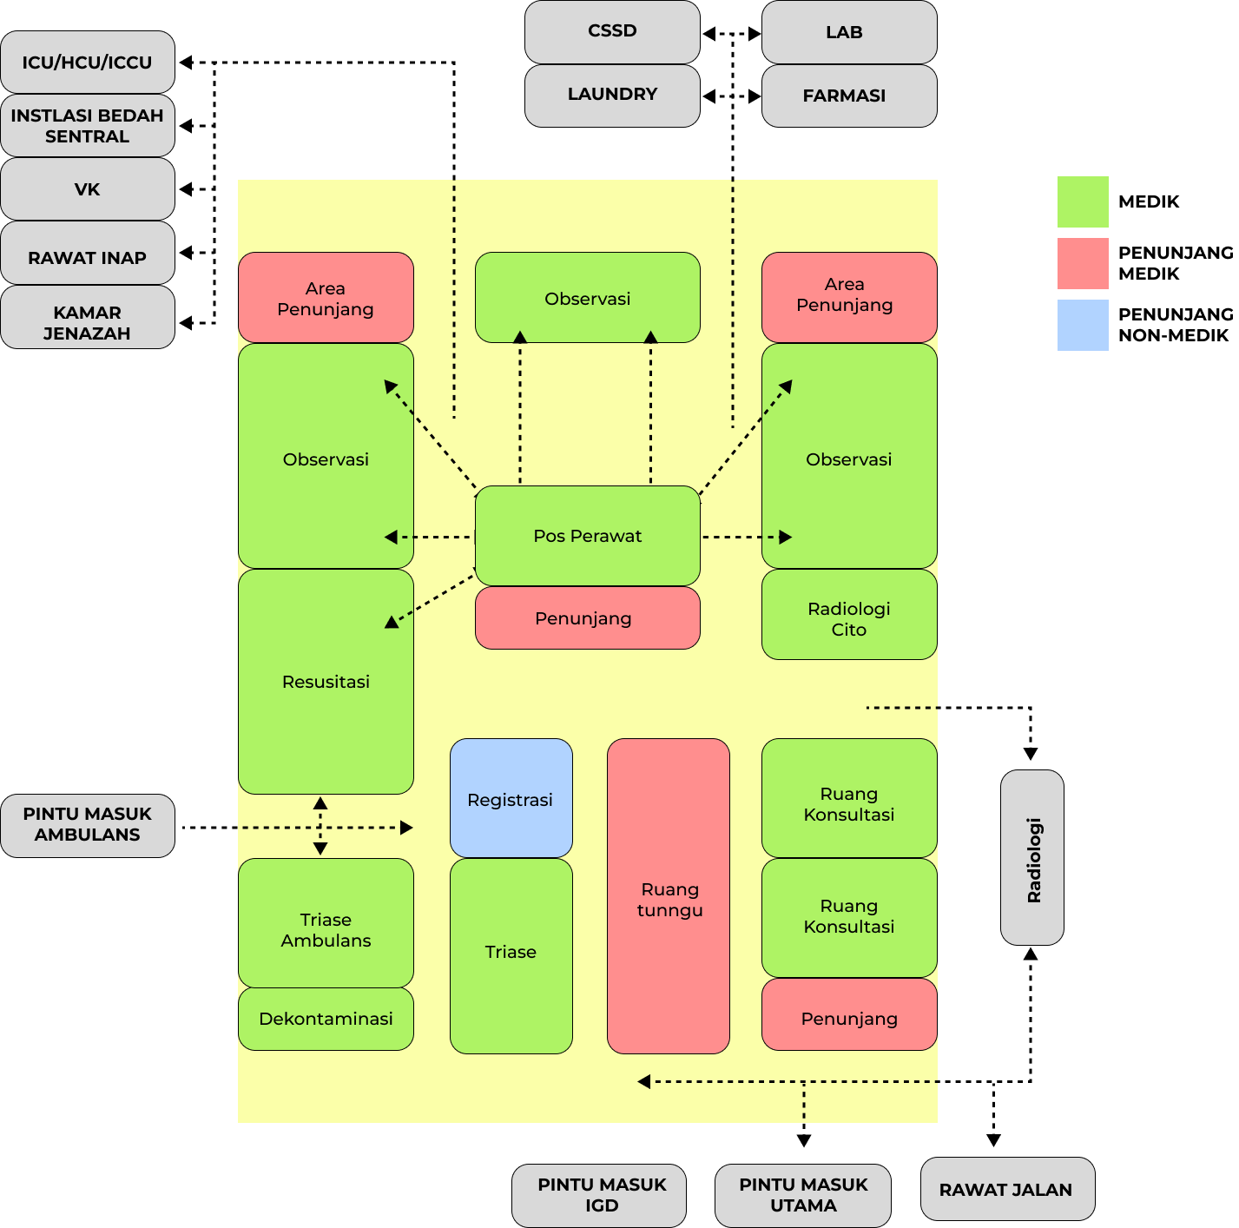
Gambar 9. Hubungan Fungsional Instalasi Gawat Darurat
Sumber: Buku Perancangan Rumah Sakit

Kondisi pasien di unit gawat darurat sering kali dalam keadaan panik, gawat, dan kritis. Kondisi lingkungan IGD yang terlalu ramai menambah rasa tidak nyaman pasien dan stress, sehingga diperlukan desain lingkungan yang kondusif dan tenang agar dapat meningkatkan rasa aman serta meminimalisir rasa cemas pada pasien (Adi Utomo,2020).
Perancangan tata ruang IGD harus jelas dengan memperhatikan kontrol lalu lintas. Instalasi Gawat Darurat harus memiliki pintu masuk tersendiri, terpisah dengan pintu masuk utama rumah sakit dan pintu masuk servis. Instalasi Gawat Darurat sebaiknya terletak pada lantai dasar, atau pada level yang memungkinkan akses langsung yang mudah dicapai oleh pasien dan mobil ambulans.
Area drop-off pada instalasi ini harus dirancang dengan memperhatikan akses mobil ambulans dapat bergerak searah (one way drive/pass thru patient). Area tersebut harus cukup lebar untuk menampung minimal dua mobil berjajar dan terlindungi dari cuaca.

Instalasi Bedah (OK)
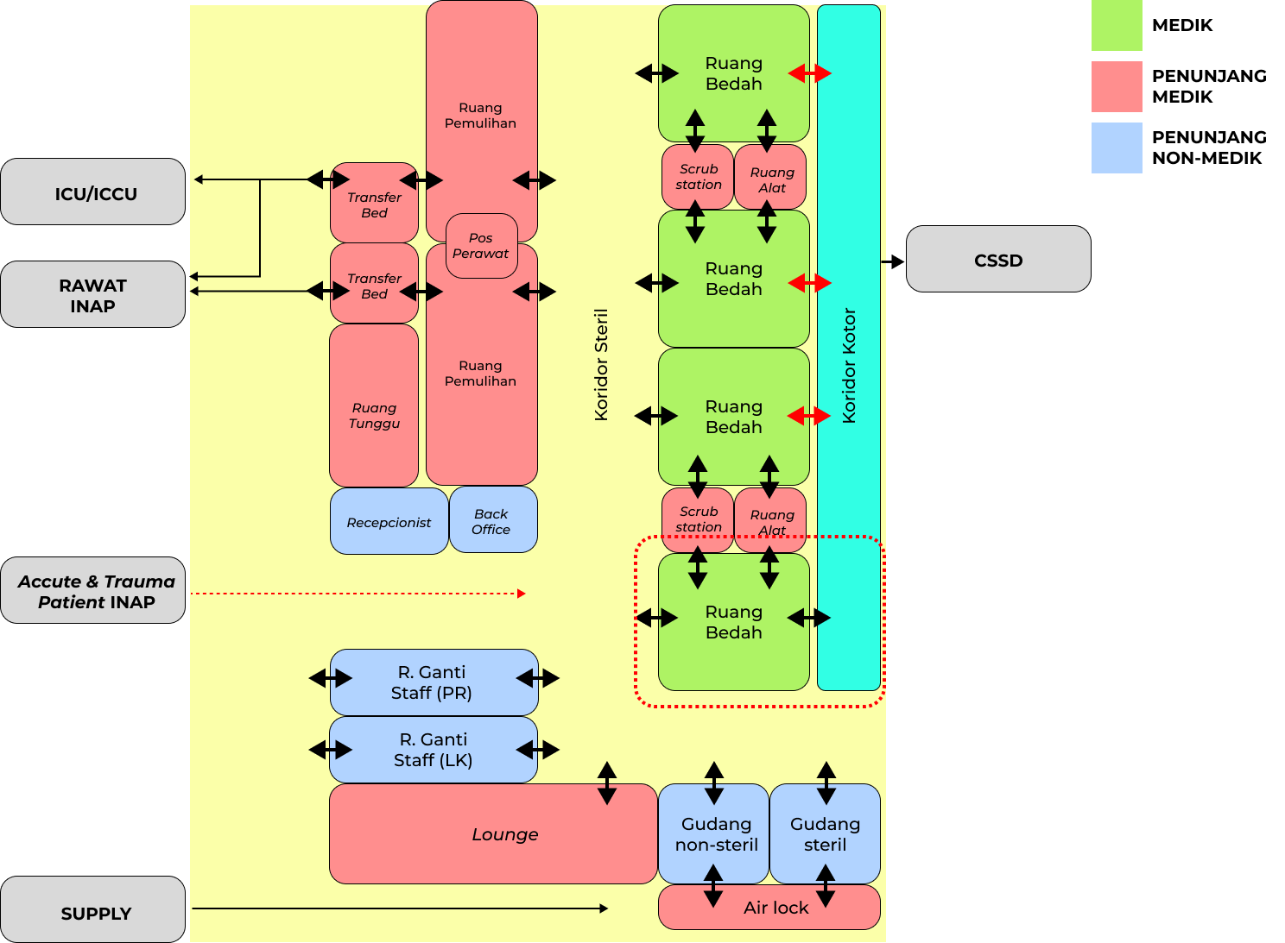
Instalasi Bedah atau biasa disebut OK (Operatie Kamer) secara umum digunakan sebagai tempat untuk melakukan tindakan pembedahan. Instalasi Bedah sebaiknya terletak di lokasi yang aman dari lalu lintas serta keramaian aktivitas rumah sakit. Instalasi ini dapat menempati satu lantai penuh ataupun berada di ujung sayap bangunan. Zona ini harus dirancang sebagai suatu zona yang terpisah dari zona lain secara fisik, untuk menjaga sterilitas perlu adanya sistem airlock sebagai transisi dari area sekitar menuju instalasi (Adi Utomo,2020).
Gambar 10. Hubungan Fungsional Instalasi Bedah (OK)
Sumber: Buku Perancangan Rumah Sakit
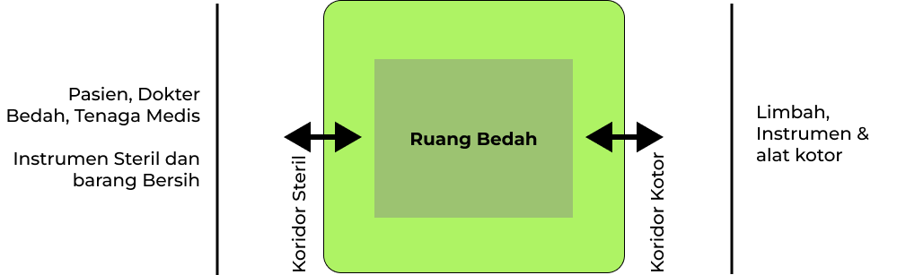
Gambar 11. Detail Teknis Ruang Bedah
Sumber: Buku Perancangan Rumah Sakit

Meninjau hubungan fungsional antar instalasi, Instalasi Bedah perlu memiliki hubungan langsung atau dekat dengan IGD, Instalasi Kebidanan (VK), ICU,Rawat Inap serta CSSD. Instalasi Bedah dapat terbagi atas tiga zona yang dikelompokkan berdasarkan sterilitas, Zona Non-Steril, Semi-Steril, dan Zona Steril.
Zona terluar atau non-steril terdiri atas area administrasi, ruang tunggu, dan juga area pengunjung atau keluarga pasien. Zona kedua, yaitu semi-steril yang merupakan zona perawat dan dokter. Zona ini meliputi ruang transfer, ruang persiapan (prep op room), ruang pemulihan (recovery room/post op room) ruang istirahat/lounge yang dilengkapi toilet, ruang dokter, dan gudang bersih. Zona terdalam yaitu zona steril yang terdiri dari kamar bedah, scrub station, serta area persiapan alat steril.

Instalasi Perawatan Intensif (ICU)
Instalasi Perawatan Intensif (ICU) digunakan untuk merawat pasien yang memerlukan intervensi medis segera, memerlukan pengelolaan fungsi sistem organ tubuh secara berkelanjutan, serta pasien dengan kondisi kritis yang memerlukan pemantauan secara intensif (Adi Utomo,2020).
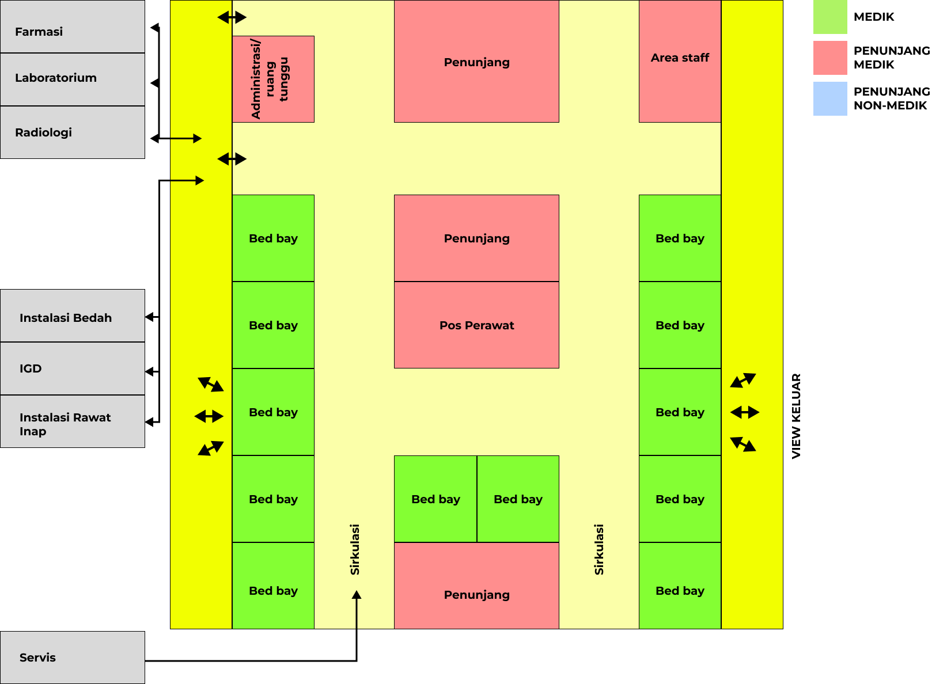
Letak ICU dianjurkan berada dalam satu kompleks dengan Instalasi Bedah dan IGD karena sebagian besar pasien ICU datang dari kedua instalasi itu yaitu Bedah Sentral dan IGD. Lokasi unit ini juga perlu dipertimbangkan dekat dengan sarana transportasi vertikal sebagai upaya efisiensi kebuthan waktu untuk transfer pasien dari unit lain ke ICU ataupun sebaliknya.
Gambar 12. Hubungan Fungsional ICU (Intensive Care Unit)
Sumber: Buku Perancangan Rumah Sakit
Ruang-ruang pada Instalasi Perawatan Intensif (ICU) dapat dibedakan atas dua zona utama, yaitu zona steril yang meliputi area perawatan pasien dan penunjang klinis, serta zona non-steril yang meliputi ruang penunjang medik maupun non- medik.
Ruang perawatan pada unit ini dapat berupa cubicle yang dilengkapi dengan tirai atau berupa kamar perawatan yang memiliki batasan fisik modular per pasien. Kamar perawatan pasien pada umumnya membentuk kluster yang terdiri dari maksimal 12 modul ruang rawat, dengan satu pasien per modulnya seta ada pos perawat di setiap modulnya (Adi Utomo,2020).

Instalasi Kebidanan dan Penyakit Kandungan (VK)
Instalasi Kebidanan dan Penyakit Kandungan (VK) memberikan pelayanan kesehatan kebidanan dan gangguan kesehatan reproduksi seperti layanan antenatal (masa hamil), pelayanan persalinan, serta pelayanan pasca persalinan (postnatal care). Instalasi VK (Verlos Kamer) beroperasi selama 24 jam dengan waktu admisi yang dapat dilakukan setiap saat.
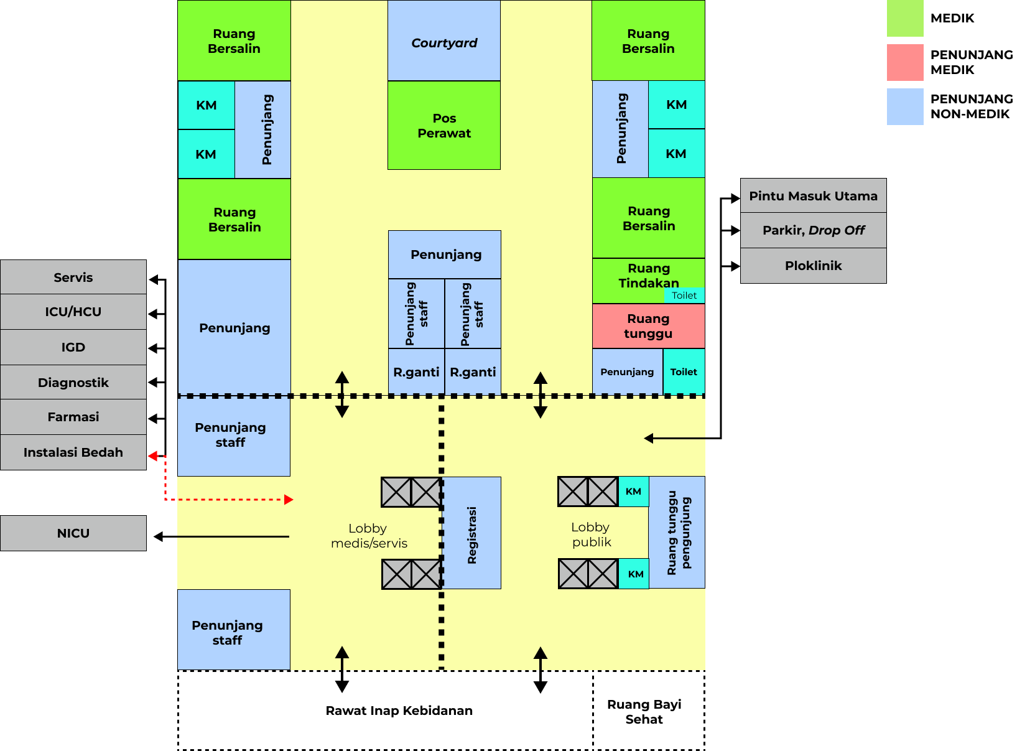
Area Instalasi Kebidanan dan Penyakit Kandungan (VK) sebaiknya terletak di lantai dasar untuk mempermudahkan ibu hamil. Selain itu instalasi ini termasuk ke unit yang cukup bising sehingga sebaiknya terletak pada area terpisah tapi tetap memiliki akses kemudahan terhadap instalasi-instalasi yang berhubungan langsung.
Gambar 13. Hubungan Fungsional Instalasi Kebidanan dan Penyakit Kandungan (VK)
Sumber: Buku Perancangan Rumah Sakit

Dalam Instalasi Kebidanan dan Penyakit Kandungan (VK) terdapat model atau siklus sirkulasi pada proses persalinan yaitu LDR(Labor, Delivery, Recovery) (Adi Utomo,2020). Model tersebut menggunakan ruang bersalin untuk melakukan seluruh tahapan persalinan normal dan untuk pemulihan baru akan dipindahkan ke ruang rawat gabung atau ruang rawat khusus kebidanan demi meminimalkan pemindahan ibu hamil dalam proses persalinan, kecuali jika terdapat komplikasi yang membutuhkan tindakan bedah.
Peralatan persalinan, termasuk peralatan untuk antisipasi terjadinya komplikasi selama proses persalinan perlu disiapkan dan dipasang secara permanen di ruang LDRP. Oleh karena itu perlunya besaran ruang yang cukup besar dan idealnya ruang bersalin model LDRP digunakan untuk satu pasien per ruang.

Perinatologi
Perinatologi adalah fasilitas di rumah sakit yang digunakan untuk perawatan bayi baru lahir atau neonatal. Instalasi Perinatologi umumnya terdiri atas area perawatan bayi sehat (level 1), perawatan bayi patologi/sakit (level 2) serta perawatan intensif bayi (NICU/level 3).
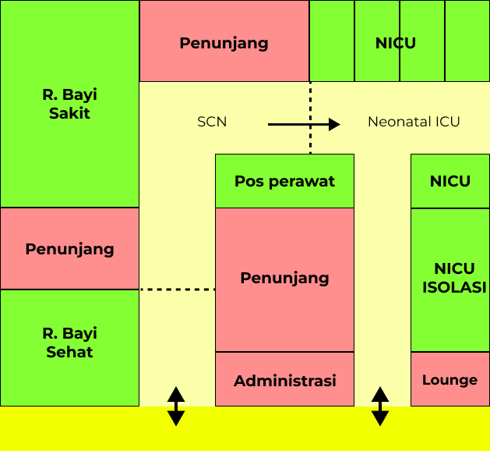
Unit perinatologi terdiri atas ruang rawat bayi sehat, ruang bayi sakit, serta ruang rawat bayi dalam kondisi kritis. Ruang bayi sehat digunakan untuk perawatan bayi normal yang baru lahir. Sebelum bayi dipindahkan ke ruang rawat inap gabung untuk menjalani perawatan bersama ibunya, bayi baru lahir akan menjalani observasi di area ini dalam sementara waktu (Adi Utomo,2020). Area perinatologi harus dilengkapi dengan ruang untuk kegiatan pemeriksaan, ruang untuk menimbang dan memandikan bayi, serta pos perawat.
Gambar 14. Hubungan Fungsional Instalasi Perinatologi
Sumber: Buku Perancangan Rumah Sakit
Setiap area perawatan bayi membutuhkan ruang-ruang penunjang berupa ruang menyusui, pantry susu, clean utility, dirty utility, serta gudang untuk penyimpanan peralatan. Suhu dan kelembapan menjadi salah satu faktor penting, pada area perinatology perlu ditunjang sistem HVAC yang memungkinkan pengontrolan suhu. Pencahayaan alami juga harus tersedia, perlu diupayakan agar bayi diletakkan jauh dari jendela untuk mencegah cahaya berlebihan serta pancaran panas.

Zonasi
Zonasi ruang adalah pembagian atau pengelompokan ruang-ruang berdasarkan karakteristik dan fungsi kegiatan untuk tujuan tertentu. Pada Buku Pedoman Teknis Sarana dan Prasarana Rumah Sakit Kelas B Kementerian Kesehatan RI 2010 dalam rumah sakit pengkategorian area atau zona terdiri berdasarkan tingkat risiko terjadinya penularan penyakit, berdasarkan privasi, dan berdasarkan pelayanan.
- Zonasi berdasarkan tingkat risiko terjadinya penularan penyakit terdiri dari:
- Zonasi risiko rendah
- Zonasi risiko sedang
- Zonasi risiko tinggi
- Zonasi risiko sangat tinggi
- Zonasi berdasarkan privasi kegiatan
- Zona publik
- Zona semi publik
- Zona privat
- Zonasi berdasarkan pelayanan
- Zona pelayanan medik dan perawatan
- Zona penunjang dan operasional
- Zona penunjang umum dan administrasi

Sistem Proteksi Kebakaran
Bangunan rumah sakit harus memiliki sistem proteksi terhadap bahaya kebakaran dengan menggunakan basis pendekatan desain arsitektur dan struktur bangunan sehingga dapat melindungi penghuni dan benda dari ancaman kerusakan saat terjadi kebakaran.
Penerapan sistem proteksi kebakaran dapat dilakukan secara pasif dengan menjamin secara struktural bangunan mampu stabil selama terjadinya kebakaran, kompartemeniasasi dan pemisahan konstruksi untuk membatasi dan mengendalikan perambatan api dan asap agar tidak menjalar ke bangunan sekitarnya.
Selain itu sistem proteksi kebakaran pun secara aktif digunakan untuk membantu menghambat peningkatan presentasi kerusakan saat kebakaran. Peralatan deteksi dan pemadam biasanya menggunakan alat-alat yang berbasis air, gas, atau bahan kimia. Dalam Peraturan Menteri Kesehatan No.40 tahun 2022 disebutkan beberapa sistem yang sering digunakan:
- Sistem Alarm dan Deteksi Kebakaran
- Alat Pemadam Api Ringan (APAR)
- Hidran Alami
- Sistem Sprinkler Kebakaran Otomatis
- Sistem Pompa Kebakaran Terpasang Tetap
- Sistem Ventilasi dan Pengendalian Asap

Sistem Kelistrikan
Pelaksanaan sistem kelistrikan harus berdasarkan PUIL/SNI.04-0225 dan peraturan yang berlaku. Penempatan sistem instalasi listrik harus mudah dioperasikan, diamati, dipelihara, tidak membahayakan, tidak mengganggu dan tidak merugikan lingkungan. Sumber daya listrik rumah sakit terbagi menjadi 3:
- Sumber Daya Listrik Normal
Sumber daya listrik utama menggunakan tenaga listrik dari Perusahaan Listrik Negara (PLN).
- Sumber Daya Listrik Siaga
- Bangunan, ruang, atau peralatan yang disyaratkan pelayanan daya listriknya tidak boleh terputus, harus memiliki pembangkit/pemasok daya listrik siaga yang mampu memastikan kelangsungan pelayanan dengan persyaratan tersebut.
- Sumber cadangan listrik berupa generator (Genset). Kapasitas genset minimal 40% dari jumlah daya yang terpasang dan harus 2 (dua) unit. Genset harus dilengkapi sistem AMF (Automatic Main Failure) dan ATS (Automatic Transfer Switch).
- Sumber Daya Listrik Darurat
- Sistem instalasi listrik pada rumah sakit harus memiliki sumber daya listrik darurat yang mampu melayani kelangsungan pelayanan seluruh atau sebagian beban pada bangunan rumah sakit apabila terjadi gangguan sumber utama.
- Sumber/Pasokan daya listrik darurat yang digunakan harus mampu melayani semua beban penting termasuk untuk perlengkapan pengendalian kebakaran, secara otomatis.
- Pasokan Daya Listrik Darurat berasal dari Peralatan UPS (Uninterruptible Power Supply) untuk melayani Kamar Operasi (Central Operation Theater), Ruang Perawatan Intensif (Intensive Care Unit), Ruang Perawatan Intensif Khusus Jantung (Intensive Cardiac Care Unit). Persyaratan :
- Harus tersedia Ruang UPS minimal 2 X 3m² (sesuai kebutuhan) terletak di Ruang Operasi Rumah Sakit, Ruang Perawatan Intensif dan diberi pendingin ruangan.
- Kapasitas UPS setidaknya 50 KVA

Sistem Penghawaan (Ventilasi) dan Pengkondisian Udara (HVAC)
- Sistem Penghawaan
Bangunan rumah sakit harus memiliki ventilasi alami atau ventilasi mekanik sesuai dengan fungsinya, seperti bukaan permanen atau kisi-kisi pada pintu dan jendela atau bukaan permanen yang dapat dibuka untuk kepentingannya. Dalam Buku Pedoman Teknis Sarana dan Prasarana Rumah Sakit Kelas B Kementerian Kesehatan RI 2010 secara teknis sistem penghawaan memiliki persyaratan-persyaratan yang sudah ditetapkan, di antaranya:
- Jika ventilasi alami tidak memungkinkan untuk dilaksanakan, maka diperlukan ventilasi mekanis seperti pada bangunan tertentu yang memerlukan perlindungan dari udara luar dan pencemaran yang mungkin terjadi.
- Pada ruangan khusus seperti Ruang Isolasi, Laboratorium maupun farmasi, diperlukan fasilitas pengelolaan limbah udara infeksius pada paparan udara.
- Sistem tata udara harus ditempatkan pada lokasi yang mudah untuk melakukan pemeriksaan serta pemeliharaannya.
- Sebagai ventilasi, udara segar harus dimasukkan ke dalam ruangan untuk menjaga kesegaran dan kesehatan ruangan, sesuai ketentuan dalam standar ASHRAE tentang Indoor Air Quality.
- Udara segar harus dimasukkan langsung dari luar. Udara luar yang dimaksud bukanlah udara yang berasal dari lobi atau koridor tertutup.
- Untuk instalasi tata udara sentral, udara segar harus dimasukkan melalui mesin pengolah udara sentral.
- Untuk sistem tata udara individu, seperti unit jendela dan unit split, udara segar boleh dimasukkan langsung ke dalam ruangan.
- Kebutuhan udara segar untuk penggunaan umum pada ruangan yang dikondisikan dengan sistem tata udara dapat digunakan nilai minimum 280 Liter/menit untuk setiap penghuni, atau minimum 160 Liter/menit per m2 luas lantai, dipilih dari yang dapat memberikan nilai lebih besar.
- Ruangan yang dilengkapi dengan ventilasi mekanik harus diberikan pertukaran udara minimal 6 (enam) kali per jam.
- Tata udara untuk ruangan yang dapat menimbulkan pencemaran atau penularan penyakit ke ruangan lainnya, harus langsung dibuang ke luar.
- Ruang bedah dan ruang perawatan penyakit menular yang berbahaya, pembuangan udaranya harus ke tempat khusus yang tidak membahayakan lingkungan rumah sakit.
- Ruang pengolahan bahan obat, proses foto, dan proses kimia lainnya yang dapat mencemari lingkungan, pembuangan udaranya harus melalui proses penyaringan dan penetralisir bahan yang terkandung di dalam udara buangan tersebut sesuai ketentuan yang berlaku.
- Persyaratan teknis sistem ventilasi, kebutuhan ventilasi, mengikuti Persyaratan Teknis berikut:
- SNI 03 – 6572 - 2000 atau edisi terbaru; Tata cara perancangan sistem ventilasi dan pengkondisian udara pada bangunan gedung.
- SNI 03 – 6390 - 2000 atau edisi terbaru; Konservasi energi sistem tata udara pada bangunan gedung.
- Sistem Pengkondisian Udara
Kenyamanan termal pada bangunan harus memenuhi standar yang telah ditetapkan dalam SNI 03-6572-2001. Dijelaskan dimana untuk memenuhi tingkat temperatur dan kelembapan udara di dalam ruangan dapat dilakukan dengan alat pendingin atau pengkondisian udara yang mempertimbangkan :
- Fungsi bangunan rumah sakit/ruang, jumlah pengguna, letak geografis, jenis peralatan, dan penggunaan bahan bangunan.
- Kemudahan dalam pemeliharaan dan perawatan.
- Sesuai dengan prinsip-prinsip penghematan energi dan ramah lingkungan serta mendukung keberlanjutan.
- Memenuhi standar suhu, kelembapan, dan tekanan udara menurut fungsi ruang atau unit:
No | Ruang atau Unit | Suhu  (℃) | Kelembapan  (%) | Tekanan
1 | Operasi | 19-24 | 45-60 | Positive
2 | Bersalin | 24-26 | 45-60 | Positive
3 | Pemulihan/Perawatan | 22-24 | 45-60 | Seimbang
4 | Observasi Bayi | 21-24 | 45-60 | Seimbang
5 | Perawatan Bayi | 22-26 | 35-60 | Seimbang
6 | Perawatan Premature | 24-26 | 35-60 | Positive
7 | ICU | 22-23 | 35-60 | Positive
8 | Jenazah/Otopsi | 21-24 | - | Negative
9 | Penginderaan Medis | 19-24 | 45-60 | Seimbang
10 | Laboratorium | 22-26 | 35-60 | Positive
11 | Radiologi | 22-26 | 45-60 | Seimbang
12 | Sterilisasi | 22-30 | 35-60 | Positive
13 | Dapur | 22-30 | 35-60 | Seimbang
14 | Gawat Darurat | 19-24 | 45-60 | Positive
15 | Administrasi | 21-24 | - | Seimbang
16 | Ruang Luka Bakar | 24-26 | 35-60 | Positive

Sistem Pencahayaan
Rumah sakit sebagai bangunan pelayanan kesehatan harus memiliki pencahayaan alami dan pencahayaan buatan/mekanik, termasuk pencahayaan darurat guna memenuhi persyaratan standar kesehatan. Pada Buku Pedoman Teknis Sarana dan Prasarana Rumah Sakit Kelas B Kementerian Kesehatan RI 2010 dijelaskan beberapa kriteria pencahayaan di Rumah Sakit:
- Pencahayaan di rumah Sakit harus memenuhi standar intensitas cahaya menurut fungsi dan jenis ruang atau unit, sebagai berikut:
No | Ruang atau Unit | Intensitas Cahaya (Lux) | Keterangan
1 | Ruang Pasien:  - Saat Tidur  - Saat Tidak Tidur | 100-200  maks. 50 | Warna Cahaya Sedang
2 | Ruang Operasi Umum | 300-500 | -
3 | Meja Operasi | 10.000-20-000 | Warna cahaya sejuk atau sedang tanpa bayangan
4 | Anestesi, pemulihan | 300-500 | -
5 | Endoscopy, Lab. | 75-100 | -
6 | Sinar X | Min. 60 | -
7 | Koridor | Min. 100 | -
8 | Tangga | Min. 100 | Malam Hari
9 | Administrasi/Kantor | Min. 100 | -
10 | Ruang Alat/Gudang | Min. 200 | -
11 | Farmasi | Min. 200 | -
12 | Dapur | Min. 200 | -
13 | Ruang Cuci | Min. 100 | -
14 | Toilet | Min. 100 | -
15 | R. Isolasi Khusus Penyakit Tetanus | 0,1-0,5 | Warna Cahaya Biru
16 | Ruang Luka Bakar | 100-200 | -
- Pencahayaan Alami harus optimal, disesuaikan dengan fungsi rumah sakit dan fungsi masing-masing ruang di dalam rumah sakit.
- Pencahayaan buatan harus direncanakan berdasarkan tingkat iluminasi yang dipersyaratkan sesuai fungsi ruang dalam rumah sakit dengan tetap mempertimbangkan efisiensi, penghematan energi, dan penempatan tata letak yang tidak menimbulkan efek mengganggu kepada pasien seperti silau atau pantulan.

Sistem Fasilitas Sanitasi
Persyaratan sanitasi rumah sakit telah diatur dalam Keputusan Menteri Kesehatan RI Nomor 1204/MENKES/SK/X2004, tentang persyaratan kesehatan lingkungan rumah sakit. Rumah sakit dalam menjalankan fungsinya menggunakan berbagai bahan dan peralatan yang mengandung bahan berbahaya ataupun beracun. Sanitasi adalah suatu cara untuk mencegah pemaparan penyakit menular dengan memutuskan rantai penyebaran penyakit dari sumbernya.
- Persyaratan Air Bersih
- Tersedianya air bersih yang cukup, minimal 500 lt/tempat tidur dan perharinya.
- Air minum dan air bersih tersedia pada setiap tempat kegiatan yang membutuhkan secara berkesinambungan.
- Tersedia penampungan air (reservoir) bawah atau atas.
- Rumah sakit melakukan inspeksi terhadap sarana air minum dan air bersih minimal 1 (satu) tahun sekali, dan pemeriksaan kimia air minum dan air bersih 2 (dua) tahun sekali.
- Keperluan air untuk ruang khusus seperti ruang operasi perlu pengolahan air tambahan dengan cartridge filter dan dilengkapi disinfeksi menggunakan ultra violet.
- Ruang farmasi dan Hemodialisis harus menggunakan air yang sudah dimurnikan untuk penyiapan obat, penyiapan injeksi dan pengenceran dalam hemodialisis.
- Tersedia air bersih untuk keperluan pemadaman kebakaran dengan mengikuti ketentuan yang berlaku.
- Sistem plambing air bersih/minum dan air buangan mengikuti persyaratan teknis sesuai SNI 03-6481-2000 atau edisi terbaru, Sistem Plambing
- Persyaratan Pemanfaatan Air Hujan
- Sistem penyaluran air hujan harus direncanakan mempertimbangkan ketinggian permukaan air tanah, permeabilitas tanah, dan ketersediaan jaringan drainase lingkungan/kota.
- Setiap bangunan gedung dan pekarangan harus dilengkapi sistem penyaluran air hujan.
- untuk daerah tertentu, air hujan harus diresapkan ke dalam tanah pekarangan dan/atau dialirkan ke sumur resapan sebelum dialirkan ke jaringan drainase lingkungan/kota sesuai dengan ketentuan yang berlaku.
- Sistem penyaluran air hujan harus dipelihara untuk mencegah terjadinya endapan dan penyumbatan pada saluran.
- Pengolahan dan penyaluran air hujan mengikuti persyaratan teknis berikut:
- SNI 03-2453-2002 atau edisi terbaru; Tata cara perencanaan sumur resapan air hujan untuk lahan pekarangan.
- SNI 03-2459-2002 atau edisi terbaru; Spesifikasi sumur resapan air hujan untuk lahan pekarangan.
- Tata cara perencanaan, pemasangan, dan pemeliharaan sistem penyaluran air hujan pada bangunan gedung.
- Pengolahan dan Pengelolaan Limbah
Limbah rumah sakit adalah semua sampah yang dihasilkan dari kegiatan-kegiatan rumah sakit dan kegiatan penunjang lainnya. Dalam PERMENPU/NO:45/PRT/M/2007Tentang Pedoman Teknis Pembangunan Bangunan Gedung Negara, secara umum limbah rumah sakit di klasifikasikan dalam dua kelompok, yaitu limbah medis dan juga non-medis baik itu limbah padat maupun cair. Limbah rumah sakit cenderung bersifat infeksius dan berbahaya yang berasal dari virus dan bahan kimia sehingga dapat mempengaruhi kesehatan manusia dan mengganggu kelestarian lingkungan apabila tidak dikelola dengan baik.
- Instalasi pengelolaan limbah meliputi:
- Instalasi pengelolaan limbah padat.
- Instalasi pengelolaan limbah cair.
- Instalasi pengelolaan limbah gas.
- Instalasi pengelolaan limbah radioaktif.
- Instalasi pengolahan limbah bahan beracun dan berbahaya.
- Instalasi pengelolaan limbah padat, limbah cair, limbah gas, limbah radioaktif, dan limbah bahan beracun dan berbahaya yang dimaksud meliputi:
- Pewadahan.
Pewadahan limbah medis di ruangan sumber sebelum dibawa ke TPS limbah harus ditempatkan pada wadah khusus yang kuat dan anti karat serta kedap air, terbuat dari bahan yang mudah dibersihkan, dilengkapi dengan penutup, simbol limbah dan diletakkan pada tempat yang jauh dari jangkauan orang umum.
No. | Kategori | Warna Kontainer/ Kantong Plastik | Lambang | Keterangan
1. | Limbah Radioaktif | Merah |  | Kantong boks timbal dengan simbol radioaktif
2. | Limbah Infeksius | Kuning |  | Kantong plastik kuat anti bocor, atau kontainer yang dapat disterilisasikan dengan otoklaf
3. | Limbah Sintoksis | Ungu | 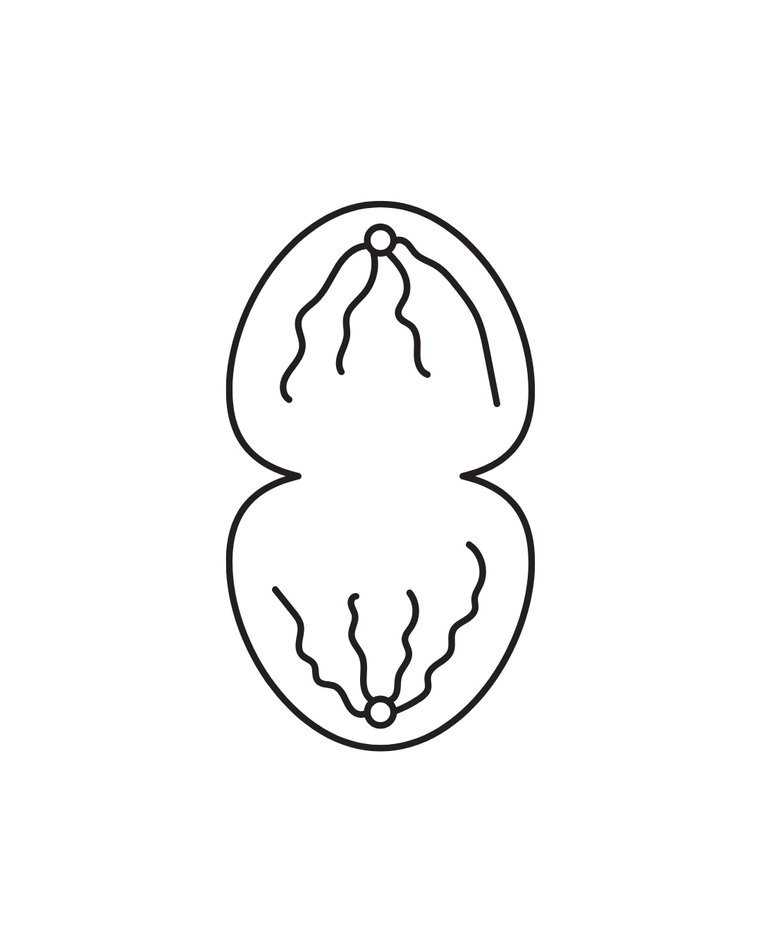 | Kontainer plastik kuat dan anti bocor
4. | Limbah Kimia dan Farmasi | Coklat |  | Kantong plastik atau kontainer

- Pengangkutan.
Pengangkutan limbah medis dari setiap ruangan penghasil limbah medis ke tempat penampungan sementara menggunakan troli khusus yang tertutup. Penyimpanan limbah medis harus sesuai iklim tropis yaitu pada musim hujan paling lama 48 jam dan musim kemarau paling lama 24 jam.
- Pengolahan akhir.
Limbah medis tidak diperbolehkan dibuang langsung ke tempat pembuangan akhir limbah domestik sebelum aman bagi kesehatan. Cara dan teknologi pengolahan ataupun pemusnahan limbah medis disesuaikan dengan kemampuan rumah sakit dan jenis limbah medis yang ada, dengan pemanasan menggunakan otoklaf atau dengan pembakaran menggunakan incinerator.
- Akses menuju Instalasi pengelolaan limbah melalui akses/pintu layanan servis.

Sistem Hubungan Horizontal dalam Rumah sakit
Penyediaan fasilitas dan aksesibilitas pada rumah sakit harus mempertimbangkan tersedianya hubungan horizontal antar ruang dalam gedung bangunan rumah sakit. Kemudahan akses dan hubungan ke, dari, dan di dalam bangunan rumah sakit meliputi adanya fasilitas dan akses yang aman, dan nyaman bagi pengunjung ataupun pegawai, termasuk bagi orang yang berkebutuhan khusus. Disebutkan di Buku Pedoman Teknis Sarana dan Prasarana Rumah Sakit Kelas B Kementerian Kesehatan RI 2010 ada beberapa persyaratan secara teknis dalam pengembangan sistem hubungan horizontal dalam rumah sakit:
- Setiap bangunan rumah sakit harus memenuhi persyaratan kemudahan hubungan horizontal seperti tersedianya pintu atau koridor yang dapat memadai fungsi bangunan rumah sakit.
- Harus mempertimbangkan setiap ukuran, jumlah dan jenis pintu berdasarkan besaran ruang, fungsi ruang, dan jumlah pengguna.
- Arah bukaan daun pintu dalam suatu ruangan dipertimbangkan berdasarkan fungsi ruang dan aspek keselamatan seperti arah jalur evakuasi.
- Ukuran koridor sebagai penghubung antar ruang harus dipertimbangkan berdasarkan fungsi koridor, fungsi ruang, dan jumlah pengguna. Ukuran koridor yang aksesibilitas minimal 2,4 m.

Sistem Hubungan Vertikal dalam Rumah sakit
Setiap bangunan rumah sakit bertingkat harus menyediakan sarana atau fasilitas sebagai akses vertikal antar lantai yang memadai dan dapat mendukung fungsi dari bangunan rumah sakit. Akses vertikal tersebut berupa tangga, ramp, lift, tangga berjalan atau eskalator. Bangunan rumah sakit dengan ketinggian di atas lima lantai harus menyediakan sarana hubungan vertikal berupa lift.Dalam Peraturan Menteri Kesehatan No.40 tahun 2022 :
- Ramp
Ramp adalah jalur sirkulasi yang memiliki bidang dengan kemiringan tertentu, sebagai alternatif bagi orang-orang yang tidak dapat menggunakan tangga. Fungsi ramp dapat digantikan dengan lift. Adapun persyaratan teknis dari ramp antara lain:
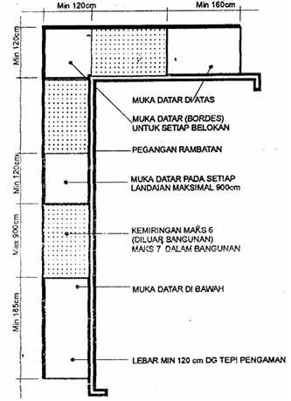
- Ramp dalam gedung memiliki kemiringan maksimal 6° (1:10), sedangkan ramp luar gedung maksimal 5° (1:12).
Gambar 15. Kemiringan Ramp
Sumber: Buku Pedoman-pedoman Teknis Dibidang Bangunan dan Sarana Rumah Sakit

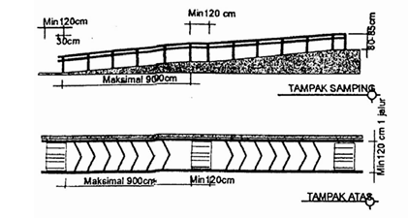
Gambar 16. -Tipikal Ramp
Sumber: Buku Pedoman-pedoman Teknis Dibidang Bangunan dan Sarana Rumah Sakit
- Lebar ramp minimal 180 cm untuk rumah sakit minimal 120cm untuk pedestrian.
- Ramp dilengkapi pembatas tepi setinggi 10 cm untuk mencegah kursi roda tergelincir dan sebagai pemandu untuk penyandang disabilitas netra.
- Permukaan ramp harus tidak licin, bertekstur, dan dilengkapi ubin peringatan di awal dan akhir ramp untuk keselamatan pengguna.
- Setiap ramp harus memiliki area datar di awal, akhir, dan pada setiap ketinggian tertentu, dengan ukuran minimal 180 cm untuk memutar kursi roda atau brankar pasien.
- Ramp dilengkapi 2 lapis handrail di kedua sisi, dengan tinggi 65cm untuk anak-anak dan 80cm untuk dewasa, yang ergonomis dan bebas dari permukaan tajam.
- Pencahayaan harus cukup di seluruh ramp, terutama di malam hari atau area yang memiliki perbedaan tinggi dengan tanah, untuk meningkatkan keamanan pengguna.
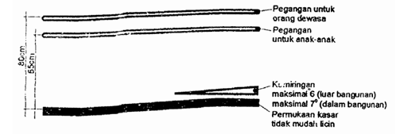
- Ramp harus dirancang agar terlindung dari hujan dan cuaca ekstrem untuk kenyamanan dan keselamatan pengguna.
Gambar 17. Pegangan Rambat Pada Ramp
Sumber: Buku Pedoman-pedoman Teknis Dibidang Bangunan dan Sarana Rumah Sakit

Gambar 6. Kemiringan Sisi lebar Ramp
Sumber: Buku Pedoman-pedoman Teknis Dibidang Bangunan dan Sarana Rumah Sakit
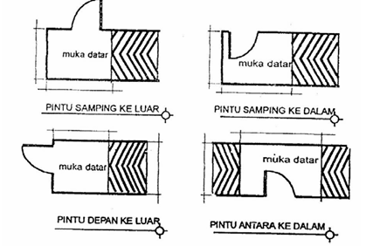
Gambar 18. Pintu Di Ujung Ramp
Sumber: Buku Pedoman-pedoman Teknis Dibidang Bangunan dan Sarana Rumah Sakit

- Tangga
Tangga merupakan struktur bangunan yang difungsikan untuk menghubungkan antar lantai, dirancang dengan perhitungan yang cermat terhadap ukuran dan kemiringan anak tangga serta lebar tapak pijakan untuk memastikan kenyamanan dan keamanan pengguna.
- Jarak antara tangga maksimal 40 meter dengan menyesuaikan jumlah pengguna.
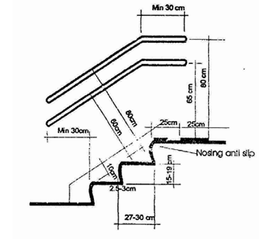
- Dimensi tinggi anak tangga 15-18cm, lebar minimal 30 cm, dengan kemiringan tidak melebihi 35°.
Gambar 19. Dimensi pada Tangga
Sumber: Buku Pedoman-pedoman Teknis Dibidang Bangunan dan Sarana Rumah Sakit
- Material anak tangga harus tidak licin, dilengkapi material anti-selip pada tepi (step nosing), dan tidak ada lubang yang membahayakan pengguna.
- Pegangan Rambat (Handrail) dengan tinggi 61-80 cm, menerus dengan tambahan 30 cm di ujung, bebas dari permukaan tajam, dan pada tangga lebar >220 cm harus ada handrail tambahan di tengah.
- Fasilitas disabilitas dilengkapi tanda huruf braille pada handrail untuk mempermudah penyandang disabilitas netra.
- Bordes dan Pagar Tangga, bordes diperlukan setiap 12 anak tangga sebagai tempat istirahat, dan pagar (baluster) harus cukup rapat untuk mencegah kecelakaan, terutama pada anak-anak.
- Pencahayaan tingkat pencahayaan minimal 100 lux, dengan pencahayaan darurat minimal 0,2 lux atau menggunakan lapisan photoluminescent.
- Tangga luar dirancang agar lantainya tidak tergenang air hujan untuk menjaga keamanan pengguna.
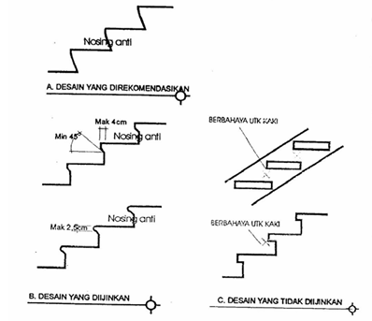
Gambar 20. Desain Profil Tangga
Sumber: Buku Pedoman-pedoman Teknis Dibidang Bangunan dan Sarana Rumah Sakit

- Lift (Elevator)
Lift merupakan fasilitas lalu lintas vertikal baik bagi petugas RS maupun untuk pasien. Oleh karena itu harus direncanakan dapat menampung tempat tidur pasien.
- Lift di rumah sakit terdiri atas: 1) Lift pasien (hospital bed elevators. 2) Lift Pengunjung (passenger elevator. 3) Lift service (dumbwaiter).
- Ukuran lift rumah sakit minimal 1,50 m x 2,30 m dan lebar pintunya tidak kurang dari 1,20 m untuk memungkinkan lewatnya tempat tidur dan stretcher bersama-sama dengan pengantarnya.
- Lift penumpang dan lift service dipisah bila dimungkinkan.
- Jumlah, kapasitas, dan spesifikasi lift sebagai sarana hubungan vertikal dalam bangunan gedung harus mampu melakukan pelayanan yang optimal untuk sirkulasi vertikal pada bangunan, sesuai dengan fungsi dan jumlah pengguna bangunan RS.
- Setiap bangunan RS yang menggunakan lift harus tersedia lift kebakaran yang dimulai dari lantai dasar bangunan (ground floor).
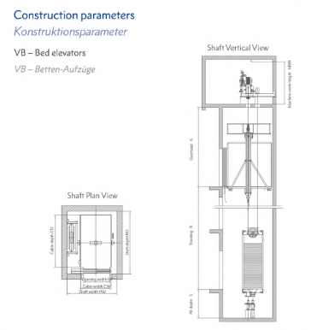
Gambar 21. Detail pegangan rambat pada dinding
Sumber: Lembaga Kebijakan Pengadaan Barang/Jasa Pemerintah Pemerintah (LKPP)

- Lift kebakaran dapat berupa lift khusus kebakaran/lift penumpang biasa/lift barang yang dapat diatur pengoperasiannya sehingga dalam keadaan darurat dapat digunakan khusus oleh petugas kebakaran.

Kebijakan Kelas Rawat Inap Standar (KRIS)
Pada Peraturan Presiden Nomor 59 Tahun 2024 pasal 1 ayat 4b dituliskan bahwa Kelas Rawat Inap Standar atau KRIS adalah standar minimum yang ditetapkan oleh pemerintah terhadap standar pelayanan rawat inap yang diterima oleh pasien. Lalu dalam Peraturan Presiden No 64 Tahun 2020 pada pasal 54B KRIS diterapkan secara bertahap sampai paling lambat tahun 2022. Fasilitas Kelas Rawat Inap Standar (KRIS) terdiri atas 12 standar kriteria Perpres Nomor 59 Tahun 2024 ayat 46A, sebagai berikut:
- Bahan Bangunan
Struktur bangunan rumah sakit tidak boleh memiliki pororitas (pori) yang tinggi. Sehingga semakin tidak berpori atau padat struktur bangunannya, maka jaminan mutu dan keselamatan pasien semakin baik.
- Ventilasi Udara
Ventilasi udara rumah sakit harus memenuhi standar frekuensi pertukaran udara sebagaimana yang sudah ditetapkan untuk udara mekanik minimal 6 kali per jam dan untuk ventilasi alami harus lebih dari nilai tersebut.
- Sistem Pencahayaan
Sistem pencahayaan harus mengoptimalkan pencahayaan alami, lalu untuk pencahayaan ruangan ruangan buatan maka intensitasnya pencahayaannya mengikuti standar 100 - 200 lux untuk penerangan dan 50 lux untuk pencahayaan tidur.
- Suhu Ruangan
Pengaturan suhu dalam ruangan rawat inap harus berada pada rentang 20 hingga 26 derajat celcius.
- Kepadatan Ruangan
Jumlah maksimal tempat tidur dalam satu ruangan harus kurang dari atau sama dengan standar yang sudah ditetapkan:
- Kelas Standar PBI JKN
Kelas standar PBI JKN maksimal 6 tempat tidur dalam satu ruangan dengan minimal luas 7,2m², jarak (as) antar tempat tidur 2,4m, dan jarak antara tepi tempat tidur minimal 1,5m.
- Kelas Standar NON-PBI JKN
Kelas standar NON-PBI JKN maksimal 4 tempat tidur dalam satu ruangan dengan minimal luas 10m², jarak (as) antar tempat tidur 2,4m, dan jarak antara tepi tempat tidur minimal 1,5m.
- Kelengkapan Tempat Tidur
Tempat tidur dalam instalasi rawat inap harus dilengkapi dengan:
- Minimal 2 kotak kontak dan tidak boleh percabangan/sambungan tanpa pengaman arus
- Nurse Call yang terhubung langsung ke perawat
- Nakas
Nakas adalah meja kecil yang harus tersedia untuk setiap tempat tidur dengan minimal satu per tempat tidur
- Tirai/Partisi antar Tempat Tidur
Tirai atau partisi antar tempat tidur dapat diatur dengan rel yang harus dibenamkan atau menempel pada plafon dengan jaminan bahan tidak berpori/tidak menyerap air
- Kamar Mandi Dalam Ruangan Rawat Inap
Pintu khusus untuk kamar mandi di rawat inap dan pintu toilet untuk aksesibel, harus terbuka ke luar, dan lebar daun pintu minimal 85 cm.
- Kamar Mandi Memenuhi Standar Aksesibilitas
Aksesibililitas harus bersifat inklusif, yaitu mampu mewadahi kebutuhan ruang bagi pengguna normal ataupun disabilitas.
- Klasifikasi Ruang Rawat
Ruang rawat di klasifikasikan atas jenis kelamin, usia, dan jenis penyakit (Infeksi, Noninfeksi, Bersalin)
- Outlet Oksigen
Outlet oksigen menyediakan oksigen langsung ke pasien untuk keperluan pasien. Outlet ini biasanya terhubung dengan sistem distribusi oksigen terpusat di rumah sakit, yang berasal dari tangki oksigen cair besar, generator oksigen, atau tabung oksigen terkompresi.

2.2.4 Alur Sirkulasi Rumah Sakit
Hubungan Fungsional Antar Instalasi Rumah Sakit
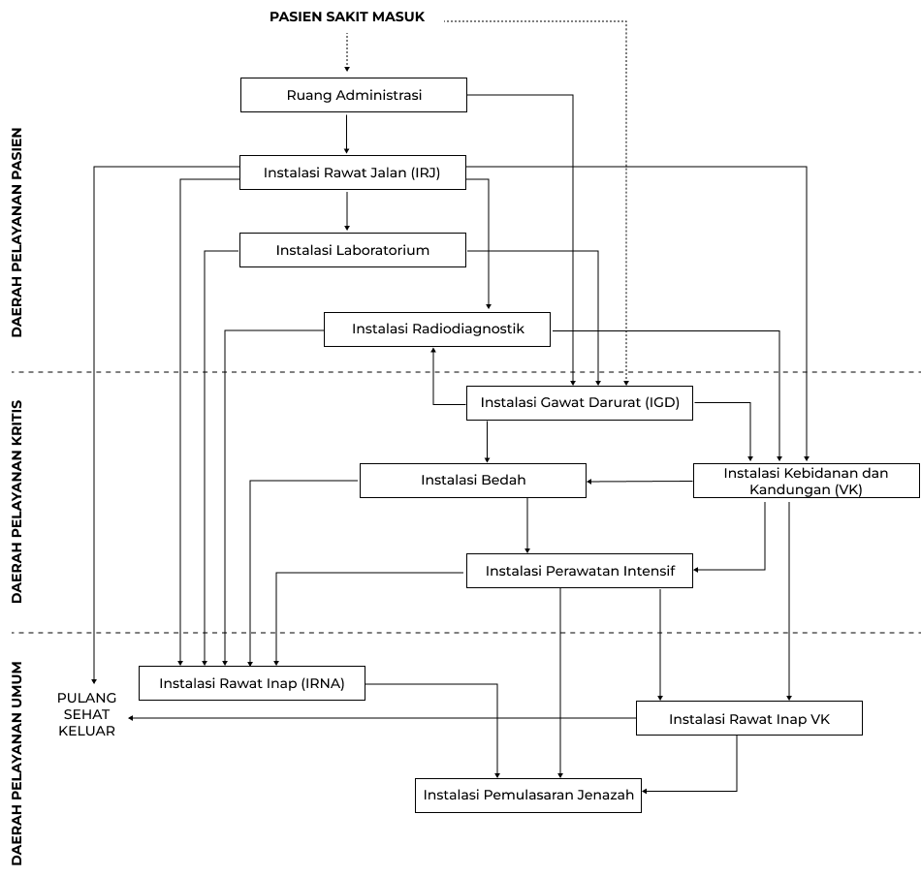
Gambar 22. Alur Sirkulasi Rumah Sakit
Sumber: Pedoman Teknis Fasilitas Rumah Sakit Kelas C
Alur sirkulasi pasien di rumah sakit dimulai dengan proses pendaftaran, yang dapat dilakukan di instalasi rawat jalan (poliklinik) atau di instalasi gawat darurat apabila pasien dalam kondisi membutuhkan penanganan segera. Bagi pasien yang mendaftar di instalasi rawat jalan, pelayanan medis diberikan sesuai penyakit atau kondisi yang diderita, ketika pasien hanya mengalami penyakit ringan maka pasien dapat langsung pulang setelah mendapatkan penanganan. Namun, apabila dibutuhkan pemeriksaan lebih lanjut, pasien akan dirujuk ke instalasi radiologi atau laboratorium. Jika hasil pemeriksaan menunjukkan perlu rawat inap, pasien dipindahkan ke ruang rawat inap.
Ketika pasien memerlukan tindakan bedah pasien dijadwalkan ke ruang operasi (OK), lalu setelah operasi, pasien yang belum stabil dirawat di ruang Perawatan Intensif, sedangkan pasien yang kondisinya stabil kembali ke ruang rawat inap. Apabila pasien meninggal, jenazah akan dikirim ke instalasi pemulasaraan, sedangkan pasien yang telah sembuh diperbolehkan pulang. Pada kasus kebidanan dan kandungan tingkat lanjut, pasien dirujuk ke instalasi kebidanan dan kandungan. Jika harus dioperasi, pasien akan menjalani tindakan di ruang bedah, kemudian apabila kondisinya belum stabil, akan dirawat di ruang Perawatan Intensif, dan jika stabil, kembali ke ruang rawat inap kebidanan. Bila meninggal, jenazah ditangani di instalasi pemulasaraan, dan jika sembuh, pasien dapat pulang.

2.3 TEMA SALUTOGENESIS
Perancangan Rumah Sakit Ibu dan Anak menggunakan pendekatan teori salutogenesis. Salutogenesis adalah teori temuan dari Aaron Antonovsky (1979) dimana teori ini merupakan studi tentang sumber daya atau faktor-faktor yang membuat kita sehat atau disebut sebagai General Resistance Resources (GRRs). Sebuah orientasi yang sangat berbanding terbalik dari yang terjadi di masyarakat, dimana rata-rata orang pergi ke rumah sakit ketika tubuhnya terdapat penyakit, sangat jarang ditemukan orang yang pergi ke rumah sakit untuk berkonsultasi agar tetap sehat. Kecenderungan orang-orang baru mulai sadar akan kesehatannya ketika ada penyakit di dalam tubuhnya (pathogenic).
Salutogenesis merupakan studi tentang psychosocial yang berpusat pada “persepsi”, dimana teori ini berfokus kepada kesehatan dan kesejahteraan yang bersumber dari internal tubuh manusia ataupun lingkungan yang ada disekitarnya (Golembiewski, 2022). Teori salutogenesis tidak hanya berusaha untuk meningkatkan kesehatan tetapi juga memiliki tujuan pendampingan secara psychosocial dalam keseharian kita untuk bisa mengelola sumber daya (GRRs) dan menambah kualitas kesehatan (Sense Of Coherence) sebagai satu langkah lebih maju dari sekedar mencegah penyakit datang (Dietscher et al., 2017).
Arsitektur salutogenesis sekali lagi tidak berorientasi pada pengobatan medis, tetapi mengarahkan dan mendukung kehidupan masyarakat melalui proses pemulihan yang alami dan pengembangan kesehatan yang positif dengan tiga kategori terkait SOC dari General Resistance Resources (GRRs) yaitu:

- Comprehensibility in Architecture
Comprehensibility berasal dari pikiran kita yang mana ini dipengaruhi dari sejauh mana lingkungan internal maupun eksternal membuat pengertian kognitif kita dapat diatur dan dijelaskan. Kemampuan untuk mengatasi berbagai macam keadaan menjadi penting, orang-orang merasakan frustasi ketika mereka tidak bisa mendapatkan apa yang mereka mau karena mereka tidak tahu caranya. Jadi comprehensibility bisa disebut bagaimana kita bisa mendapatkan pengetahuan yang kita butuhkan untuk mendapatkan apa yang diinginkan dan maju akan hal itu dengan kepastian (Golembiewski, 2022). Comprehensibility disusun ke dalam desain melalui nilai-nilai desain : predictability, simplicity, dan readability.
Desain bangunan harus mempertimbangkan nilai-nilai diatas, “predictability” ketika user berada di sebuah ruang yang prediktibilatasnya tinggi bagi user akan membuat user merasa nyaman dan aman sehingga memberikan respon positif dari pikiran ke tubuh. Namun jika kita berada di sebuah ruang atau tempat yang asing pikiran kita akan memberikan respon negatif seperti anger, anxiety, dan anxios, dimana dalam proses pemulihan kesehatan ini menjadi penghalang.
Lalu ada simplicity, dalam arsitektur dikenal konsep “Less is More” yang terkenal dari Robert Browning dimana kesederhanaan penting untuk dibangung demi terciptanya ruang yang intuitif dan mudah dipahami oleh user, yang mana dengan konsep ruangan yang simpel, orang dapat bergerak dari satu tempat ke tempat lainnya tanpa perlu bergantung dengan petunjuk arah yang rumit, cukup mengandalkan tata letak bangunan yang dirancang dengan baik kita bisa tahu ruang apa dan fungsinya apa.
Dalam desain arsitektur, readability membantu orang memahami bagaimana suatu tempat dan lingkungan berfungsi tanpa memerlukan banyak penjelasan. Berdasarkan pola yang dapat dikenali (familiar), ingatan historis, atau pengalaman, dari keterbacaan orang dapat mengidentifikasi tujuan dari suatu bangunan. Selain memahami fungsinya, pengguna juga menangkap maksud dari desain tersebut melalui elemen seperti pencahayaan dan material. Hal ini memunculkan pertanyaan reflektif seperti "Apakah saya diterima di sini?" dan "Apakah ruang ini ramah bagi saya?" (Golembiewski, 2022). Oleh karena itu, harus dipastikan bahwa bangunan dirancang untuk memberikan respons yang menginspirasi, meningkatkan semangat, dan menciptakan lingkungan yang ramah dan inklusif.
- Meaningfulness in Architecture
Dalam arsitektur meaningfulness berkembang ketika desain terlibat dalam hal-hal yang dapat menciptakan makna dan kebahagiaan. Hal-hal ini sekali lagi bersifat personal, maka kebermaknaan terhadap sesuatu pasti akan berubah, bergantung pada pengalaman hidup dan keadaan orang tersebut. Kenapa ini penting, karena meaningfulness tidak hanya membuat kehidupan berasa lebih bermakna, namun juga bisa membuat keputusasaan menjadi harapan. Dengan motivasi yang kuat membuat sense of coherence (SOC) meningkat sehingga dapat meningkatkan kapasitas dari sumber salutogenesis itu sendiri.
Meaningfulness juga diartikan mendesain untuk kebaikan yang lebih besar, atau berarti mendesain bangunan yang harmonis dengan lingkungan sekitarnya. Bagaimana desain dapat bermakna tidak hanya bagi manusia, tetapi juga kepada hewan, tumbuhan dan makhluk hidup yang ada disekitarnya. Dalam trend arsitektur masa kini sering diekspresikan dengan desain yang sensitif terhadap lingkungan dan memiliki dampak karbon rendah, serta fungsional bagi kepentingan masyarakat.
Kebermaknaan adalah hal yang dapat dirasakan secara personal dan relevansinya pun pasti berbeda-beda. Namun kita ketahui bahwa secara fundamental manusia adalah sama, gambaran kehidupan yang sangat nyata di mana kehidupan adalah perjuangan yang berat manusia harus, bernafas, makan, dan juga mencari tempat berlindung. Karena dalam kehidupan yang bersifat entropik : jika tidak melakukan apa-apa, anda akan mati (Golembiewski, 2022).
- Manageability in Architecture
Manageability (kemudahan pengelolaan) adalah ukuran kualitas arsitektur yang terlihat dari kemampuan desain mendukung kebutuhan penggunanya, seperti perlindungan dari cuaca, keamanan, dan kenyamanan aktivitas. Dimana jika manageability di indahkan maka dapat menghambat fungsi dasar dan ketidaknyamanan bagi pengguna, seperti bangunan yang tidak memperhatikan inklusivitas desain akan sangat sulit untuk diakses oleh penyandang disabilitas.
Lingkungan yang baik menawarkan affordances, yaitu peluang yang memperkaya hubungan ekologis kita dengan lingkungan. Sebagian besar affordances ini kita rasakan secara tidak sadar, seperti jalan setapak yang nyaman atau desain pintu yang praktis. Namun, penerimaan affordances ini bisa dipengaruhi oleh suasana hati dan kondisi kita. Saat sedih atau sakit, kita lebih cenderung fokus pada hal negatif dan mengabaikan peluang positif (Golembiewski, 2022). Di sinilah forgiving design memainkan peranan penting. Contohnya adalah bangunan yang dirancang dengan ventilasi optimal sehingga terasa nyaman meskipun pemanas atau pendingin udara dimatikan atau tata kota berskala manusia yang memungkinkan akses mudah ke tujuan dengan berjalan kaki.
Namun, dalam beberapa kasus, manageability perlu dikorbankan untuk tujuan lain, seperti comprehensibility atau meaningfulness. Sebagai contoh, seseorang mungkin memilih rumah lebih kecil untuk mengurangi jejak karbon atau tau mengikuti tradisi untuk tinggal di tempat sederhana beribadah mendekatkan diri kepada tuhan sebagai refleksi spiritual. Sehingga bisa disimpulkan desain yang baik adalah desain yang seimbang, tidak hanya memenuhi kebutuhan fisik, tetapi juga mendukung nilai-nilai emosional dan spiritual penggunanya.

2.4 STUDI PRESEDEN
Dalam proses perencanaan dan perancangan, preseden digunakan sebagai bahan studi atau perbandingan untuk menentukan analisis yang tepat dalam merumuskan konsep “Perancangan Rumah Sakit Ibu dan Anak Dengan Pendekatan Salutogenesis di Kabupaten Hulu Sungai Utara”. Analisis yang diperhatikan mencakup aspek kontekstual dan konseptual pada karya arsitektur yang sudah ada. Preseden yang digunakan dalam perancangan kali ini adalah Huzhou Central Hospital China, dan Rumah Sakit Ibu dan Anak Kemang Medical Center.

- Huzhou Central Hospital China
- Data
Lokasi : Kota Huzhou, China
Luas Area : 242.000 m²
Tim Arsitek : Perkins&Will
Tahun : 2020
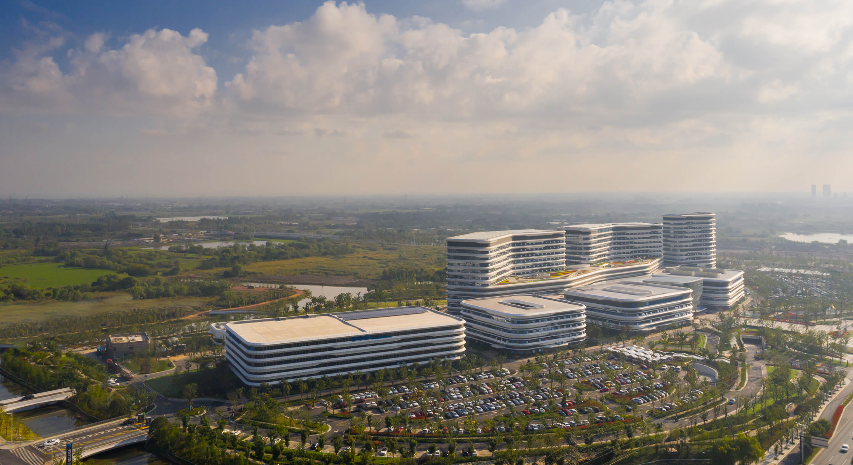
Gambar 23. Huzhou Central Hospital
Sumber:Perkinswill.com

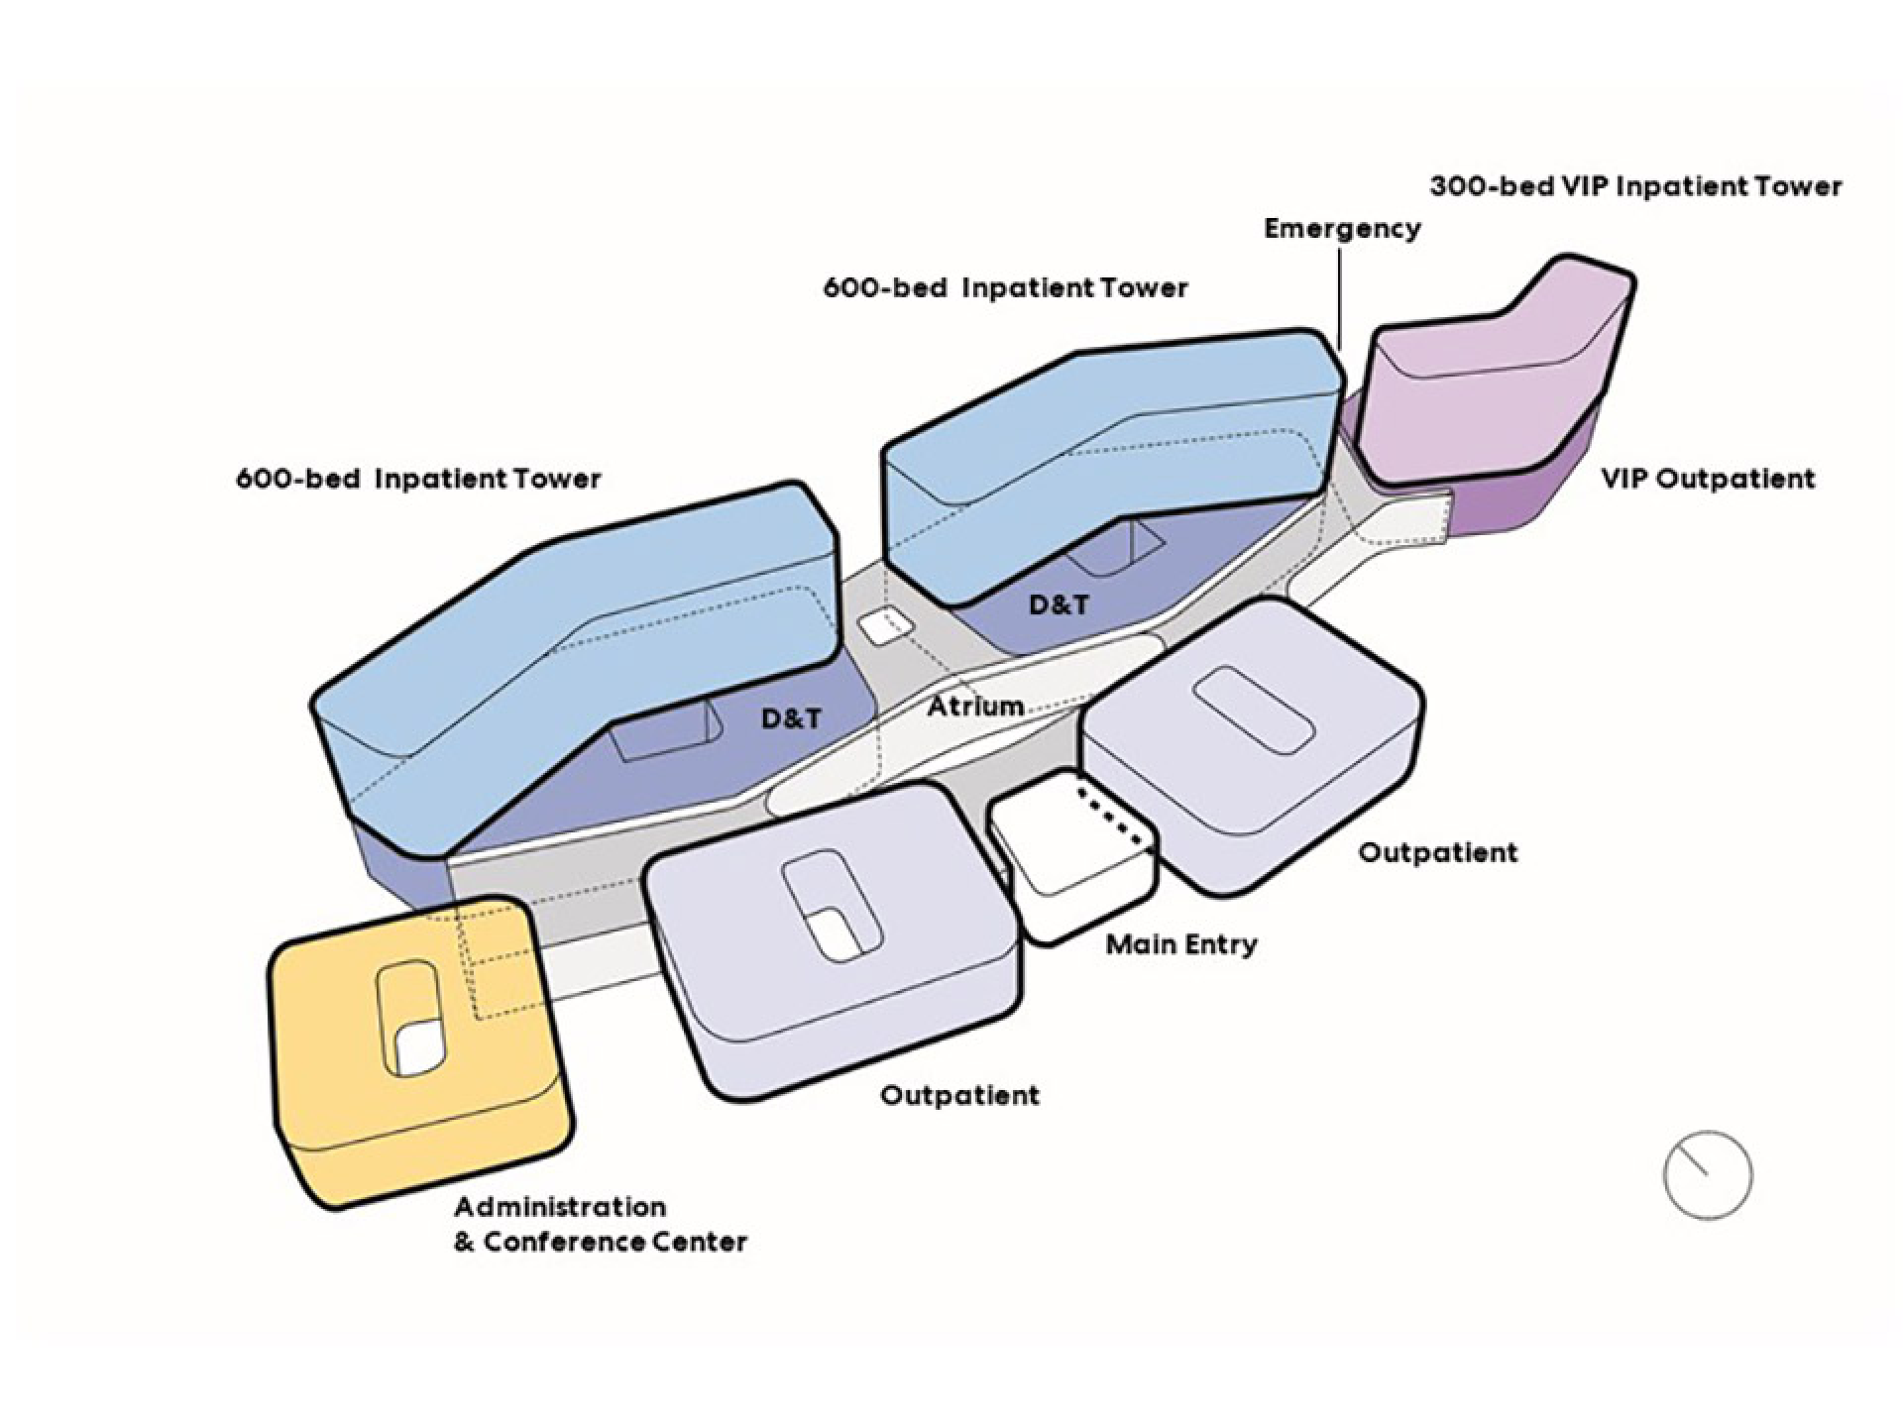
Huzhou Central Hospital dirancang sebagai Rumah Sakit di dalam Taman, berdiri di atas lahan seluas 242.000 meter persegi dengan landskap yang terintegrasi ruang hijau, menciptakan lingkungan damai yang mendukung pengalaman penyembuhan pasien. Konsep ini berfokus pada pengembangan General Resistance Resources (GRRs), yaitu sumber daya dan faktor-faktor yang meningkatkan kesehatan pasien secara holistik.
Gambar 24. Huzhou Central Hospital
Sumber:Perkinswill.com
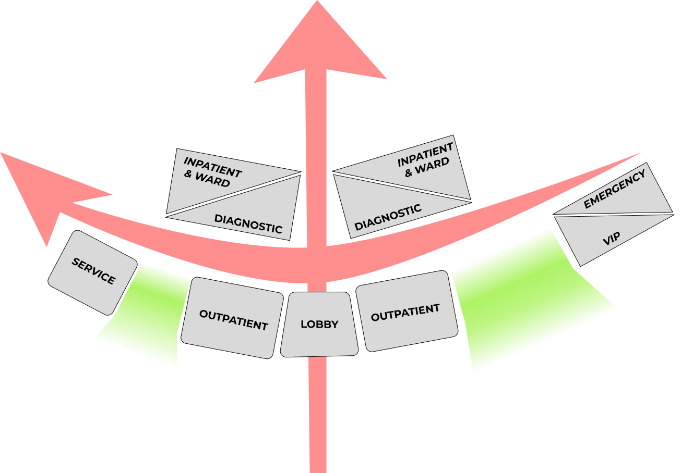
Huzhou Central Hospital memaksimalkan efisiensi, kenyamanan, dan aksesibilitas bagi pasien, pengunjung, dan staf. Pasien yang membutuhkan perawatan rutin atau rawat jalan akan memasuki rumah sakit melalui lobby utama, yang terletak di tengah bangunan dan langsung terhubung dengan area outpatient (rawat jalan) di kedua sisinya. Lobby ini juga berfungsi sebagai titik orientasi untuk memudahkan akses ke berbagai zona layanan lainnya. Sementara itu, pasien dalam keadaan darurat akan langsung diarahkan ke zona emergency, yang ditempatkan di sisi bangunan untuk mempermudah akses kendaraan ambulans dan memungkinkan respons cepat oleh tim medis.
Gambar 25. Zoning Huzhou Central Hospital
Sumber:Analisis Pribadi
Layanan inpatient (rawat inap) dibagi menjadi dua blok utama yang masing-masing memiliki kapasitas 600 tempat tidur. Selain itu, terdapat blok terpisah untuk pasien VIP inpatient dengan kapasitas 300 tempat tidur, yang dirancang untuk memberikan privasi dan layanan eksklusif. Semua blok rawat inap ini terhubung dengan area D&T (Diagnosis and Treatment) yang berada di pusat bangunan. Zona D&T ini mencakup layanan radiologi, laboratorium, dan fasilitas medis lainnya yang berfungsi mendukung kebutuhan diagnostik dan pengobatan pasien rawat jalan maupun rawat inap.
Area administration and conference center ditempatkan di sisi terpisah dari fasilitas medis untuk menciptakan suasana kerja yang efisien dan minim gangguan. Sementara itu, atrium di tengah bangunan tidak hanya menjadi penghubung antar-zona tetapi juga berfungsi sebagai ruang publik yang memberikan pencahayaan alami, ventilasi, dan ruang relaksasi bagi pasien dan pengunjung. Dengan penempatan zonasi seperti ini, rumah sakit memastikan alur yang jelas, privasi bagi pasien, dan kenyamanan bagi semua pengguna fasilitas.

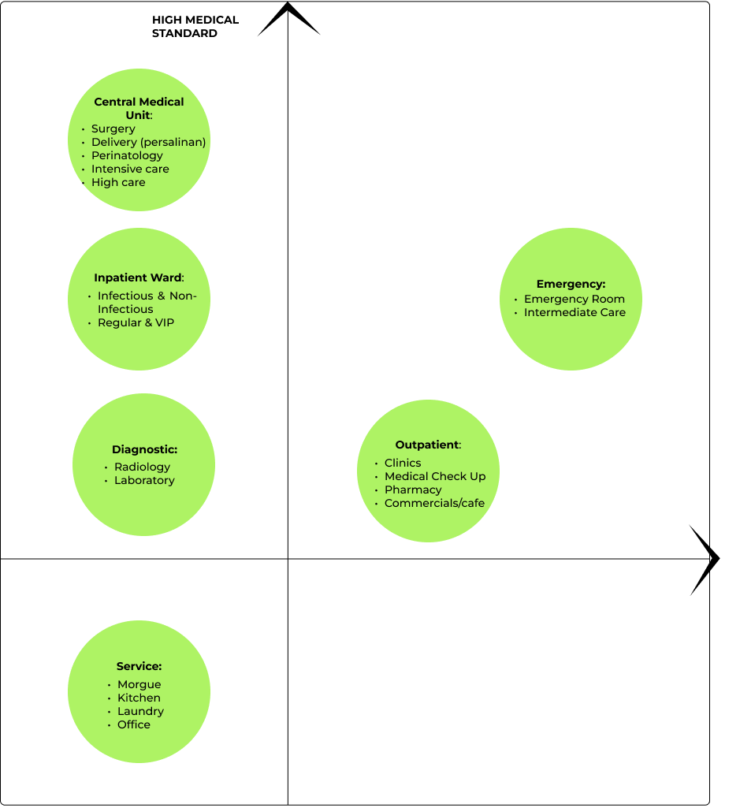
Gambar 26. Hubungan Zoning Huzhou Central Hospital
Sumber:Analisis Pribadi

Diagram ini menggambarkan hubungan antarzona fungsi dalam rumah sakit berdasarkan alur kedatangan pasien (sumbu X) dan tingkat kebutuhan standar medis (sumbu Y). Pasien dapat masuk melalui Emergency, yang menangani kasus darurat, atau melalui Outpatient, yang melayani rawat jalan seperti klinik dan pemeriksaan kesehatan. Dari Emergency, pasien dapat dirujuk ke Central Medical Unit untuk tindakan intensif seperti operasi, persalinan, atau intensive care, atau ke Inpatient Ward untuk rawat inap, baik kasus infeksius maupun non-infeksius.
Outpatient juga dapat merujuk pasien ke zona lain, seperti Diagnostic untuk pemeriksaan radiologi atau laboratorium. Zona dengan kebutuhan high medical standard meliputi Central Medical Unit dan Diagnostic, sementara Inpatient Ward dan Outpatient memiliki kebutuhan medis sedang. Outpatient melayani pasien rawat jalan, termasuk klinik, pemeriksaan kesehatan, apotek, dan fasilitas komersial seperti kafe, yang terhubung erat dengan Diagnostic untuk pemeriksaan lanjutan. Zona Service mencakup dapur, laundry, kantor, dan morgue, yang mendukung operasional seluruh rumah sakit tanpa mengganggu alur utama pasien. Hubungan antara zona ini memastikan integrasi layanan yang optimal bagi pasien dan staf rumah sakit.
- Rumah Sakit Ibu dan Anak Kemang Medical Center
- Data
Lokasi : Jakarta, Indonesia
Luas Area : 6.500 m²
Tim Arsitek : Aboday Architect
Tahun : 2008
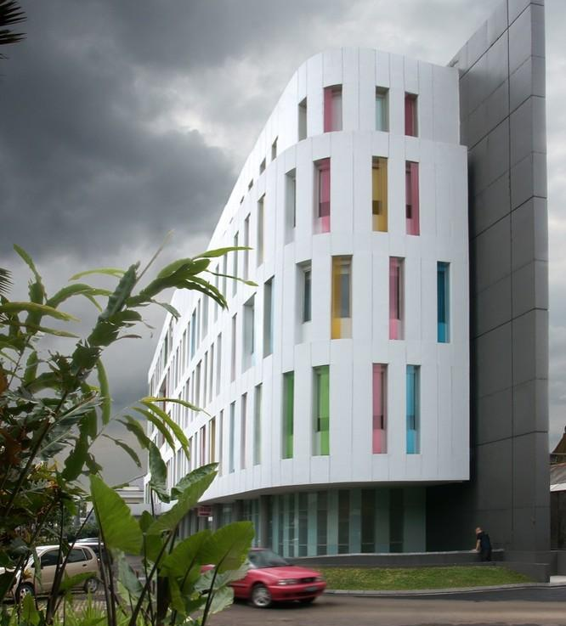
Gambar 27. RSIA Kemang Medical Care
Sumber:Archdaily.com

Rumah Sakit Ibu dan Anak Kemang Medical Center dirancang dengan fasad kaca berwarna yang terinspirasi dari konsep kemoterapi, sebuah pendekatan penyembuhan alami menggunakan warna untuk menyeimbangkan energi tubuh secara fisik, emosional, spiritual, atau mental. Meskipun belum terbukti secara ilmiah, ide ini menawarkan inovasi menarik dalam mendukung kenyamanan emosional pasien. Fasad kaca dengan pola tampak tidak teratur mencerminkan organisasi ruang di dalamnya, di mana setiap kamar dan fasilitas diatur sepanjang koridor utama yang membentuk tulang punggung desain bangunan berbentuk lengkung.
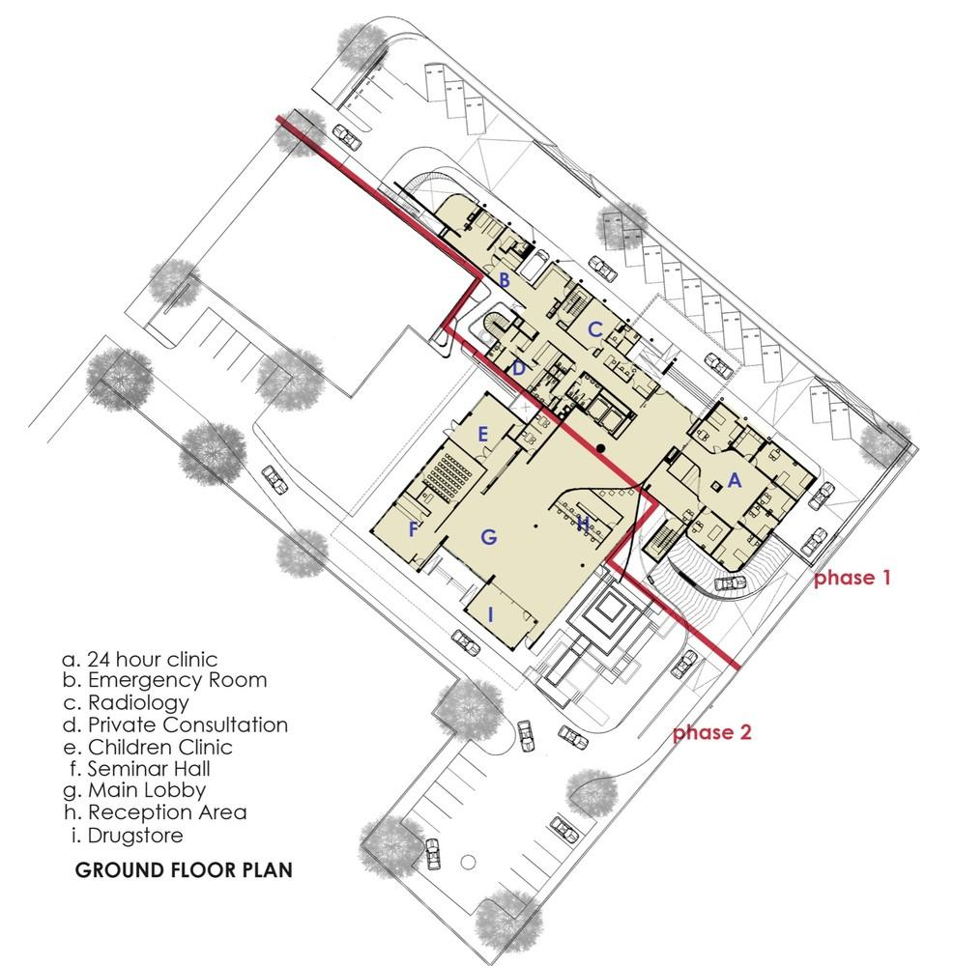
Gambar 28. Ground Floor RSIA Kemang Medical Care
Sumber:Archdaily.com

Kemang Medical Center dirancang dengan penataan vertikal dan alur sirkulasi antarzona di rumah sakit, yang mengintegrasikan fungsi utama dalam beberapa tingkat. Lantai dasar mencakup Emergency dan Outpatient, memberikan akses langsung bagi pasien darurat dan rawat jalan. Layanan darurat terhubung dengan Central Medical Unit, yang mencakup fasilitas diagnostik dan perawatan intensif. Lantai-lantai di atasnya ditempati oleh Inpatient Ward, melayani pasien rawat inap reguler dan VIP. Sirkulasi pasien mengikuti jalur vertikal melalui lift atau tangga, dengan prioritas akses cepat dari Emergency ke Central Medical Unit dan Inpatient Ward untuk efisiensi penanganan. Penempatan vertikal ini memastikan pergerakan pasien, staf, dan pengunjung berlangsung efisien tanpa tumpang tindih antarfungsi utama.

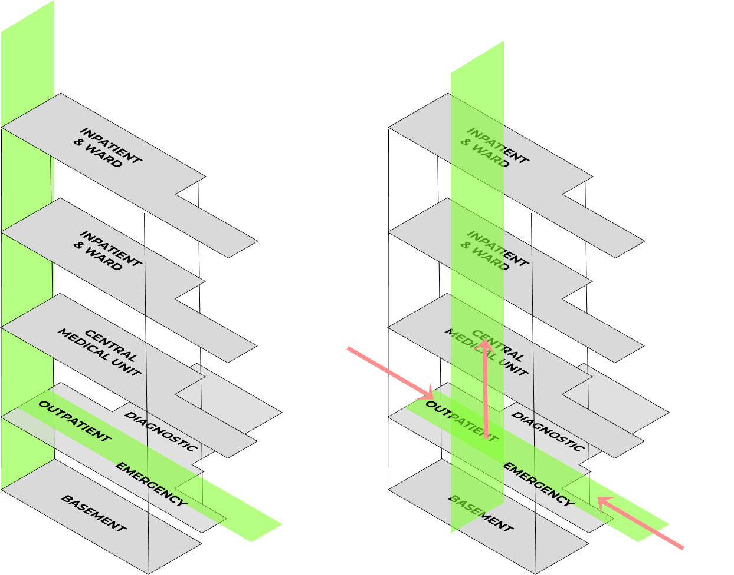
Gambar 29. Zoning RSIA Kemang Medical Center
Sumber:Analisis Pribadi

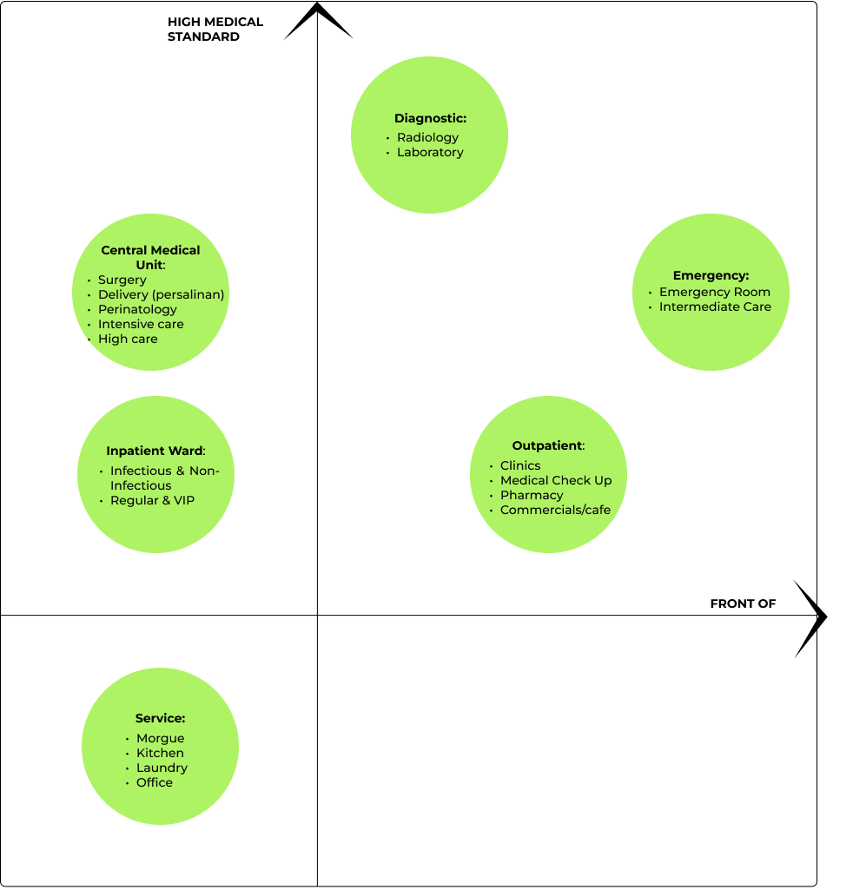
Gambar 30. Hubungan Zoning RSIA Kemang Medical Center
Sumber:Analisis Pribadi

Hasil dari studi preseden ini bisa dilihat dari diagram ini dapat dijelaskan berdasarkan sumbu Y (high medical standard) dan sumbu X (alur kedatangan pasien). Pada sumbu X, alur dimulai dari pasien yang masuk melalui Emergency atau Outpatient. Emergency menangani pasien darurat dan dapat merujuk mereka ke Central Medical Unit, Diagnostic, atau Inpatient Ward. Sementara itu, pasien di Outpatient, seperti yang menjalani pemeriksaan rutin atau klinik, dapat dirujuk ke zona lain jika memerlukan tindakan lebih lanjut.\
Pada sumbu Y, zona dengan kebutuhan high medical standard mencakup Diagnostic (radiologi dan laboratorium) dan Central Medical Unit (operasi, persalinan, perinatologi, intensive care, dan high care). Zona dengan kebutuhan medis sedang meliputi Inpatient Ward, yang menangani rawat inap kasus infeksius dan non-infeksius, serta Outpatient, yang melayani pemeriksaan kesehatan, apotek, dan klinik. Service mendukung seluruh alur tanpa kebutuhan medis langsung.
- RSA Universitas Gadjah Mada
- Data
Lokasi : DI Yogyakarta, Indonesia
Luas Area : 44.637 m²
Tim Arsitek : -
Tahun : 2011
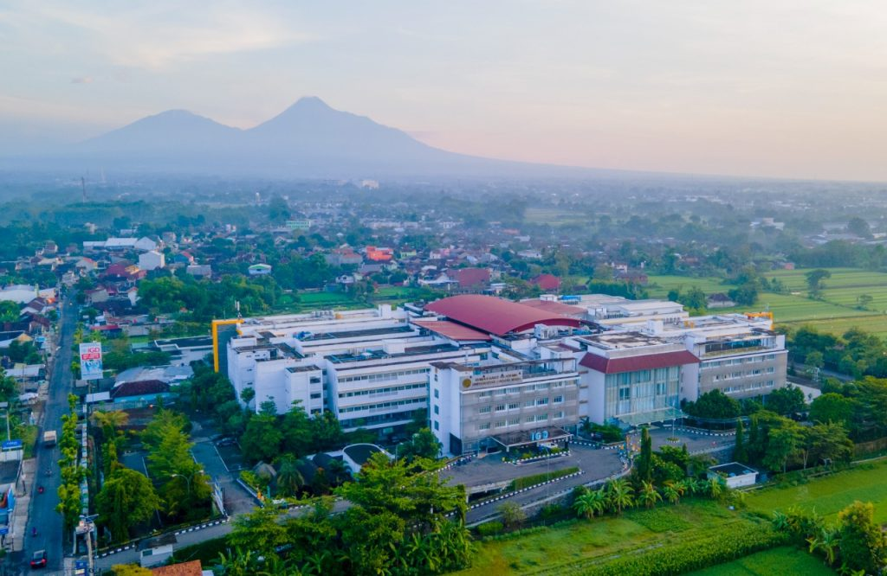
Gambar 31. RSA UGM
Sumber:rsa.ugm.ac.id/

RS UGM terletak di Jl. Kabupaten Lingkar Utara, Kronggahan, Trihanggo, Gamping, Sleman, Yogyakarta. RS UGM dibangun diatas tanah seluas 44.637 m2 dan luas total kapling bangunan 9.282,5 m2 (sekitar 20,8 % dari luas tanah). Bangunan RS UGM berlantai lima seluas 41.866,96 m2 dan memiliki fasilitas area parkir 11.728 m2 (26,27 %), area jalan masuk 6.182,36 m2 (13,85 %) dan area taman hijau 17.444,14 m2 (39,08 %). RS UGM didesain dengan konsep mendasar pelayanan kesehatan terpadu dan terintegrasi dalam klaster-klaster dengan multiprofessional team work dan sistem pendidikan klinik “interprofessional and transprofessional”.
Untuk mewadai konsep tersebut RS UGM dibangun dengan tahapan meliputi pelayanan kesehatan primer dan spesialistik, rawat jalan, gawat darurat, laboratorium, radiologi, farmasi dan penunjang non-medik. Lalu tahap selanjutnya meliputi pembangunan lanjutan rawat jalan dan rawat inap untuk seluruh klaster sehingga pada saat gedung sudah selesai seluruhnya maka layanan rawat jalan spesialistik terpadu dapat dipindahkan ke klaster masing-masing untuk menghasilkan pelayanan yang lebih nyata terintegrasi.Proses atau tahapan terakhir meliputi pengembangan untuk gedung pendidikan dan riset yang canggih dari dasar sampai komunitas, selain itu fasilitas penunjang lainnya seperti wisma untuk keluarga pasien dan gedung untuk manajemen RS.
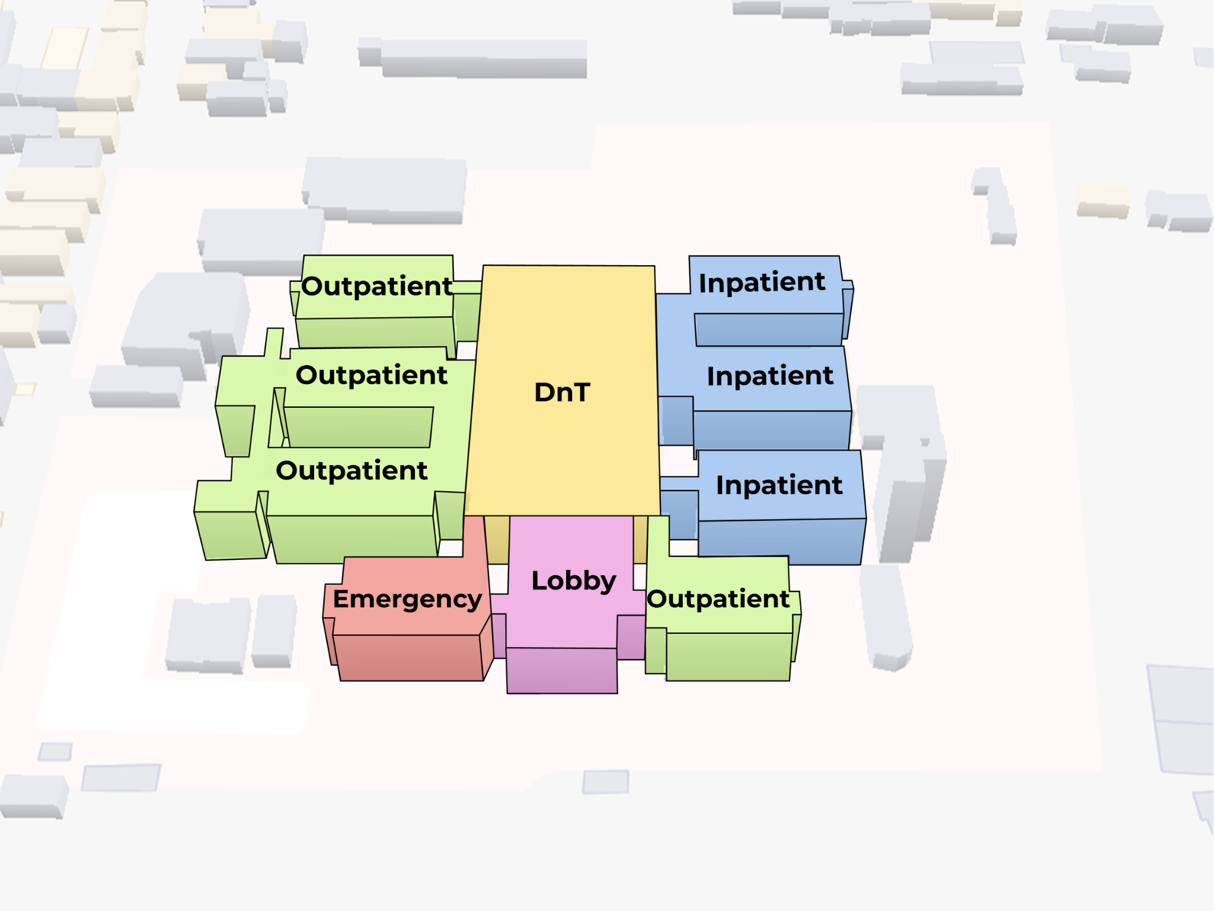
Gambar 32. Layout RSA UGM
Sumber:google earth & analisis pribadi

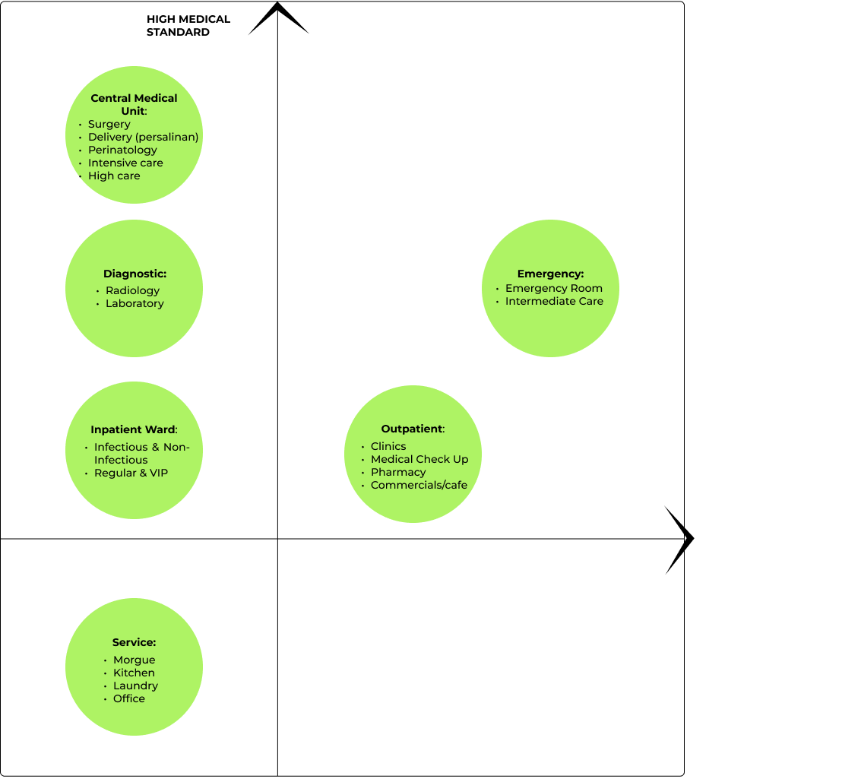
Gambar 33. Hubungan Zoning RSA UGM
Sumber: Analisis pribadi

Konektivitas antar ruangan di Rumah Sakit Akademik UGM dirancang untuk efisiensi dan kenyamanan pasien. Emergency terhubung langsung ke Central Medical Unit, memungkinkan pasien kritis segera mendapatkan perawatan lanjutan. Unit Diagnostic yang mencakup laboratorium dan radiologi strategis diakses dari gawat darurat, rawat inap, dan rawat jalan untuk pemeriksaan cepat. Inpatient Ward dibagi menjadi area infeksius dan non-infeksius dengan akses terpisah guna mencegah kontaminasi, sementara Outpatient yang mencakup klinik, apotek, dan area komersial dirancang agar mudah diakses pasien rawat jalan. Area Service seperti kamar jenazah, dapur, dan laundry ditempatkan terpisah untuk menjaga kebersihan dan efisiensi operasional. Desain ini memastikan alur pasien lancar, meningkatkan efektivitas layanan, serta menjaga keamanan dan kenyamanan semua pihak.

BAB III
METODE PERANCANGAN

3.1 IDE PERANCANGAN
Tingginya Angka Kematian Ibu (AKI) dan Angka Kematian Bayi Kabupaten yang tinggi di Kabupaten Hulu Sungai Utara (HSU) pada tahun 2022 dimana angka ini telah mencapai 241 AKI, AKB 19 jiwa dan AKN 16 jiwa. Keprihatinan atas kurangnya fasilitas kesehatan mendasari ide dari Perancangan Rumah Sakit Ibu dan Anak di Kabupaten Hulu Sungai Utara dan melihat ketersediaan rumah sakit hanya ada satu Rumah Sakit Umum Daerah Pembalah Batung yang masih berstatus kelas C dan jarak antara rumah sakit yang ada ke rumah sakit rujukan yang ada berjarak 170 KM yang jarak tempuhnya bisa mencapai 4 sampai 5 jam. Dengan menerapkan tema salutogenesis akan mendorong proses pemulihan pasien secara non-medis yaitu dengan meningkatkan sumber daya internal maupun eksternal secara cognitive, ini membantu pemulihan pasien melalui Sense of Coherence yang dirasakan dalam ruang-ruang yang didesain.

3.1.1 Identifikasi Masalah
- Angka kematian ibu dan anak di Kabupaten Hulu Sungai Utara masih tinggi, menunjukkan adanya kekurangan dalam pelayanan kesehatan yang menyeluruh.
- Kurangnya dukungan psikososial dimana pelayanan kesehatan lebih fokus pada aspek medis, tanpa cukup memerhatikan dukungan emosional dan sosial bagi ibu dan anak.
- Belum adanya penerapan Salutogenesis yaitu fokus pada kesejahteraan dan kekuatan tubuh untuk sembuh.
- Pengalaman pasien kurang mempertimbangkan kebutuhan emosional dan sosial, yang penting untuk kesembuhan ibu dan anak.
- Arsitektur rumah sakit belum mendukung kesehatan mental dan kenyamanan pasien, yang bisa menghambat pemulihan.

3.1.2 Pengumpulan Data
Metode penelitian yang digunakan dalam perancangan perpustakaan ini adalah studi literatur. Metode ini melibatkan pengkajian dan analisis literatur yang relevan dengan topik penelitian, seperti teori, konsep, dan penelitian sebelumnya. Lalu data yang terkumpul kemudian dianalisis untuk mendapatkan pemahaman lebih mendalam, yang selanjutnya digunakan untuk merumuskan konsep perancangan adalah Rumah Sakit Ibu dan Anak. Konsep ini menggambarkan ide dasar tentang bagaimana Rumah Sakit Ibu dan Anak akan dirancang dan dibangun. Berikut adalah analisis yang dilakukan:
- Analisis tapak
Analisis tapak merupakan langkah penting dalam perancangan rumah sakit Ibu dan Anak. Tujuannya untuk memahami potensi dan masalah yang ada di lokasi, agar desain rumah sakit dapat disesuaikan dengan kondisi tapak dan kebutuhan penggunanya. Potensi pada tapak, dasar pemilihan tapak, batas dan bentuk tapak, bangunan yang ada di sekitar tapak, kebisingan, pandangan dari tapak, lalu lintas pada tapak , sinar matahari, suhu, kelembapan, angin serta hujan sehingga dapat dimanfaatkan untuk menciptakan kenyamanan dan efisiensi bangunan (Fauzan, 2021).
Dengan potensi alam yang baik, kita bisa meningkatkan desain rumah sakit dengan menjaga iklim yang ada, seperti kelembapan (humidity) di dalam bangunan. Dengan memanfaatkan potensi lingkungan yang ada dengan penambahan ventilasi alami, penggunaan material yang adaptif (menyerap atau mengatur kelembapan), serta desain ruang terbuka hijau yang membantu menciptakan sirkulasi udara yang sehat. Menambahkan taman dalam ruangan atau atap hijau yang tidak hanya memberikan nuansa alami, tetapi juga membantu menstabilkan kelembapan udara.
- Analisis Pelaku atau Pengguna
Analisis pelaku atau pengguna adalah tahap penting dalam perancangan rumah sakit Ibu dan Anak. Tujuan dari analisis ini adalah untuk mengetahui ruang atau layanan apa saja yang dibutuhkan oleh pengguna pada perancangan rumah sakit (Baiq 2016). Data yang dikumpulkan mencakup: pertama, karakteristik pengguna, seperti usia, jenis kelamin, kondisi kesehatan, status sosial, dan kebutuhan medis spesifik. Kedua, perilaku pengguna, seperti aktivitas yang dilakukan di rumah sakit, lama kunjungan, serta kebutuhan khusus yang berkaitan dengan layanan medis dan kenyamanan.
Analisis ini dilakukan untuk memperoleh pemahaman yang lebih mendalam tentang kebutuhan pengguna rumah sakit, baik itu ibu hamil, ibu pasca melahirkan, bayi, maupun keluarga yang mendampingi. Pemahaman ini akan digunakan untuk merancang rumah sakit yang lebih sesuai dengan kebutuhan mereka. Misalnya, rumah sakit yang melayani ibu dan anak membutuhkan desain yang ramah dan mendukung proses pemulihan, seperti ruang tunggu yang nyaman untuk keluarga atau ruang perawatan bayi yang aman.
Analisis perilaku menghasilkan pola aktivitas pengguna sehingga dapat menghasilkan perzoningan wilayah dana penataan antar ruang di dalamnya (Dini, 2019). Dengan memahami karakteristik dan perilaku pengguna secara menyeluruh, perancang dapat menciptakan rumah sakit yang lebih efisien, nyaman, dan sesuai dengan kebutuhan penggunanya.
- Analisis Kebutuhan dan Besaran Ruang
Analisis kebutuhan dan besaran ruang adalah tahap lanjutan dari analisis pengguna. Setelah mengetahui siapa saja pengguna dan perilakunya, langkah selanjutnya adalah menganalisis kebutuhan dan ukuran ruang yang diperlukan. Analisis ini bertujuan untuk memperoleh kebutuhan dan persyaratan ruang yang disesuaikan dengan pola aktivitas dan pengguna di dalam Rumah Sakit Ibu dan Anak (Dini, 2019).
Besaran ruang dihitung dengan mempertimbangkan beberapa faktor, seperti jumlah pengguna (misalnya jumlah pasien, keluarga, dan tenaga medis), jenis aktivitas (perawatan, konsultasi, ruang tunggu, dan lain-lain), serta fasilitas pendukung yang dibutuhkan (misalnya ruang laboratorium, ruang administrasi, atau ruang perawatan intensif). Dengan analisis ini, perancang dapat memastikan bahwa setiap ruang di rumah sakit memiliki ukuran yang cukup untuk mendukung aktivitas dengan nyaman, efisien, dan sesuai dengan kebutuhan pengguna.
- Analisis Zonasi
Analisis zonasi menjadi landasan dalam penataan massa bangunan dan ruang-ruang yang ada di dalamnya. Penataan zonasi harus memenuhi kriteria sterilitas, pemisahan alur, ketersediaan jalur gawat darurat, serta terjemahannya keselamatan dan privasi pasien dan staf. Penataan zonasi yang baik dapat berkontribusi pada terciptanya alur kerja atau pelayanan yang efisien dan dapat mengendalikan resiko penularan infeksi atau virus-virus yang berada di lingkungan rumah sakit.
Melalui zonasi bisa didapatkan prioritas-prioritas hubungan antar ruang yang tergolong dalam zonasi-zonasi yang ditentukan. Berdasarkan efektivitas aktivitas yang ada, mulai dari publik-privatnya, tinggi rendah resiko penularan infeksi, dan hubungan fungsional antar instalasi.
- Analisis Konsep
Pendekatan salutogenesis, yang berfokus pada promosi kesehatan dan kesejahteraan, menjadi landasan utama dalam merumuskan konsep arsitektur yang tepat. Dalam konteks ini, fungsi utama rumah sakit ibu dan anak adalah menyediakan fasilitas medis yang optimal untuk ibu dan anak, baik dalam proses persalinan maupun perawatan pasca-kelahiran. Oleh karena itu, desain arsitektur harus mendukung aktivitas medis sekaligus memberikan kenyamanan fisik dan emosional bagi pasien serta tenaga medis.
Selain itu, lokasi rumah sakit menjadi pertimbangan penting dalam pendekatan ini. Konsep arsitektur harus menyesuaikan dengan kondisi lingkungan sekitar, seperti iklim, tata kota, dan aksesibilitas. Jika rumah sakit berada di wilayah perkotaan yang padat, misalnya, diperlukan desain yang mendukung sirkulasi udara, pencahayaan alami, dan elemen hijau untuk menciptakan suasana yang menenangkan.
Terakhir, kebutuhan pengguna, yaitu ibu, anak, dan keluarga pasien, menjadi prioritas dalam analisis konsep ini. Pendekatan salutogenesis menekankan pentingnya menciptakan ruang yang aman, nyaman, dan ramah bagi semua kelompok usia. Misalnya, area bermain untuk anak-anak, ruang tunggu yang nyaman bagi keluarga, dan ruang rawat inap yang mendukung privasi serta rehabilitasi ibu pasca-persalinan. Dengan analisis yang menyeluruh, rumah sakit ibu dan anak dapat menjadi tempat yang tidak hanya fungsional, tetapi juga memberikan pengalaman positif dan turut mendukung kesehatan secara holistik.

3.2 ALUR BERPIKIR
Aktualita
- Di Kabupaten Hulu Sungai Utara (HSU) pada tahun 2022 Angka Kematian Ibu (AKI) yang mencapai 241, Angka Kematian Bayi (AKB) 19 jiwa dan Angka Kematian Neonatal (AKN) 16 jiwa. Dan HSU menempati posisi pertama dengan kasus kematian ibu dan anak tertinggi.
- Fasilitas kesehatan yang kurang memadai dimana hanya ada RSUD dengan tipe kelas C.
Urgensi
- Dibutuhkan sebuah Rumah Sakit Ibu dan Anak yang mampu memaksimalkan potensi yang ada untuk membantu proses pemulihan kesehatan pasien.
Originalitas
- Perencanaan dan Perancangan Karya Arsitektural “Rumah Sakit Ibu dan Anak dengan Pendekatan Salutogenesis di Kabupaten Hulu Sungai Utara” sebagai katalisator dimana salutogenic bisa berperan dalam mendukung proses pemulihan melalui arsitektur.
↓
Tujuan
- Menyusun konsep perencanaan dan perancangan “Rumah Sakit Ibu dan Anak dengan Pendekatan Salutogenesis” di Kabupaten Hulu Sungai Utara guna mengatasi tingginya angka Kematian Ibu (AKI) dan Angka Kematian Bayi (AKB) dengan berbagai konsep dan pendekatan untuk merumuskan hasil yang kontekstual dan konseptual.
Urgensi
- Melakukan perencanaan dan perancangan “Rumah Sakit Ibu dan Anak dengan Pendekatan Salutogenesis” di Kabupaten Hulu Sungai Utara untuk mendukung kesehatan serta keberlangsungan lingkungan sekitar.
↓
Tujuan  - Landasan Teori  - Standar perencanaan dan perancangan Rumah Sakit Ibu dan Anak dengan Pendekatan Salutogenesis |  | Studi Pustaka  - Tinjauan Rumah Sakit Ibu dan Anak  - Tinjauan Pendekatan  - Tinjauan Tapak  - Tinjauan Konteks & Konsep |  | Studi Presiden  - Huzhou Central Hospital China  - Rumah Sakit Ibu dan Anak Kemang Medical Center
↓ ↓ ↓
Data dan studi Pustaka yang telah dilakukan dapat disimpulkan sehingga didapat permasalahan serta wawasan dari berbagai kajian dan studi preseden dan juga diskusi dengan akademisi yang kemudian digunakan untuk merencanakan dan merancang “Rumah Sakit Ibu dan Anak dengan Pendekatan Salutogenesis di Kabupaten Hulu Sungai Utara”.
↓
PERANCANGAN RUMAH SAKIT IBU DAN ANAK DENGAN PENDEKATAN TEMA SALUTOGENESIS DI KABUPATEN HULU SUNGAI UTARA

BAB IV

ANALISA DAN PEMBAHASAN

4.1 ANALISIS FUNGSIONAL

4.1.1 Analisis Pelaku & Aktivitas
Rumah Sakit Ibu dan Anak melibatkan berbagai pelaku dengan peran dan aktivitas yang saling terhubung untuk memberikan pelayanan kesehatan yang komprehensif bagi ibu dan anak. Pasien utamanya adalah perempuan, khususnya ibu hamil, ibu menyusui, serta bayi dan anak-anak yang memerlukan perawatan. Di sisi tenaga kesehatan, dokter spesialis kandungan, dokter anak, bidan, dan perawat menjadi ujung tombak pelayanan medis.
Beragam aktivitas antara pasien dan tenaga kesehatan berdasarkan Buku Pedoman Teknis Rumah Sakit Kelas C tergambar melalui alur pelayanan sebagai berikut:

- Instalasi Rawat Jalan
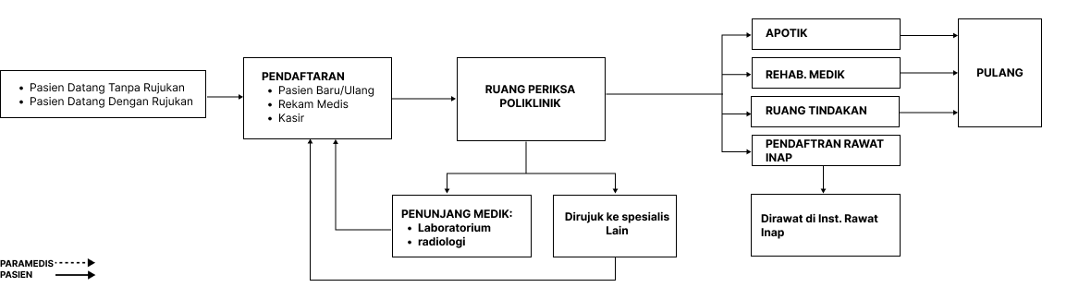
- Instalasi Rawat Inap
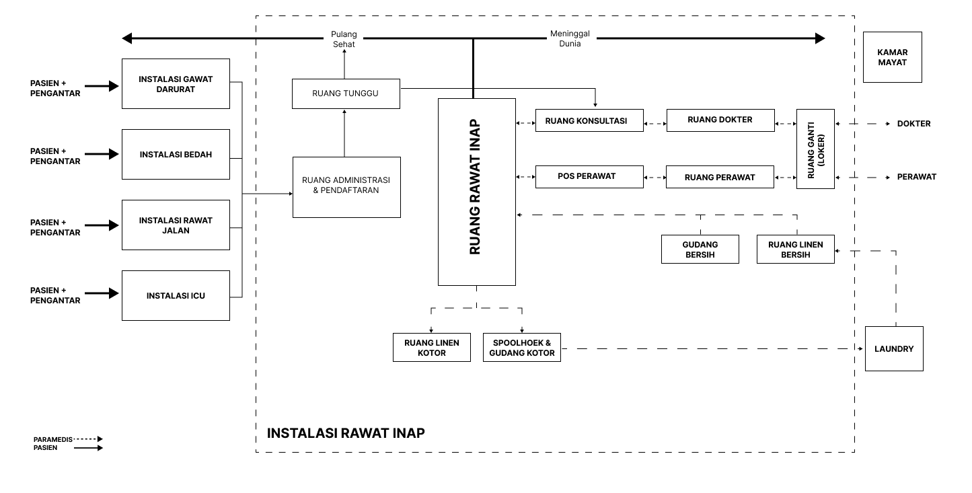

- Instalasi Gawat Darurat
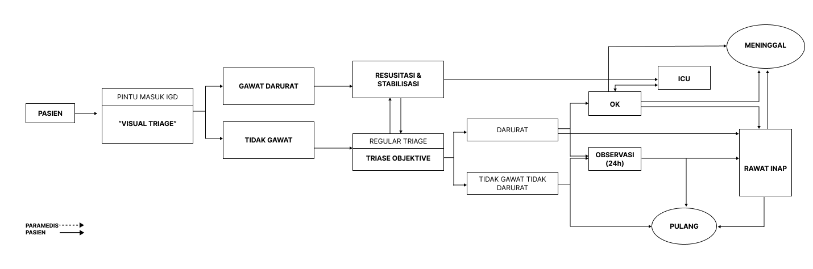
- Instalasi (Intensive Care Unit) ICU
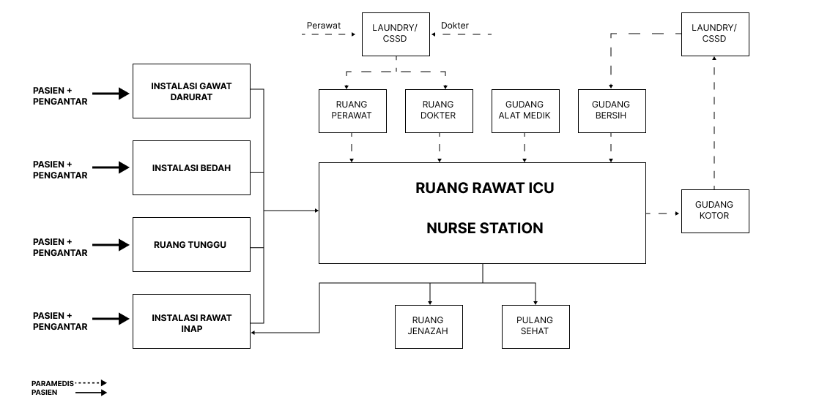
- Instalasi Bedah (OK)
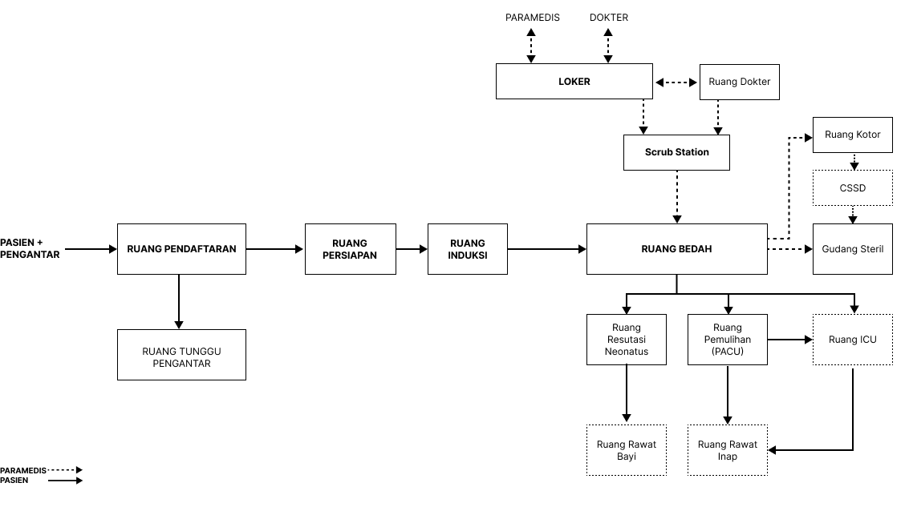

- Instalasi Kebidanan dan Penyakit Kandungan (VK)
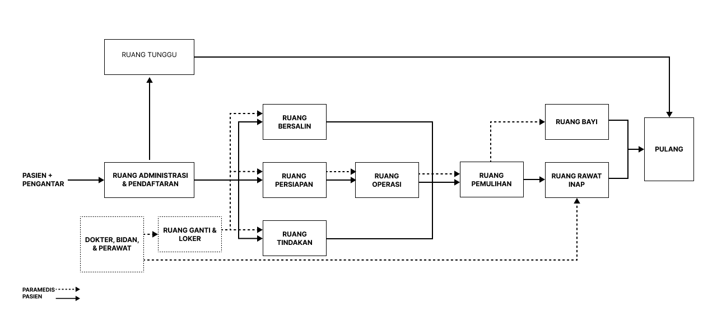

4.1.2 Analisis Besaran Ruang
- Instalasi Rawat Jalan
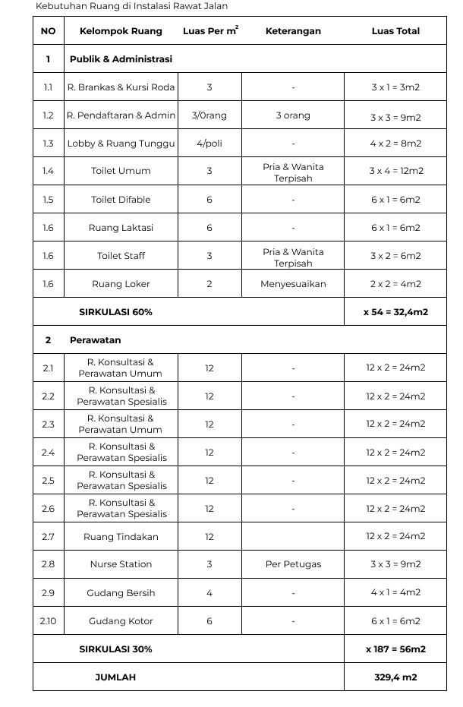
Sumber: Diolah dari buku Perancangan Rumah Sakit (Global Rancang Selaras, 2020)
- Instalasi Rawat Inap
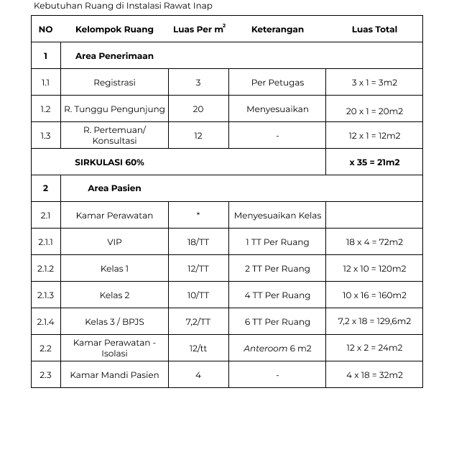
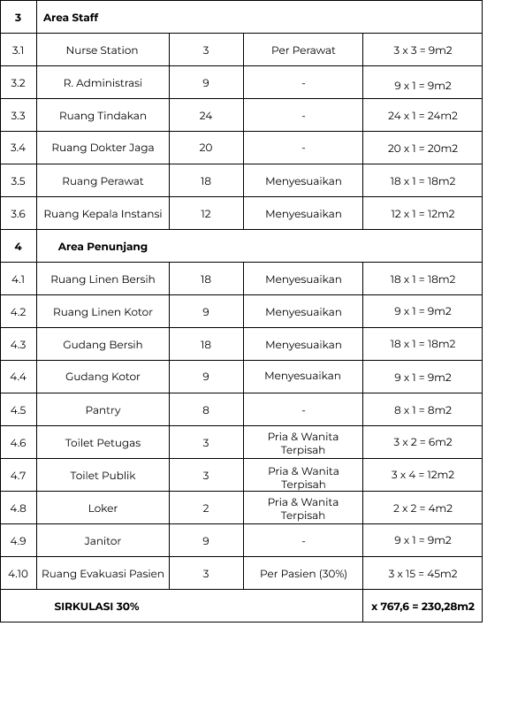
Sumber: Diolah dari buku Perancangan Rumah Sakit (Global Rancang Selaras, 2020)
- Instalasi Gawat Darurat
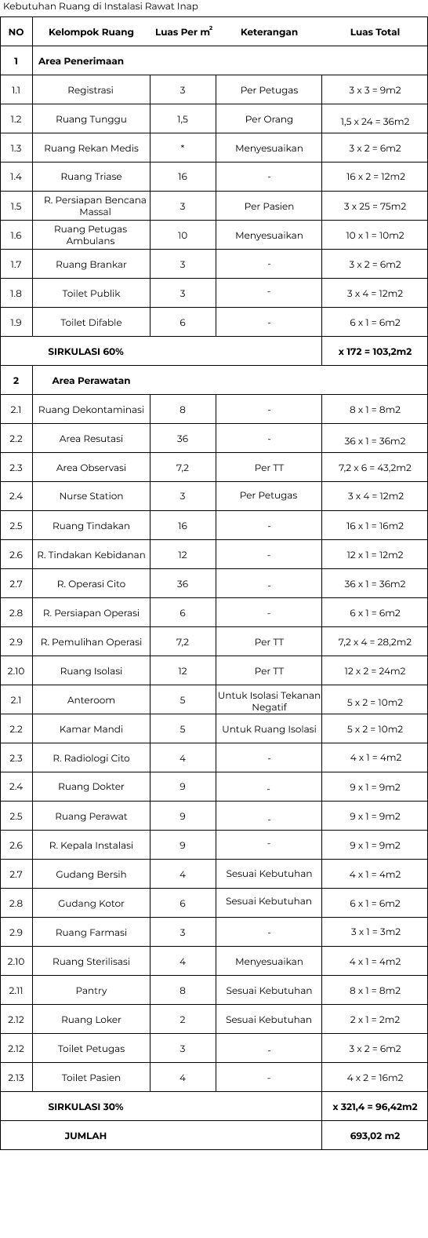
Sumber: Diolah dari buku Perancangan Rumah Sakit (Global Rancang Selaras, 2020)

- Instalasi ICU
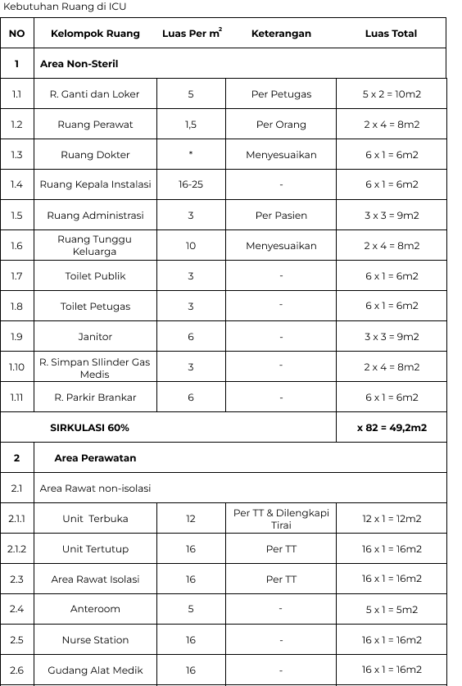

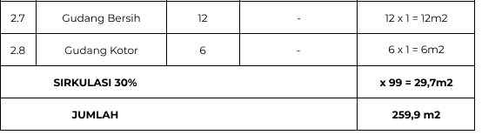
Sumber: Diolah dari buku Perancangan Rumah Sakit (Global Rancang Selaras, 2020)
- Instalasi Bedah (OK)
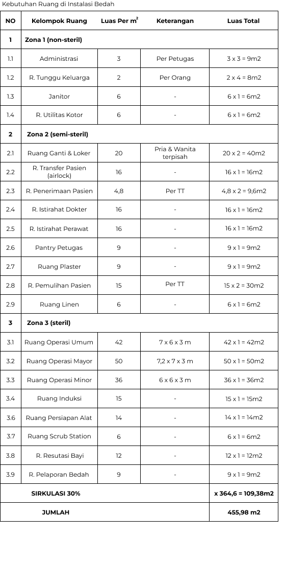
Sumber: Diolah dari buku Perancangan Rumah Sakit (Global Rancang Selaras, 2020)
- Instalasi Kebidanan dan Penyakit Kandungan (VK)
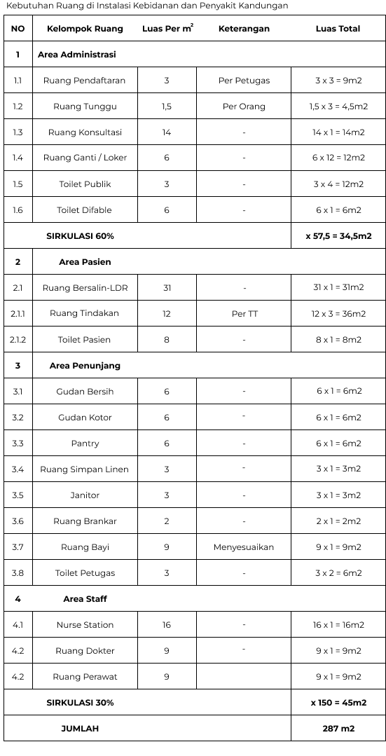
Sumber: Diolah dari buku Perancangan Rumah Sakit (Global Rancang Selaras, 2020)

- Instalasi Perinatologi
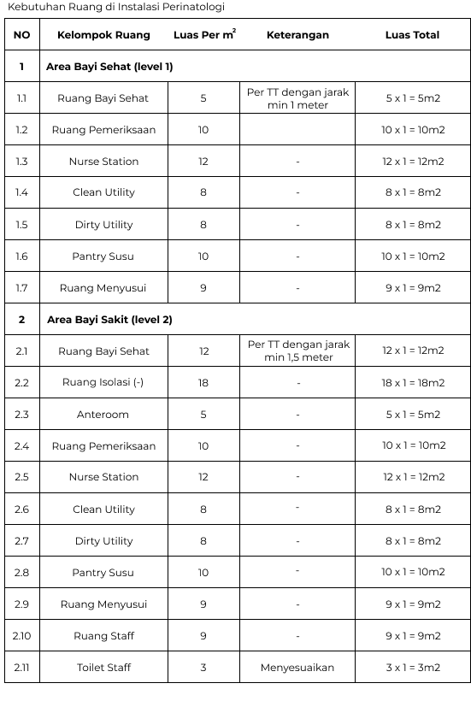
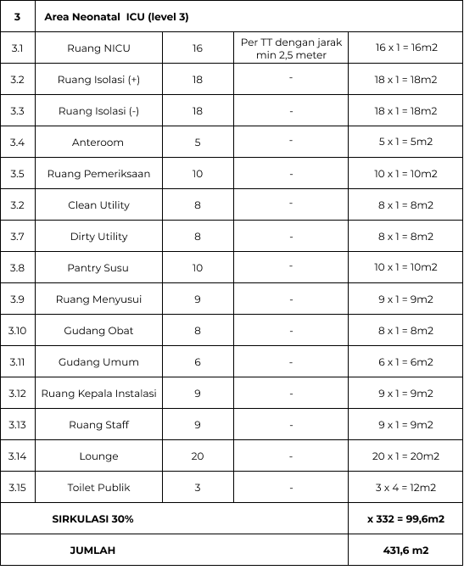
Sumber: Diolah dari buku Perancangan Rumah Sakit (Global Rancang Selaras, 2020)
- Instalasi Rehabilitasi Medik
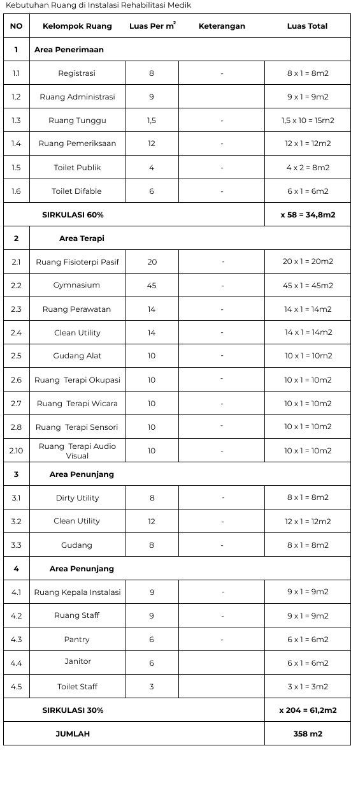
Sumber: Diolah dari buku Perancangan Rumah Sakit (Global Rancang Selaras, 2020)
- Instalasi CSSD
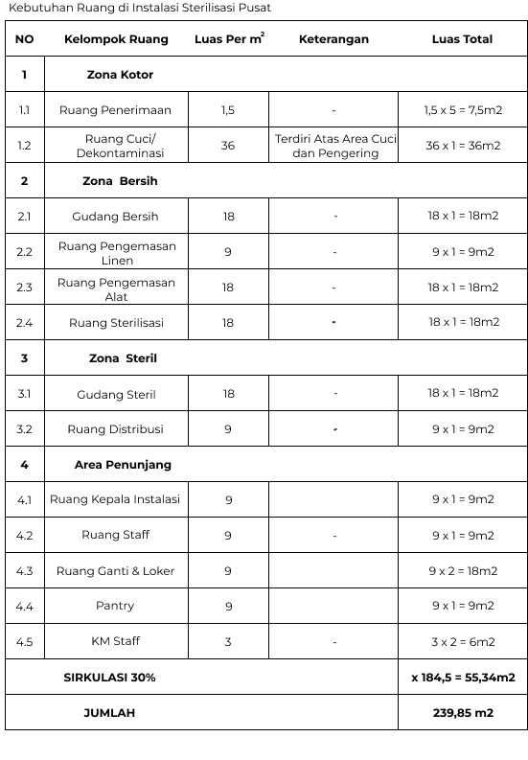
Sumber: Diolah dari buku Perancangan Rumah Sakit (Global Rancang Selaras, 2020)
- Instalasi Laboratorium
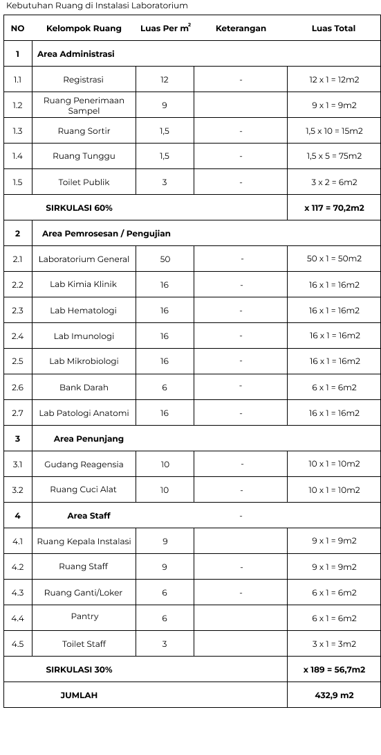
Sumber: Diolah dari buku Perancangan Rumah Sakit (Global Rancang Selaras, 2020)
- Instalasi Radiologi
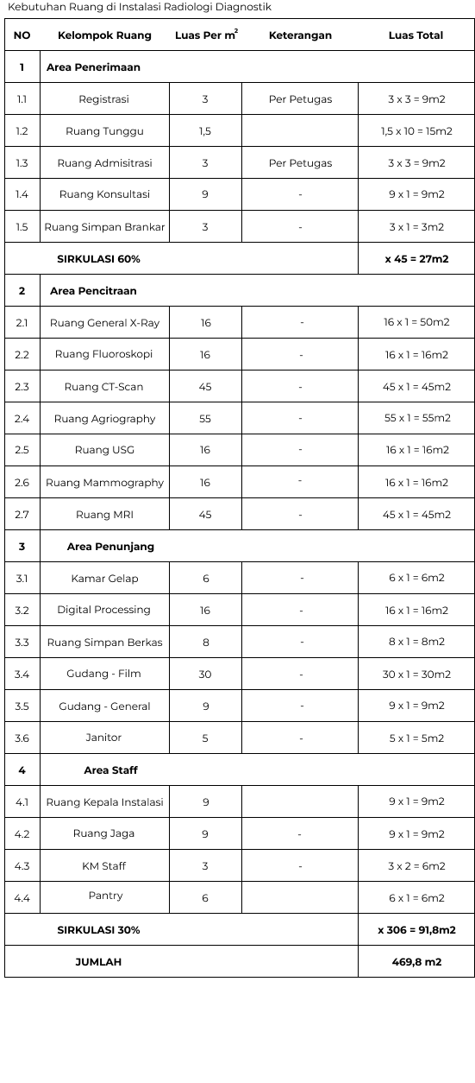
Sumber: Diolah dari buku Perancangan Rumah Sakit (Global Rancang Selaras, 2020)
- Instalasi Farmasi
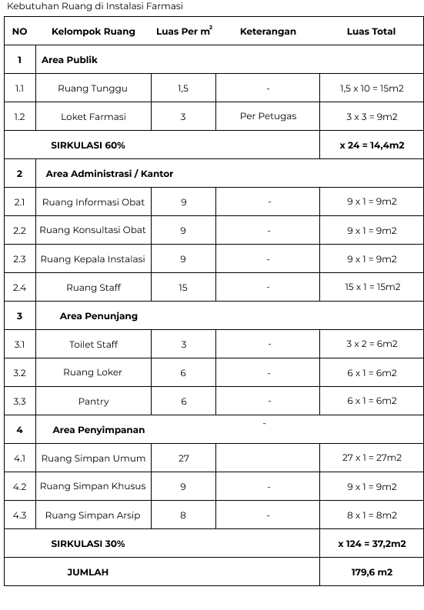
Sumber: Diolah dari buku Perancangan Rumah Sakit (Global Rancang Selaras, 2020)
- Instalasi Pemulasaran Jenazah
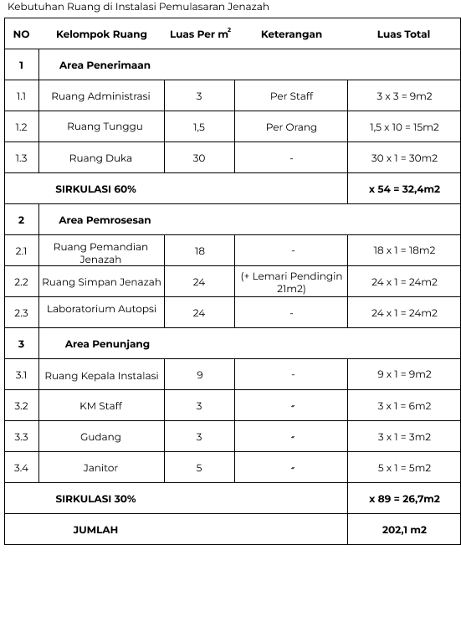
Sumber: Diolah dari buku Perancangan Rumah Sakit (Global Rancang Selaras, 2020)
- Instalasi Pemeliharaan Sarana dan Prasarana Rumah Sakit
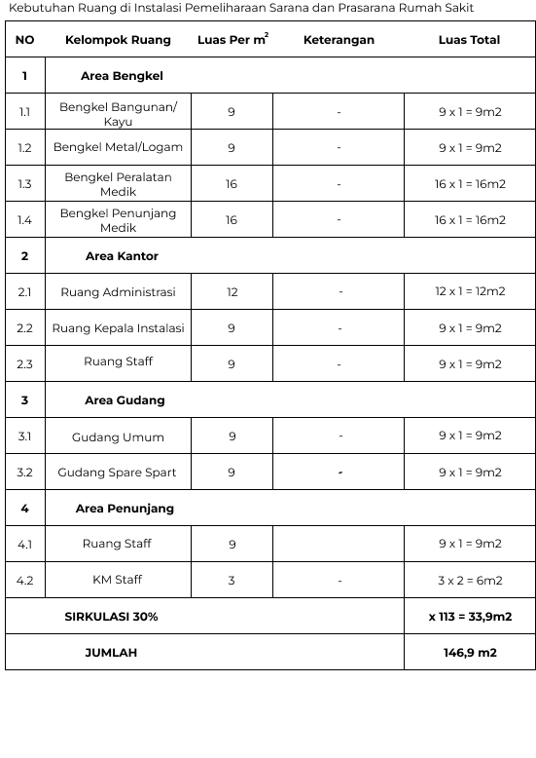
Sumber: Diolah dari buku Perancangan Rumah Sakit (Global Rancang Selaras, 2020)
- Instalasi Laundry
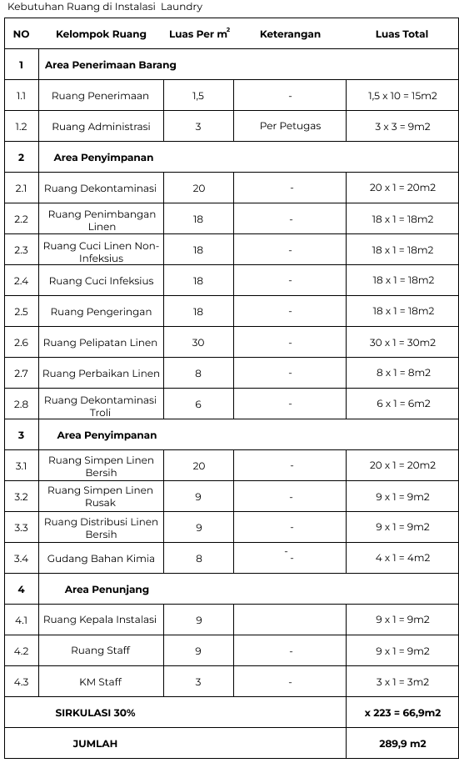
Sumber: Diolah dari buku Perancangan Rumah Sakit (Global Rancang Selaras, 2020)
- Instalasi Admisi
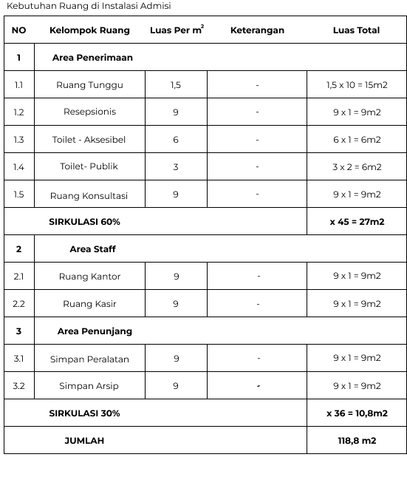
Sumber: Diolah dari buku Perancangan Rumah Sakit (Global Rancang Selaras, 2020)
- Instalasi Administrasi
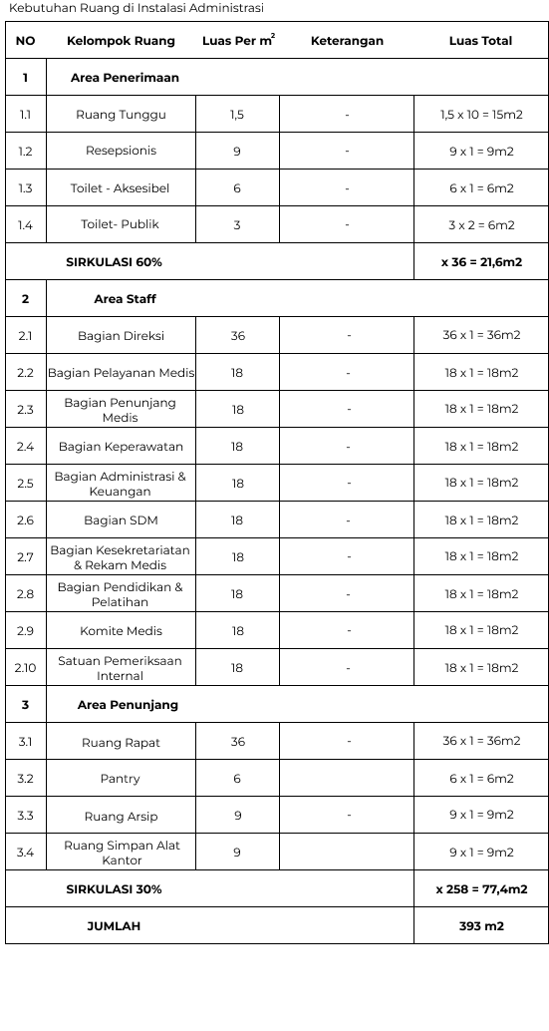
Sumber: Diolah dari buku Perancangan Rumah Sakit (Global Rancang Selaras, 2020)
- Instalasi Rekam Medik
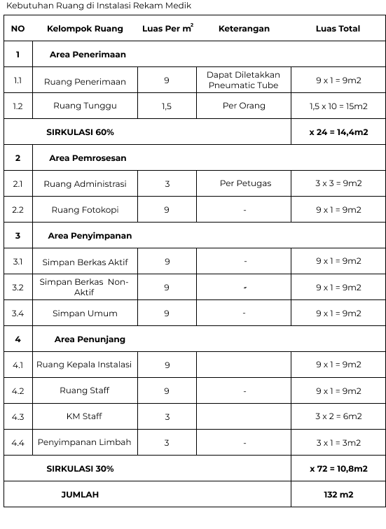
Sumber: Diolah dari buku Perancangan Rumah Sakit (Global Rancang Selaras, 2020)
- Parkir
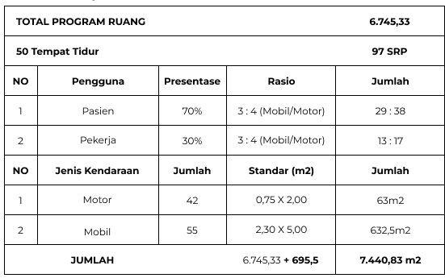
Sumber: Keputusan Direktur Jenderal Perhubungan Darat Nomor : 272/Hk.105/Drjd/96 Tentang Pedoman Teknis Penyelenggaraan Fasilitas Parkir

4.1.3 Analisis Hubungan Antara Ruang
Dalam merancang Rumah Sakit Ibu dan Anak, penting untuk memahami hubungan fungsional antar ruang, terutama antara ruang medik, penunjang medik, dan penunjang umum, guna menciptakan alur pelayanan yang efisien dan berorientasi pada prioritas keselamatan serta kenyamanan pasien.
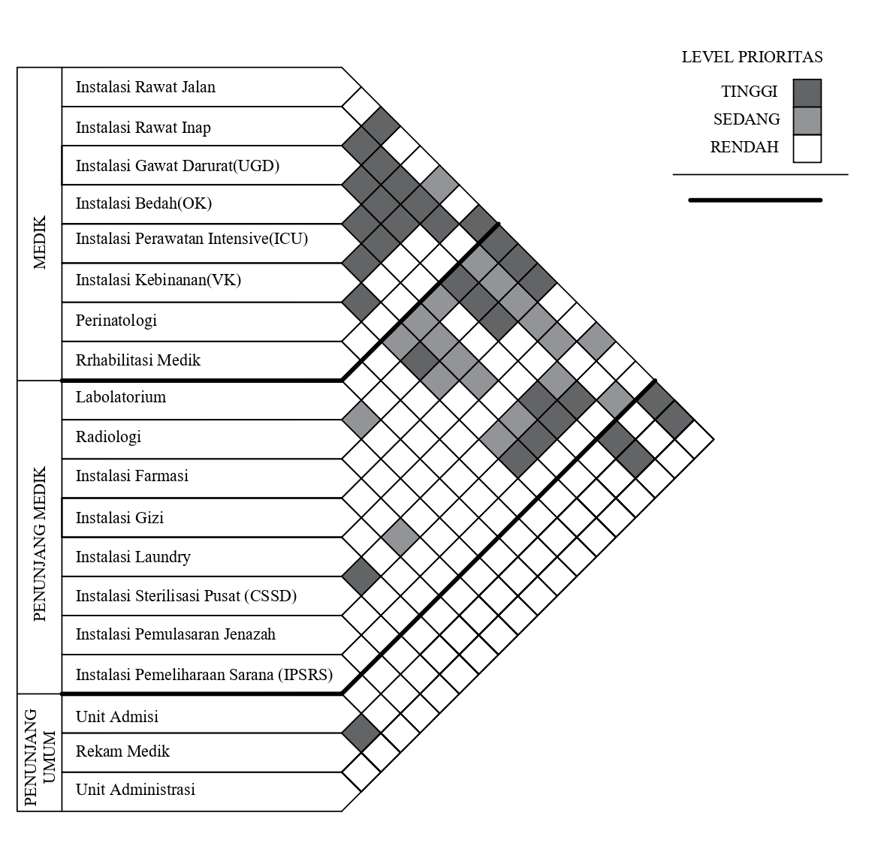
Sumber: Analisis dan buku Perancangan Rumah Sakit (Global Rancang Selaras, 2020)

4.2 ANALISIS KONTEKSTUAL

4.2.1 Kabupaten Hulu Sungai Utara
Secara astronomis, Kabupaten Hulu Sungai Utara berada pada koordinat antara 20°17’0” Lintang dan 20°34’0” serta antara 144°50’0” hingga 115°24’0” Bujur Timur. Kabupaten Hulu Sungai Utara merupakan wilayah yang terdiri dari dataran rendah seluas 907,72 km² dengan elevasi rata-rata mencapai 7,44 meter di atas permukaan laut yang mana 89% didominasi oleh lahan rawa baik yang tergenang monoton maupun tergenang secara periodik.
Kabupaten Hulu Sungai Utara terdiri dari 10 kecamatan, yaitu Danau Panggang, Paminggir, Babirik, Sungai Pandan, Sungai Tabukan, Amuntai Selatan, Amuntai Tengah, Banjang, Amuntai Utara, dan Haur Gading. Secara total, wilayah ini memiliki 214 desa/kelurahan, dengan kecamatan Sungai Pandan sebagai penyumbang terbesar melalui 33 desa, sedangkan Amuntai Tengah menyumbang 5 kelurahan.
Secara geografis, batas wilayah Kabupaten Hulu Sungai Utara
Utara | Kabupaten Barito Timur (Provinsi Kalimantan Tengah) dan Kabupaten Tabalong
Barat | Kabupaten Barito Selatan serta Kabupaten Barito Timur (Kab. Kalimantan Tengah)
Selatan | Kabupaten HSS, Kabupaten Tapin, Kabupaten HST dan Kabupaten Barito Kuala
Timur | Kabupaten Balangan

4.2.2 Rasio Pertumbuhan Penduduk Kabupaten Hulu Sungai Utara
Kabupaten Hulu sungai utara menjadi 3 kabupaten terbawah jumlah penduduk di Provinsi Kalimantan Selatan yaitu hanya memiliki sekitar 5,57% dari keseluruhan jumlah penduduk yang ada. Menurut data dari Badan Pusat Statistik (BPS) Hulu Sungai Utara pada tahun 2020 jumlah penduduknya hanya mencapai 226.727 jiwa. Dalam Perancangan Rumah Sakit Ibu dan Anak di Kabupaten Hulu Sungai Utara ini diperlukan proyeksi pertumbuhan penduduk dalam kurun waktu 10 tahun kedepan untuk menentukan kapasitas dan jumlah bed Rumah Sakit Ibu dan Anak.
Menggunakan Rumus Aritmatika Laju Pertumbuhan Penduduk:
r = 1/t x (Pt/P0 - 1 )
Pt = P0 (1+r) 2
Ket:
r = Laju Pertumbuhan Penduduk
Pt = Jumlah Penduduk Tahun t
P0 = Jumlah Penduduk Tahun Awal
t = Periode Waktu Antara Waktu Awal dan Waktu Yang dicari

r = 1/10 x (226.727/209.246 - 1)
r = 0,0083542816

Ket:
Pt = 20
P0 = 10
t = 10

Maka didapatkan perhitungan jumlah penduduk Kabupaten Hulu Sungai Utara pada tahun 2035 :
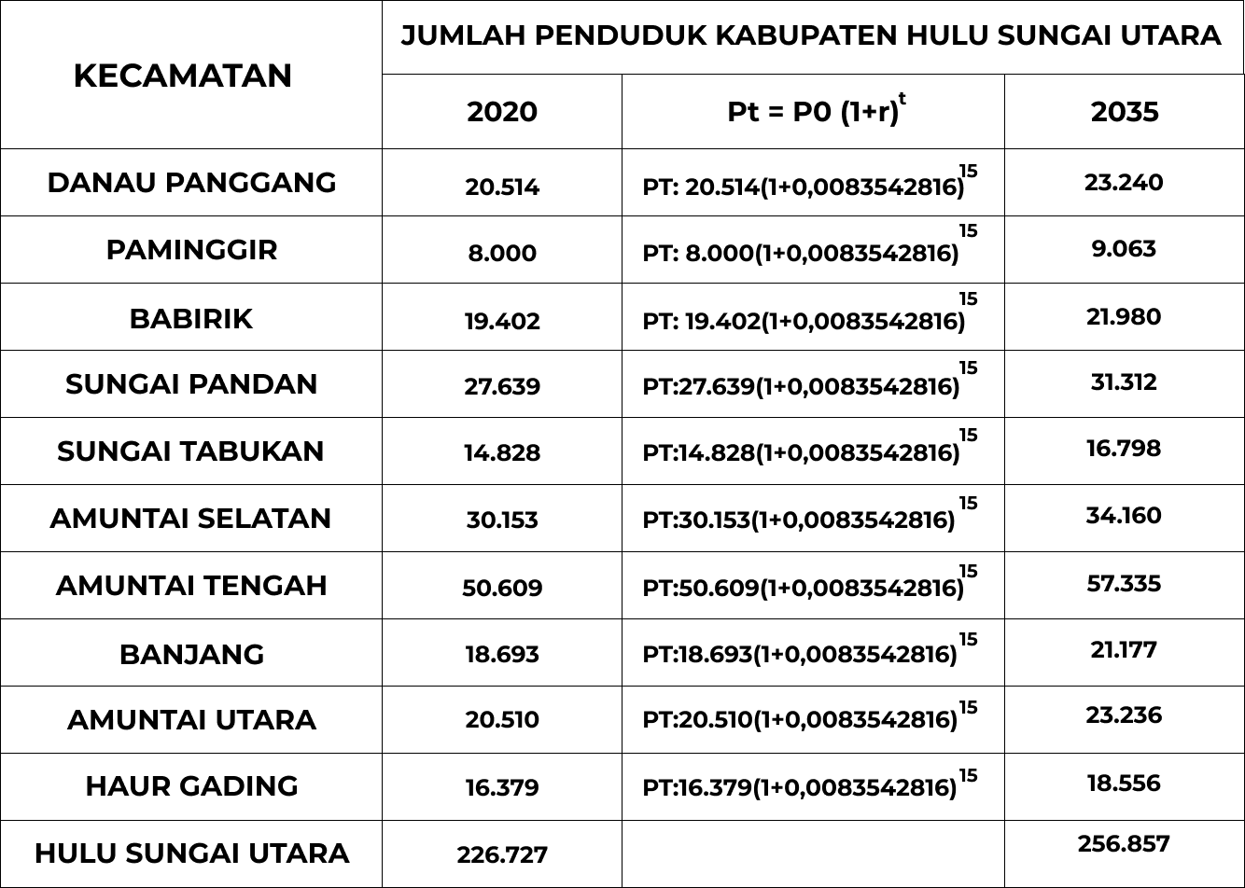
Dalam standar World Health Organization (WHO), standar terpenuhi atau tidaknya kebutuhan masyarakat terhadap pelayanan kesehatan rujukan dan perorangan di suatu wilayah dapat dilihat dari rasio tempat tidur / bed rumah sakit terhadap 1.000 penduduk. Standar WHO adalah 1 tempat tidur untuk 1.000 penduduk. Menurut perhitungan pertumbuhan penduduk Kabupaten Hulu Sungai utara pada 10 tahun mendatang atau 2035 adalah 256.857 jiwa, maka standar kebutuhan tempat tidur pada Perancangan Rumah Sakit Ibu dan Anak di Kabupaten Hulu Sungai Utara mengacu dengan standar WHO yaitu 1:1.000 maka minimal jumlah tempat tidur / bed adalah 25 bed.
Sesuai dengan Peraturan Menteri Kesehatan No.3 2020 Pasal 18, Rumah Sakit Kelas C, merupakan Rumah Sakit Khusus yang memiliki tempat tidur paling sedikit 25 (dua puluh lima) buah, pemilik dan pengelola Pemerintah. Maka Perancangan Rumah Sakit Ibu dan Anak di Kabupaten Hulu Sungai Utara diklasifikasikan kelas C.

4.2.3 Pemetaan Fasilitas Kesehatan dan Penyebaran Penyakit
- Fasilitas Kesehatan Di Kabupaten Hulu Sungai Utara
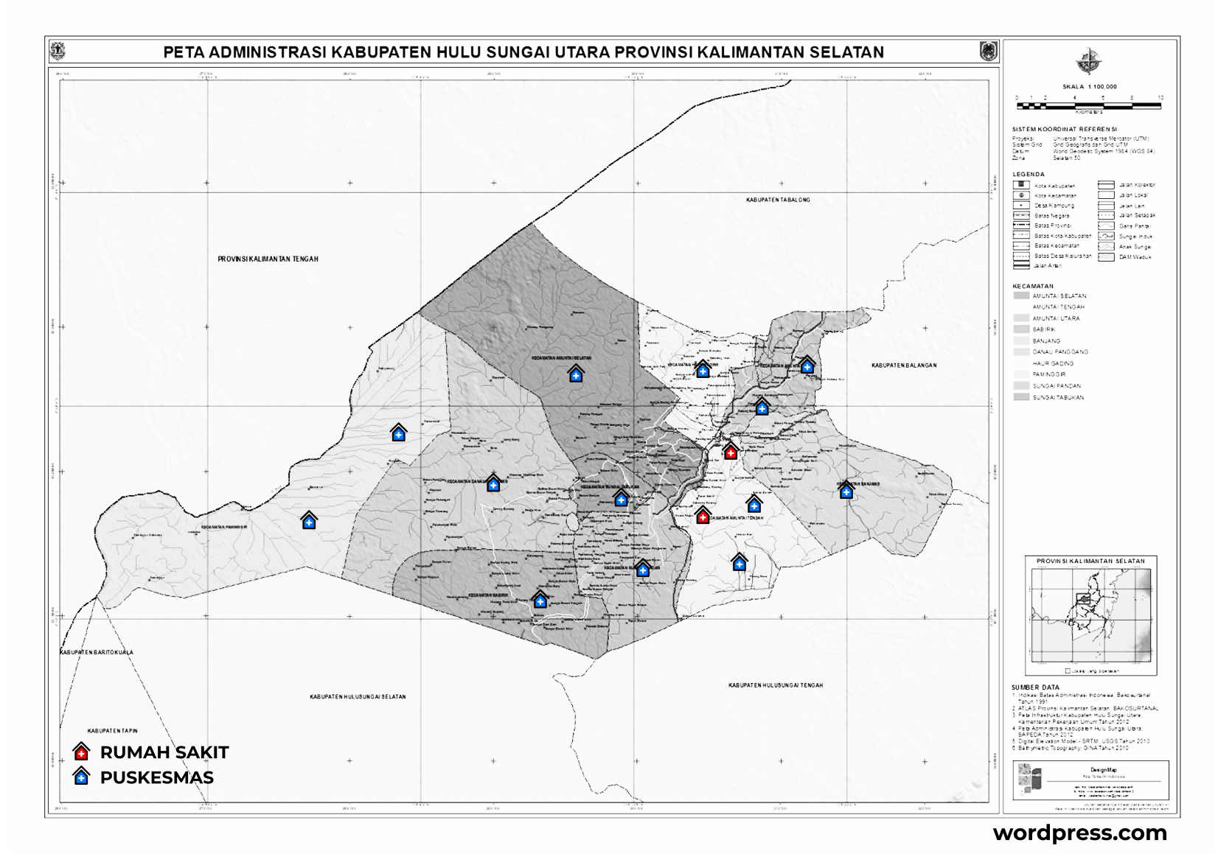
Gambar 34. Persebaran Fasilitas Kesehatan di Kab. HSU
Sumber: wordpress.com & Analisis Pribadi

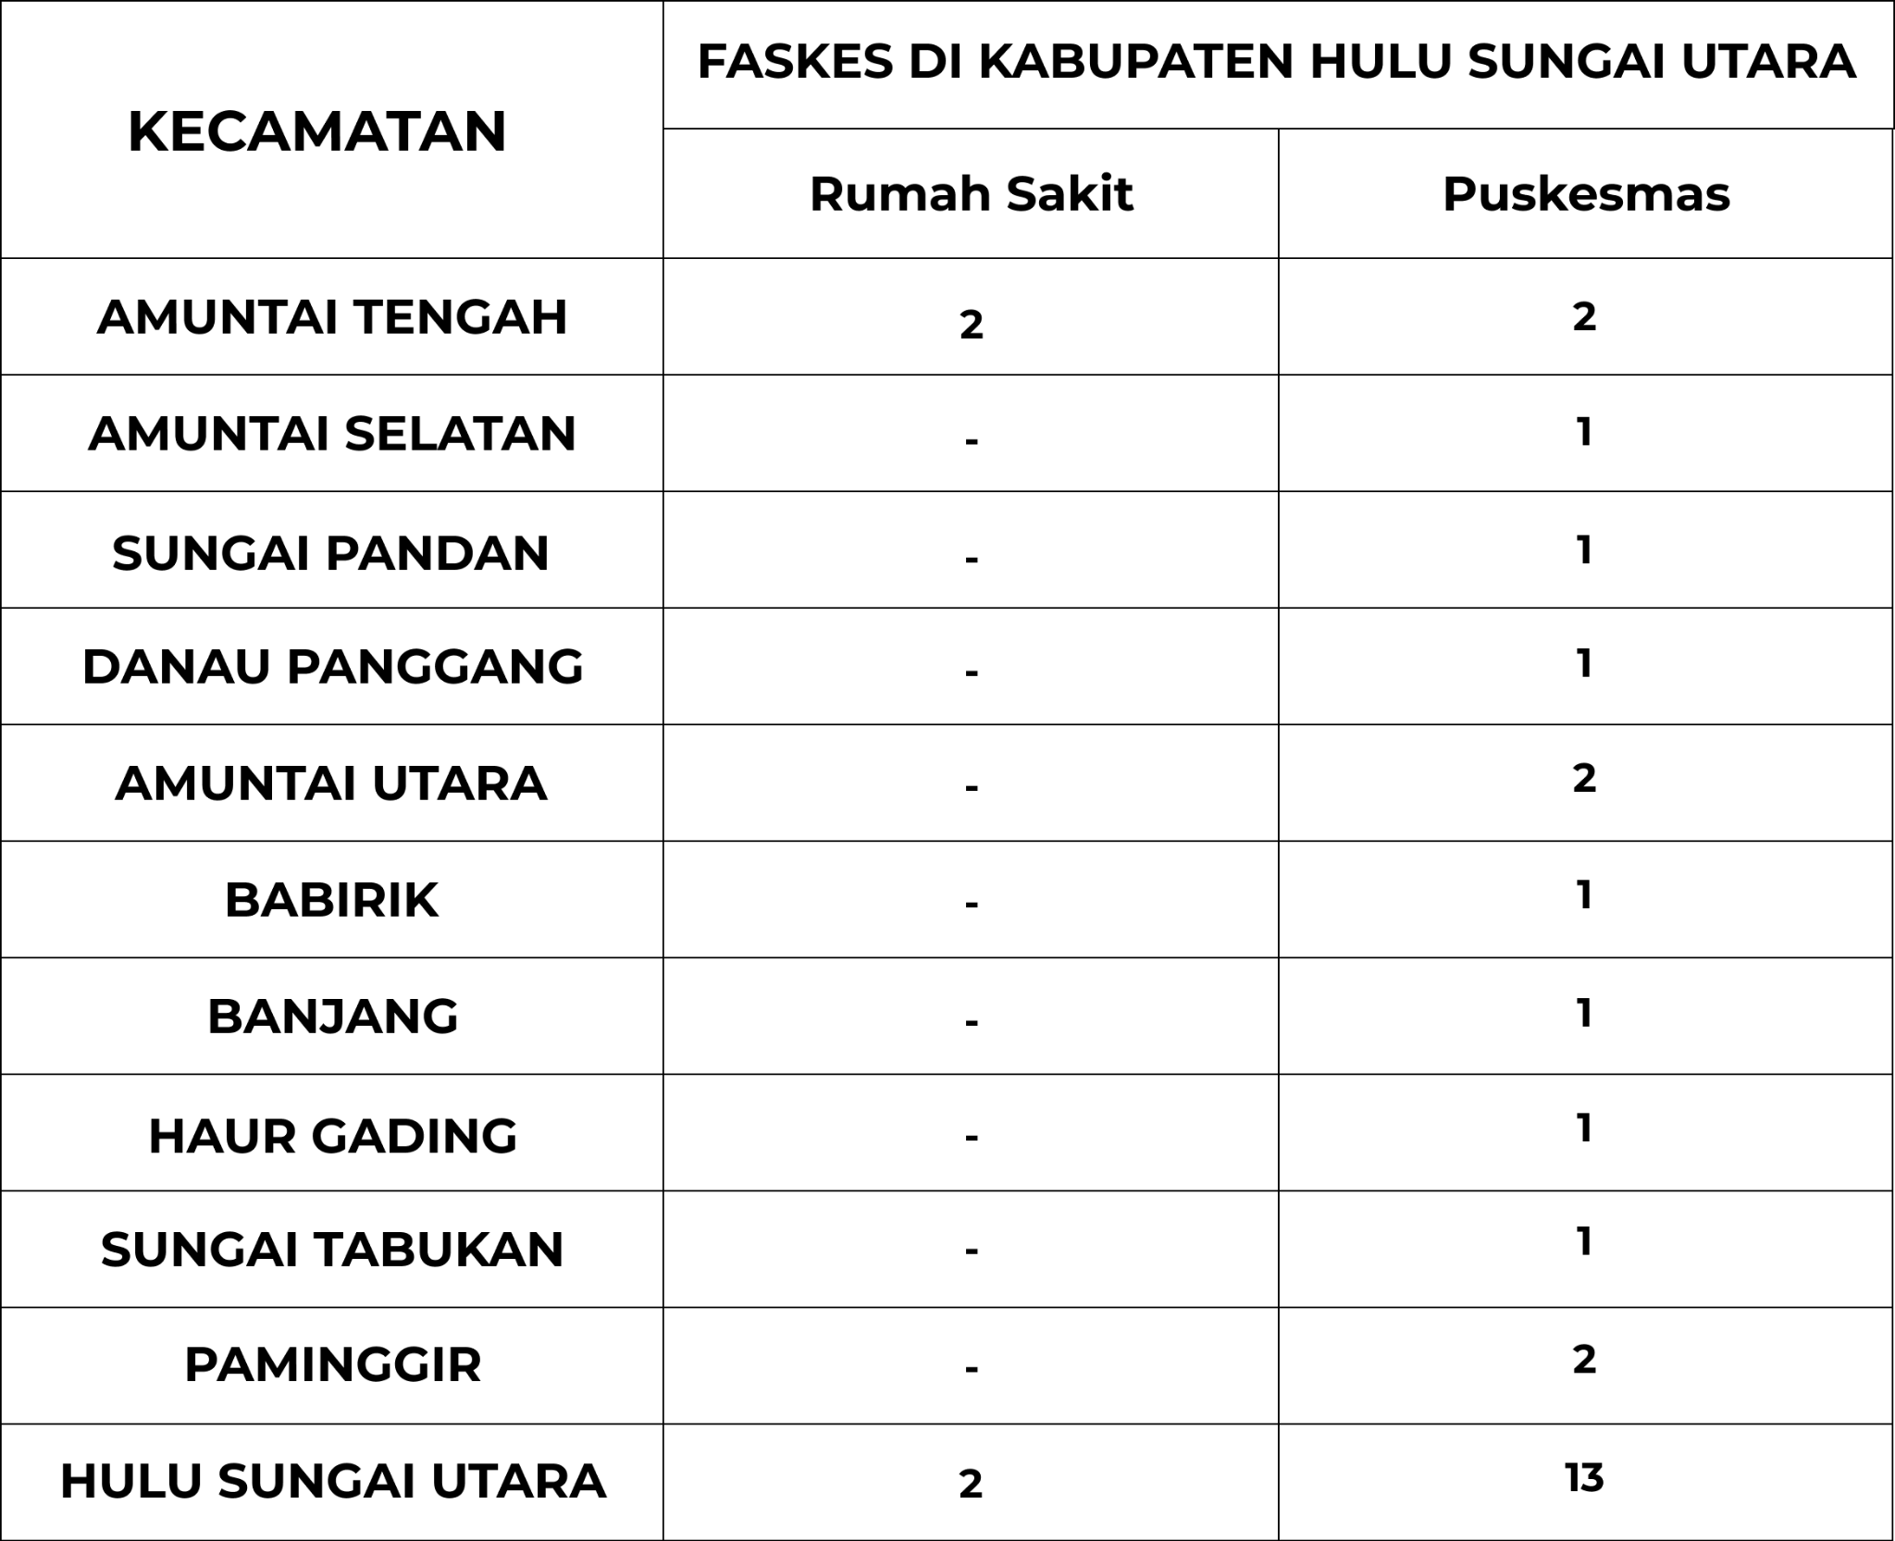
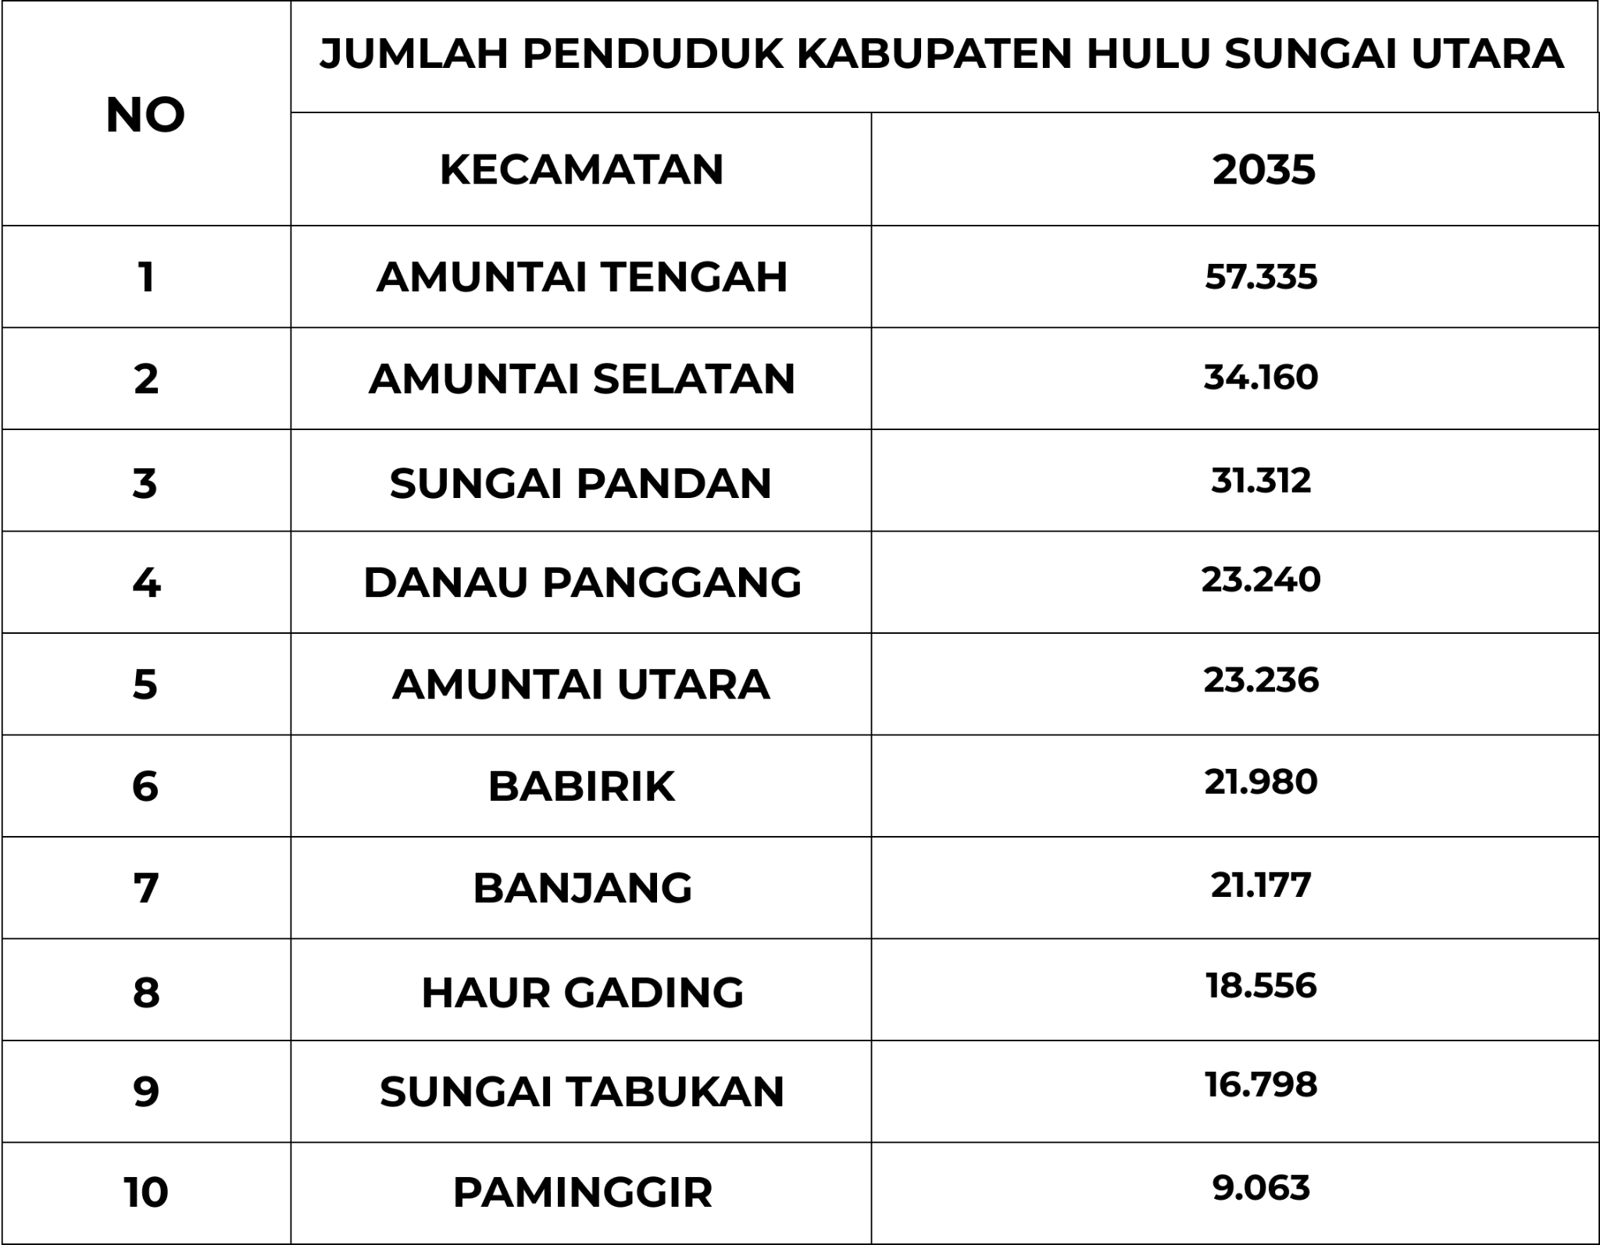
Kabupaten Hulu Sungai utara memiliki total 10 kecamatan dan memiliki fasilitas kesehatan sejumlah 13 puskesmas dan 2 rumah sakit berdasarkan data dari BPS (Badan Pusat Statistik) Hulu Sungai Utara.
Berdasarkan tabel di atas, dapat dilihat bahwa terdapat ketimpangan antara jumlah penduduk dengan ketersediaan fasilitas kesehatan di Kabupaten Hulu Sungai Utara. Persebaran fasilitas kesehatan masih belum merata, di mana dari 10 kecamatan yang ada, hanya terdapat dua rumah sakit yang keduanya terpusat di satu kecamatan saja. Kondisi ini menunjukkan bahwa sebagian besar masyarakat di kecamatan lainnya harus menempuh jarak yang cukup jauh untuk mendapatkan pelayanan kesehatan yang memadai, yang pada akhirnya dapat berdampak pada keterlambatan penanganan medis dan menurunnya kualitas layanan kesehatan secara keseluruhan di wilayah tersebut.

- Persebaran Penyakit di Kabupaten Hulu Sungai Utara
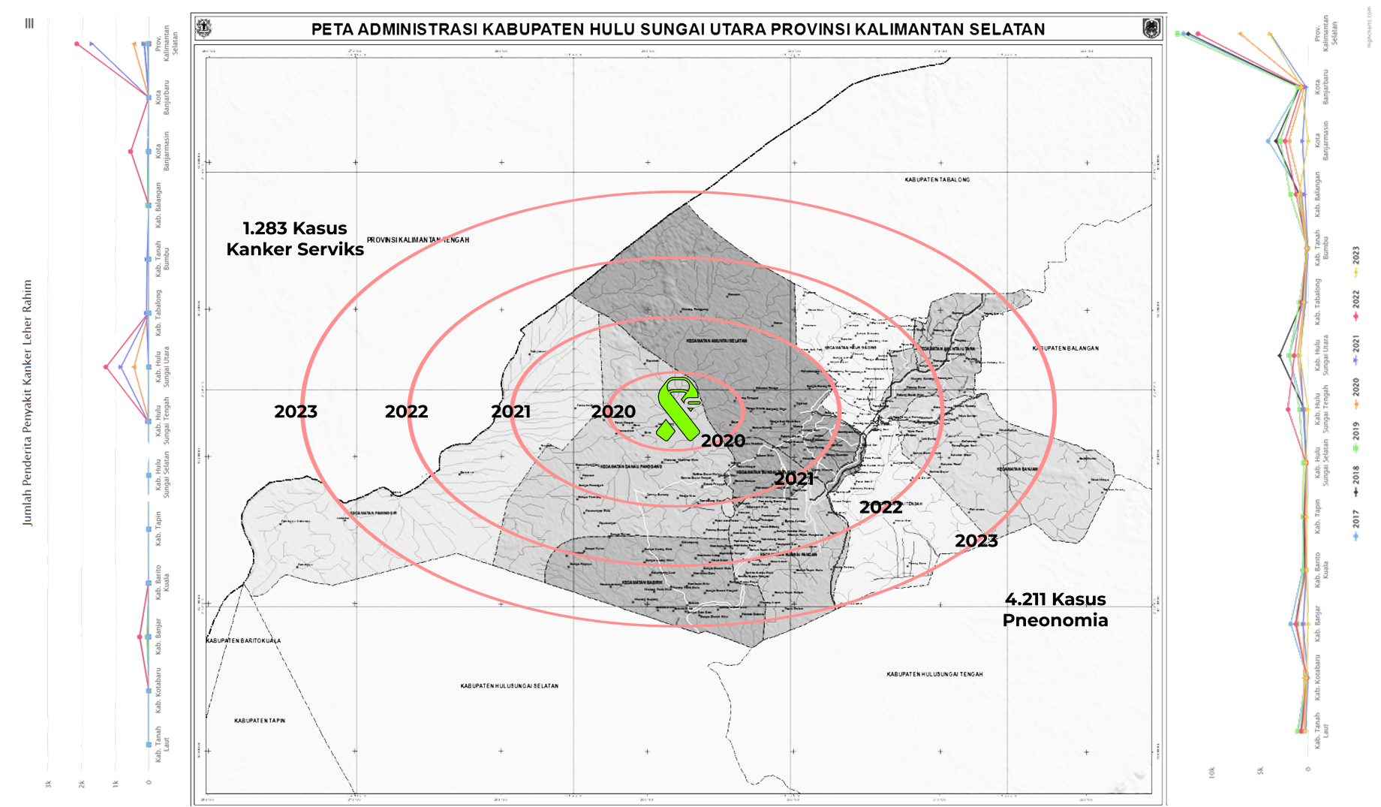
Gambar 35. Persebaran Penyakit Ibu dan Anak di Kab. HSU
Sumber: https://data.kalselprov.go.id/ & Analisis Pribadi

Tercatat oleh Dinas Kesehatan Provinsi Kalimantan Selatan, terdapat 1.283 kasus kanker serviks dan 4.211 kasus pneumonia pada balita yang terjadi di Kabupaten Hulu Sungai Utara sepanjang tahun 2020 hingga 2023. Angka ini menunjukkan tren yang cukup mengkhawatirkan, mengingat kedua penyakit tersebut termasuk dalam kategori penyakit serius yang membutuhkan penanganan medis intensif dan berkelanjutan. Kanker serviks merupakan salah satu penyebab kematian tertinggi pada perempuan, sementara pneumonia menjadi ancaman besar bagi kesehatan balita. Fakta ini menjadi indikasi bahwa layanan kesehatan yang tersedia saat ini belum sepenuhnya mampu menjawab kebutuhan masyarakat, khususnya perempuan dan anak-anak yang merupakan kelompok rentan.
Dalam skala provinsi, Kabupaten Hulu Sungai Utara konsisten berada di posisi tiga teratas dalam jumlah kasus kanker serviks dan pneumonia pada balita terbanyak di Kalimantan Selatan. Posisi ini tentu menjadi perhatian serius karena mencerminkan urgensi akan fasilitas kesehatan yang lebih memadai dan terfokus. Oleh karena itu, kehadiran Rumah Sakit Ibu dan Anak di wilayah ini menjadi kebutuhan yang mendesak. Rumah sakit khusus ini diharapkan tidak hanya mampu meningkatkan kualitas layanan kesehatan bagi ibu dan anak, tetapi juga menjadi pusat pencegahan, edukasi, dan penanganan dini terhadap penyakit-penyakit yang selama ini masih tinggi prevalensinya di masyarakat.

- Lokasi Site 1
Lokasi pertama yang dipertimbangkan untuk dipilih menjadi lokasi Perancang Rumah Sakit Ibu dan Anak berada di Jl. Rukam, Simpang Empat, Amuntai Selatan, Kabupaten Hulu Sungai Utara.
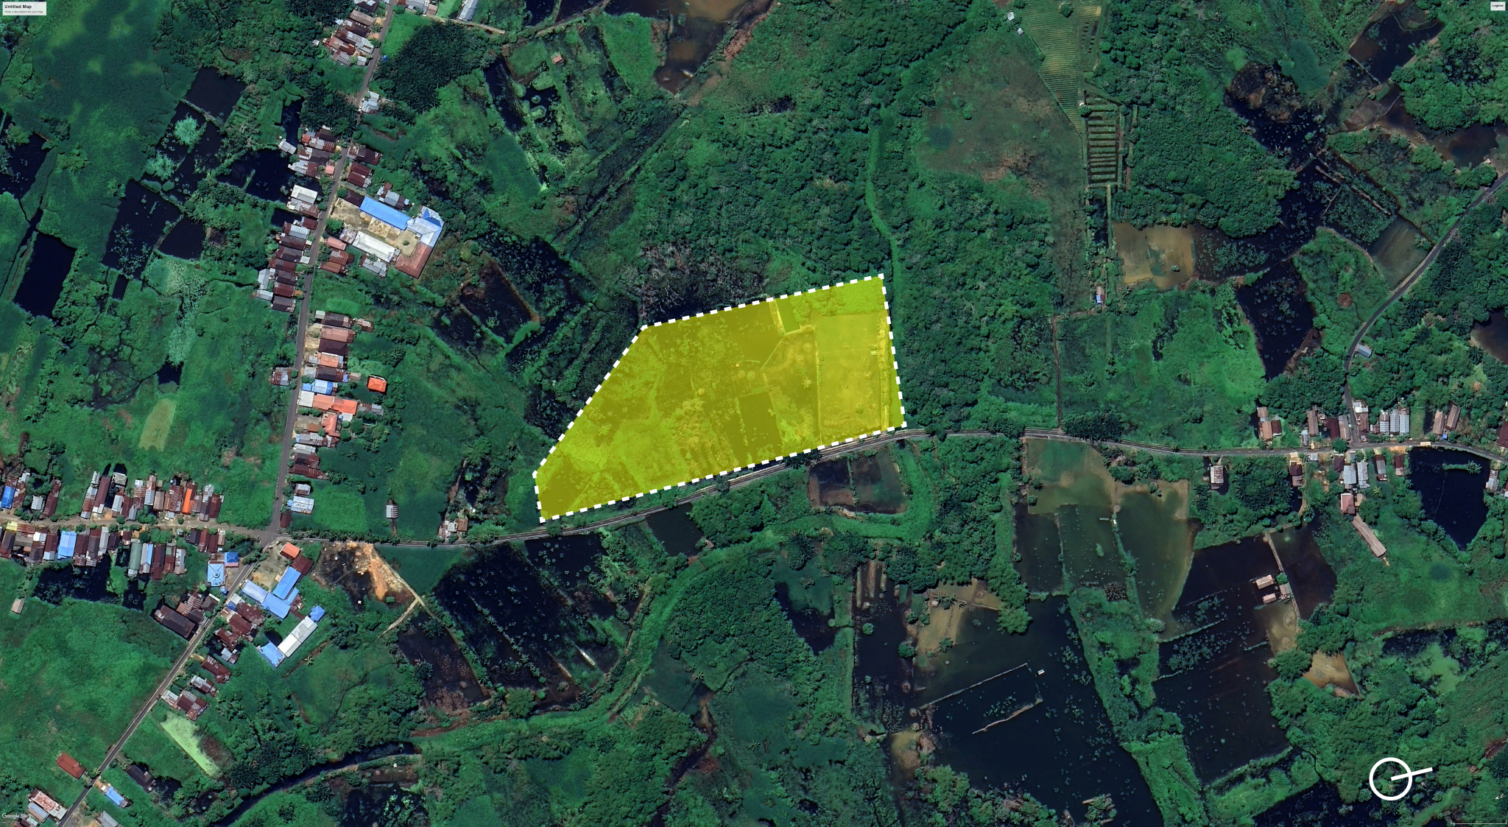
Gambar 36. Lokasi Site 1 di Kec. Amuntai Selatan
Sumber: Google Earth

Kondisi Sekitar Site:
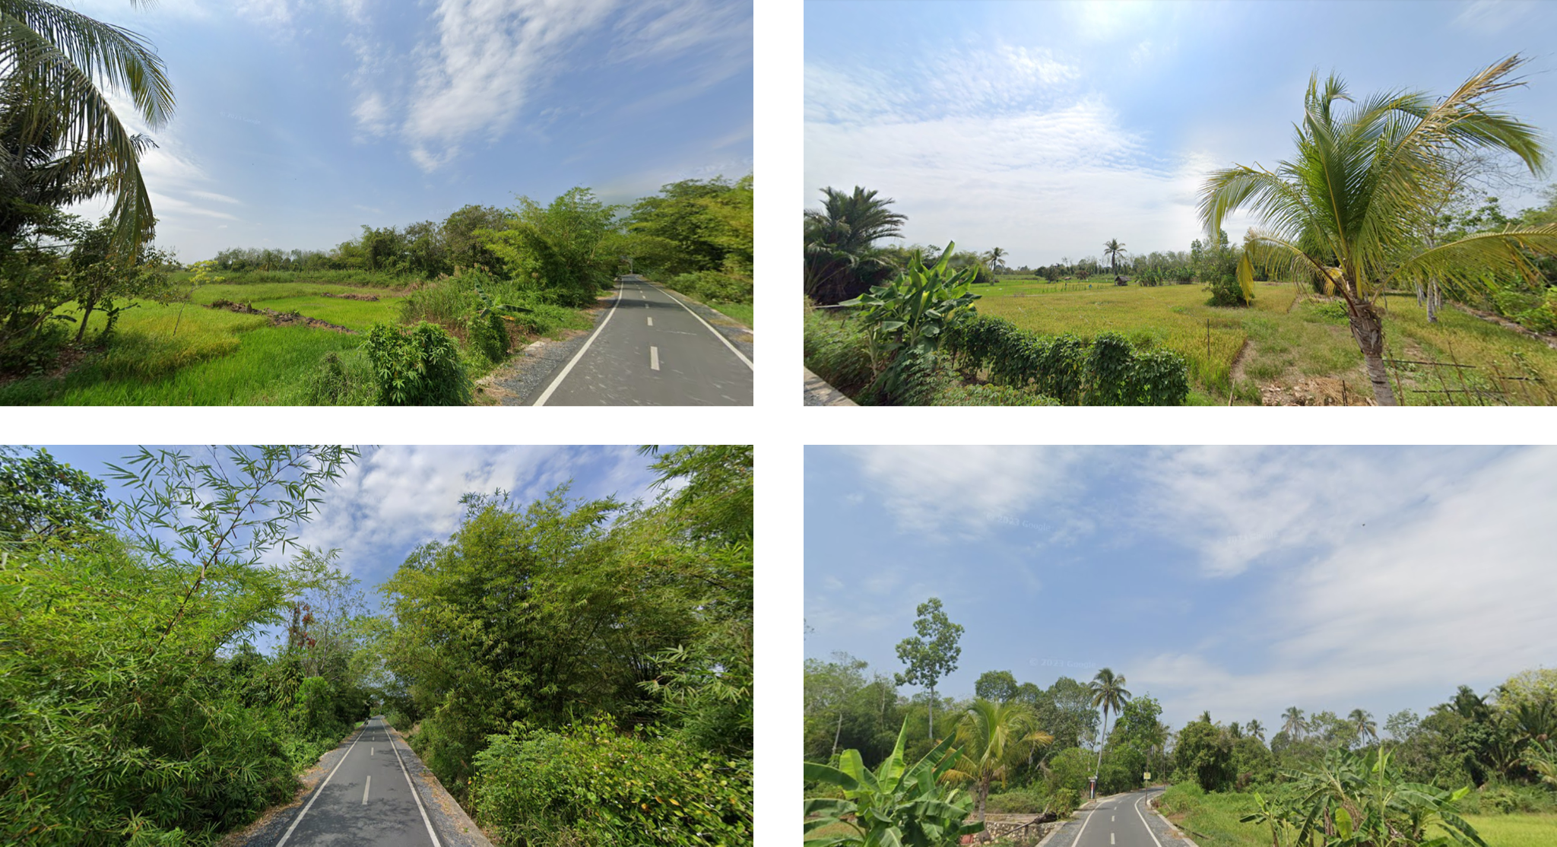

Lokasi ini depertimbangkan berdasarkan isu terhadap tingginya angka kematian ibu dan bayi di Kabupaten Hulu Sungai Utara serta urgensi pemerataan fasilitas kesehatan. Dimana berdasarkan data sensus BPS (Badan Pusat Statistik) Hulu Sungai Utara memiliki laju pertumbuhan 0.04% per tahun dengan angka 13,39% jumlah penduduknya. Dengan kondisi sosial demografi seperti ini Kecamatan Amuntai Selatan hanya memiliki satu Puskesmas non-Rawat Inap. Dimana sebagai tindakan preventing akan kondisi kesehatan masyarakat site ini menjadi salah satu opsi sebagai lokasi perancangan Rumah Sakit Ibu dan Anak.

Batasan Lokasi:
Utara | Perbatasan Kec. Sungai Pandan
Timur | Wetland/Lahan Basah
Barat | Wetland/Lahan Basah
Selatan | Pemukiman

- Lokasi Site 2
Lokasi pertama yang dipertimbangkan untuk dipilih menjadi lokasi Perancang Rumah Sakit Ibu dan Anak berada di Jalan Polder Selatan Desa Tambalang Kecil, Kec. Sungai Pandan, Kabupaten Hulu Sungai Utara.
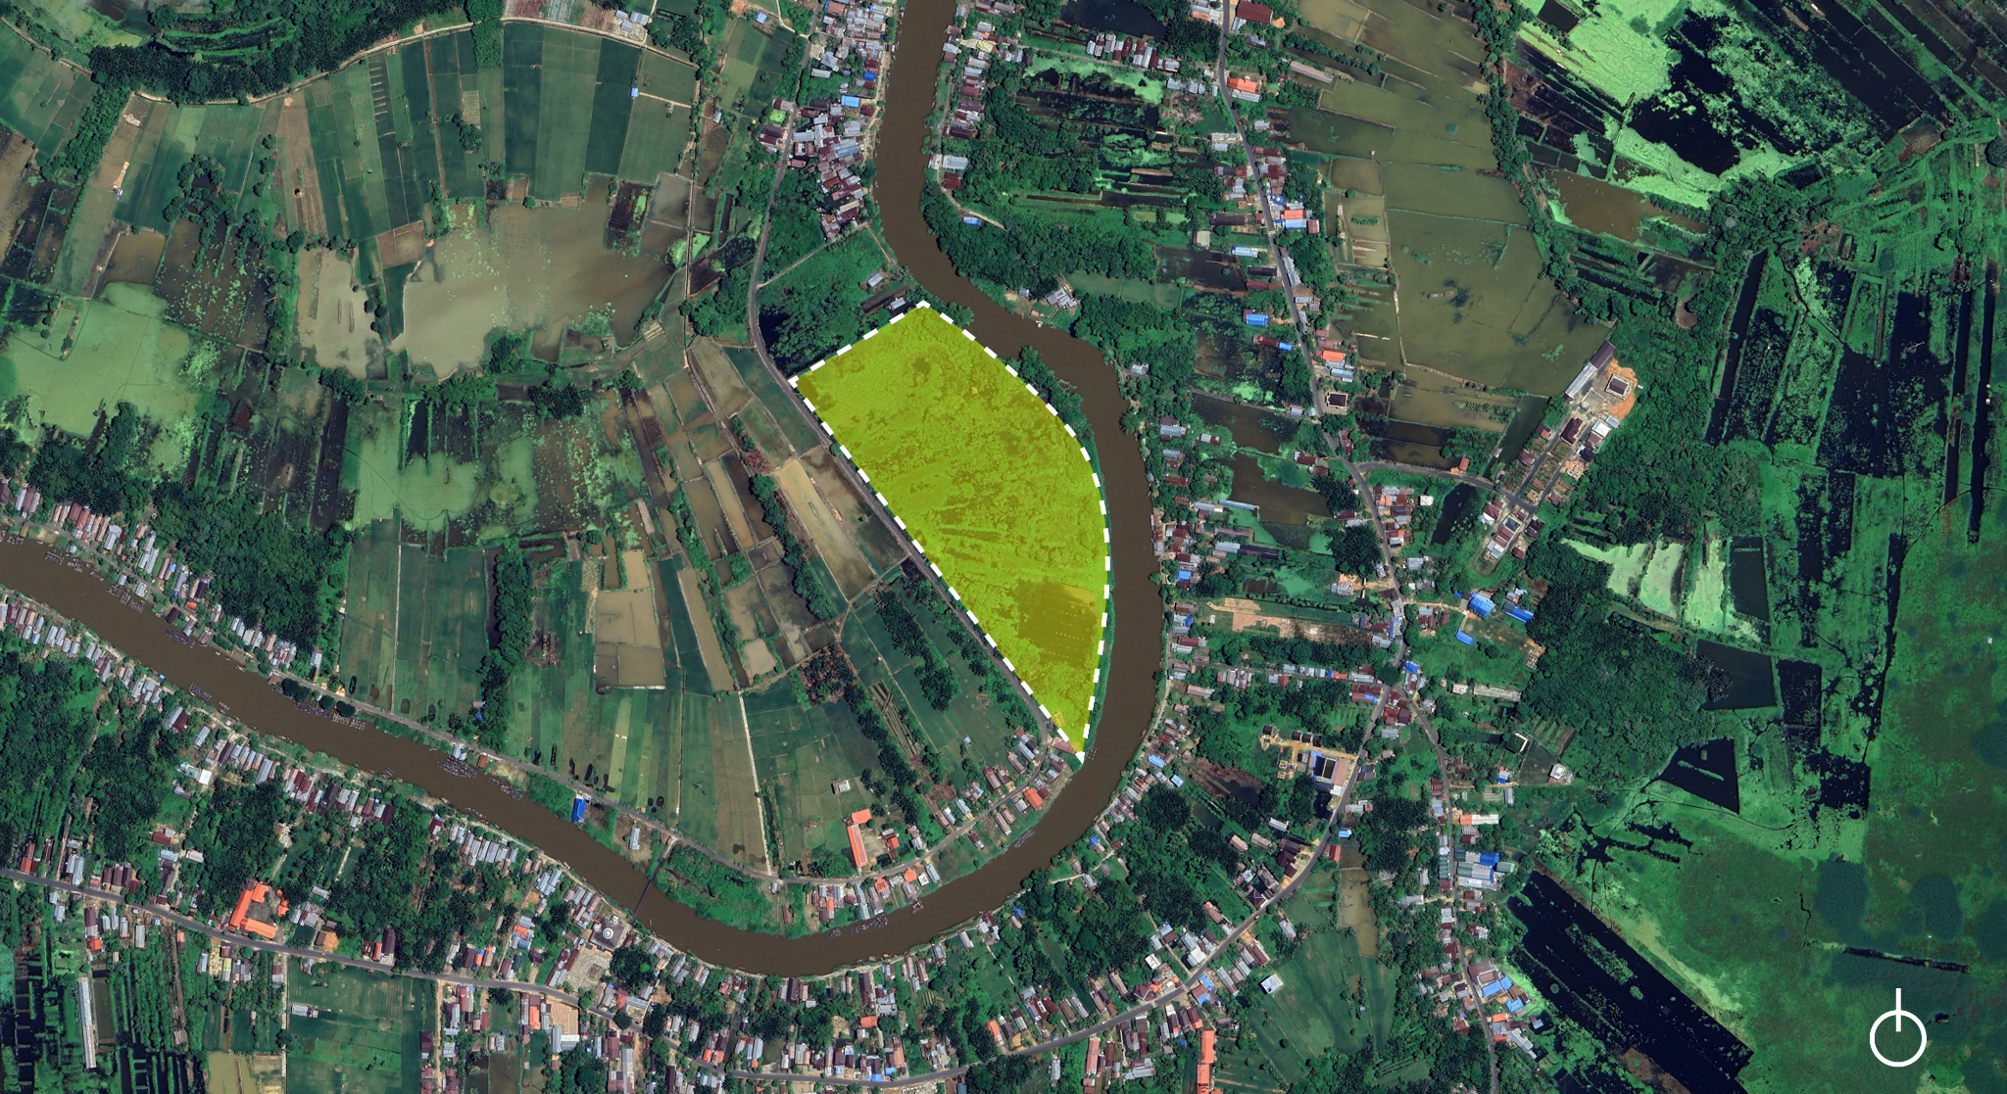
Gambar 37. Lokasi Site 2 di Kec. Sungai Pandan
Sumber: Google Earth

Kondisi Sekitar Site:
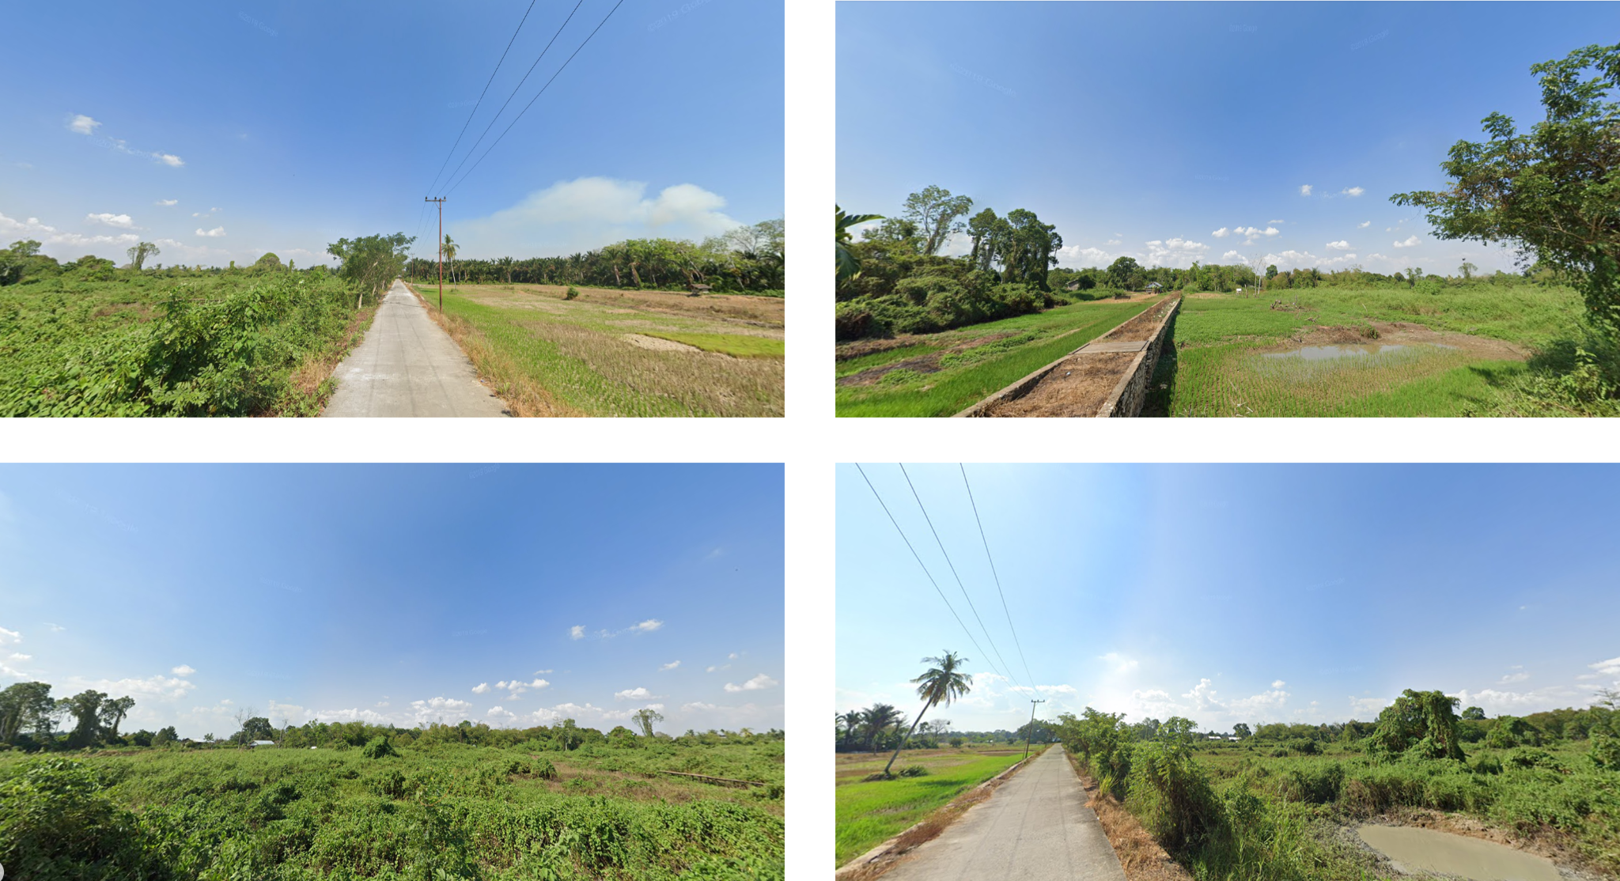

Lokasi ini depertimbangkan berdasarkan isu terhadap tingginya angka kematian ibu dan bayi di Kabupaten Hulu Sungai Utara serta urgensi pemerataan fasilitas kesehatan. Dimana berdasarkan data sensus BPS (Badan Pusat Statistik) Hulu Sungai Utara memiliki laju pertumbuhan 0.03% per tahun dengan angka 12,35% jumlah penduduknya. Dengan kondisi sosio demografi seperti ini Kecamatan Sungai Pandan hanya memiliki satu Puskesmas Rawat Inap. Dimana sebagai tindakan pencegahan akan kondisi kesehatan masyarakat Kab. Hulu Sungai Utara site ini menjadi salah satu opsi sebagai lokasi perancangan Rumah Sakit Ibu dan Anak.

Batasan Lokasi:
Utara | Pemukiman
Timur | Sungai Mahar
Barat | Wetland/Lahan Basah
Selatan | Pemukiman

4.2.5 Program Tapak ( Analisis Tapak)
Lokasi site yang terpilih adalah Kecamatan Amuntai Selatan yang berada di Jl. Rukam, Simpang Empat, Amuntai Selatan, Kabupaten Hulu Sungai Utara. Memerhatikan urgensi keberadaan fasilitas kesehatan yang lebih memadai untuk menunjang tingkat harapan hidup bagi ibu dan anak yang ada di Kabupaten Hulu Sungai Utara.

- Analisis Skala Makro

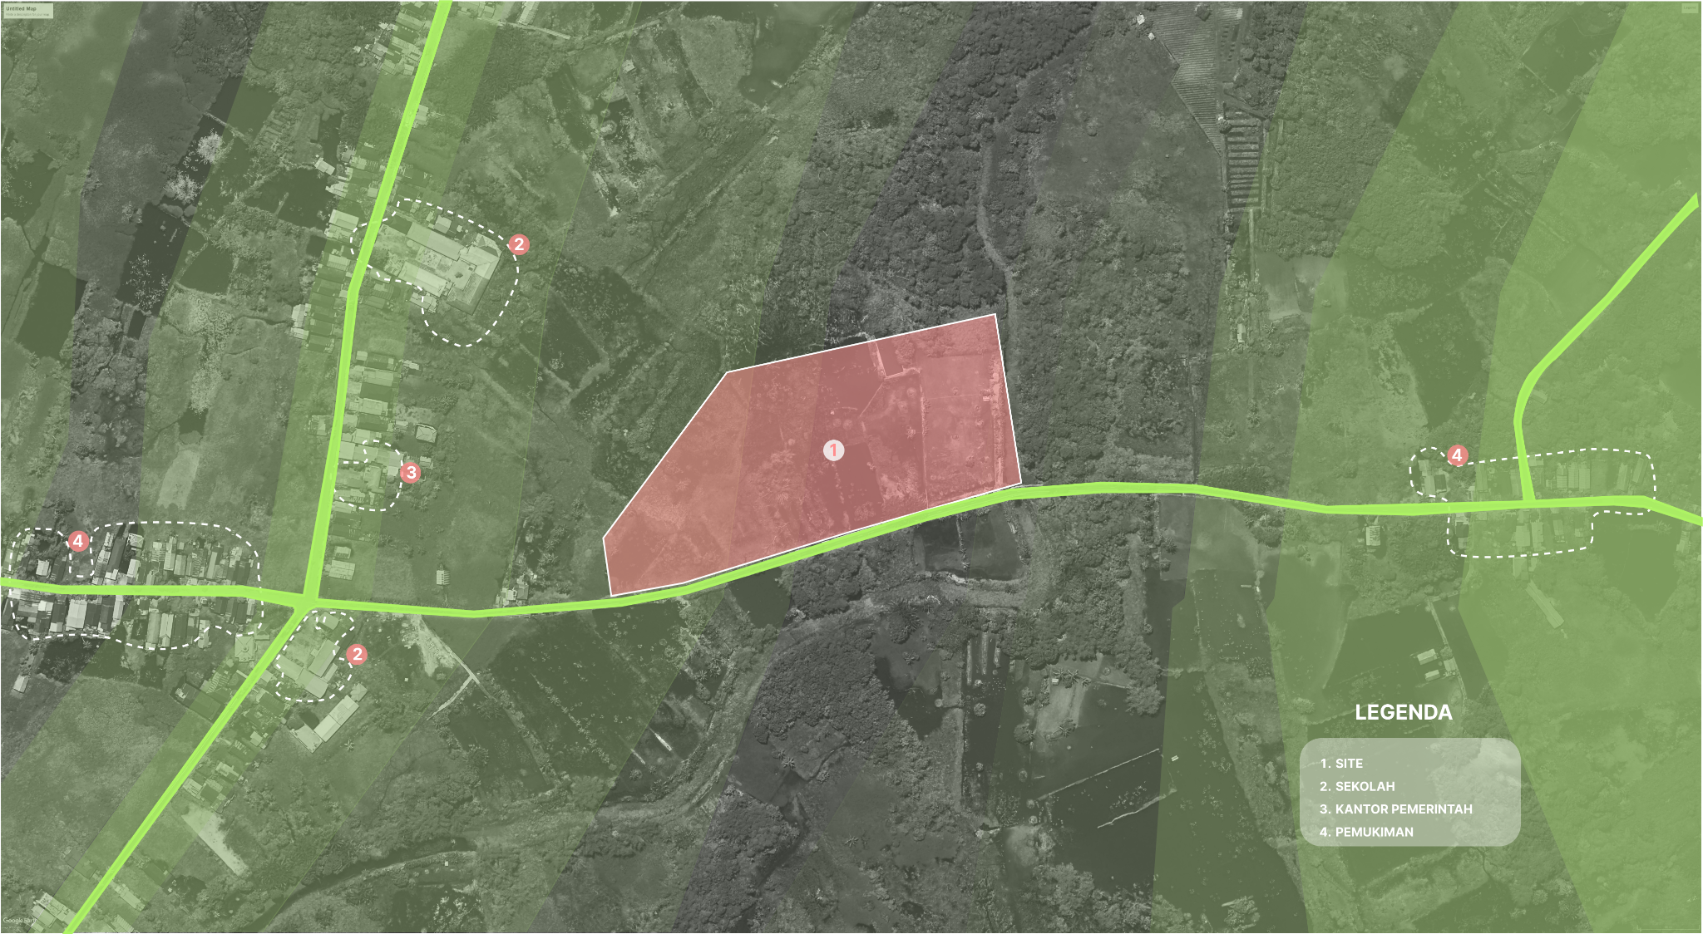
Gambar 38. Analisis Makro Site
Sumber: Analisa & olahan Penulis

Potensi & Permasalahan | Respon
- Kab. Hulu sungai utara memiliki luas 907,72 km2 dan 89% adalah tanah basah (wetland).  - Lokasi Site berada di pusat kegiatan masyarakat dan berada di perbatasan antara dua wilayah dengan populasi yang tinggi. | - Dengan kondisi lahan yang mayoritas berupa wetland pengaplikasian konsep arsitektur lokal dan efisiensi penggunaan lahan sangat penting.  - Sebagai pusat kegiatan masyarakat adanya perancangan rumah sakit menjadi salah satu strategi untuk pemerataan kesejahteraan daerah.

- Analisis Orientasi Matahari

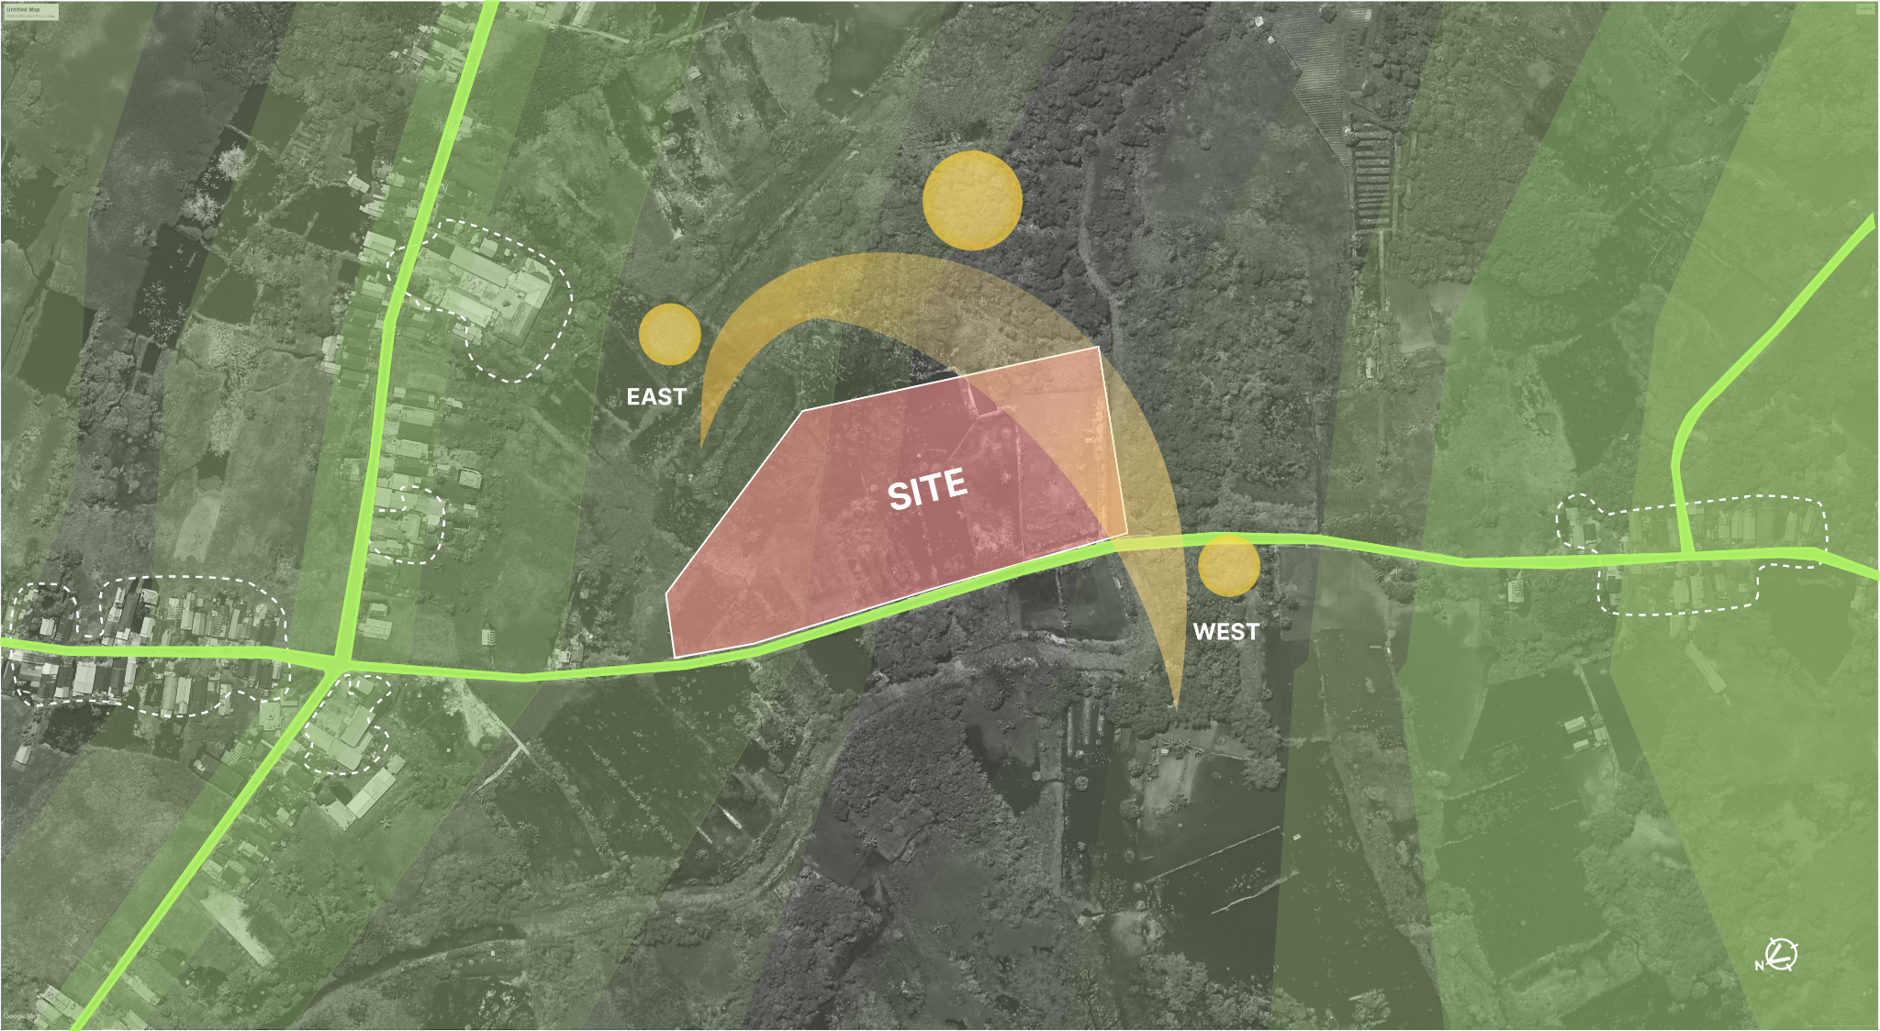
Gambar 39. Analisis Orientasi Matahari
Sumber: Analisa & olahan Penulis

Potensi & Permasalahan | Respon
- Garis terbit terbenam matahari berada di garis imajiner vertikal site.  - Berada dalam garis khatulistiwa intensiti matahari cukup tinggi yang menyebabkan iklim tropis.  - Mendapatkan sinar matahari sepanjang tahun. | - Area masuk dan muka bangunan akan menghadap matahari barat, sehingga akan diperlukan shading atau double facade untuk meminimalkan panas yang masuk.  - Di sisi belakang bangunan akan membutuhkan lebih banyak bukaan untuk menerima lebih banyak cahaya matahari pagi.  - Penggunaan material bangunan perlu disesuaikan dengan kondisi tropis.

- Analisis Arah Angin
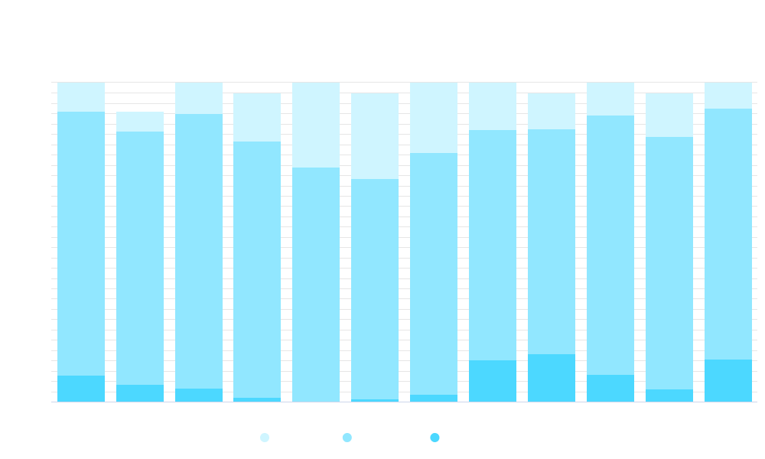
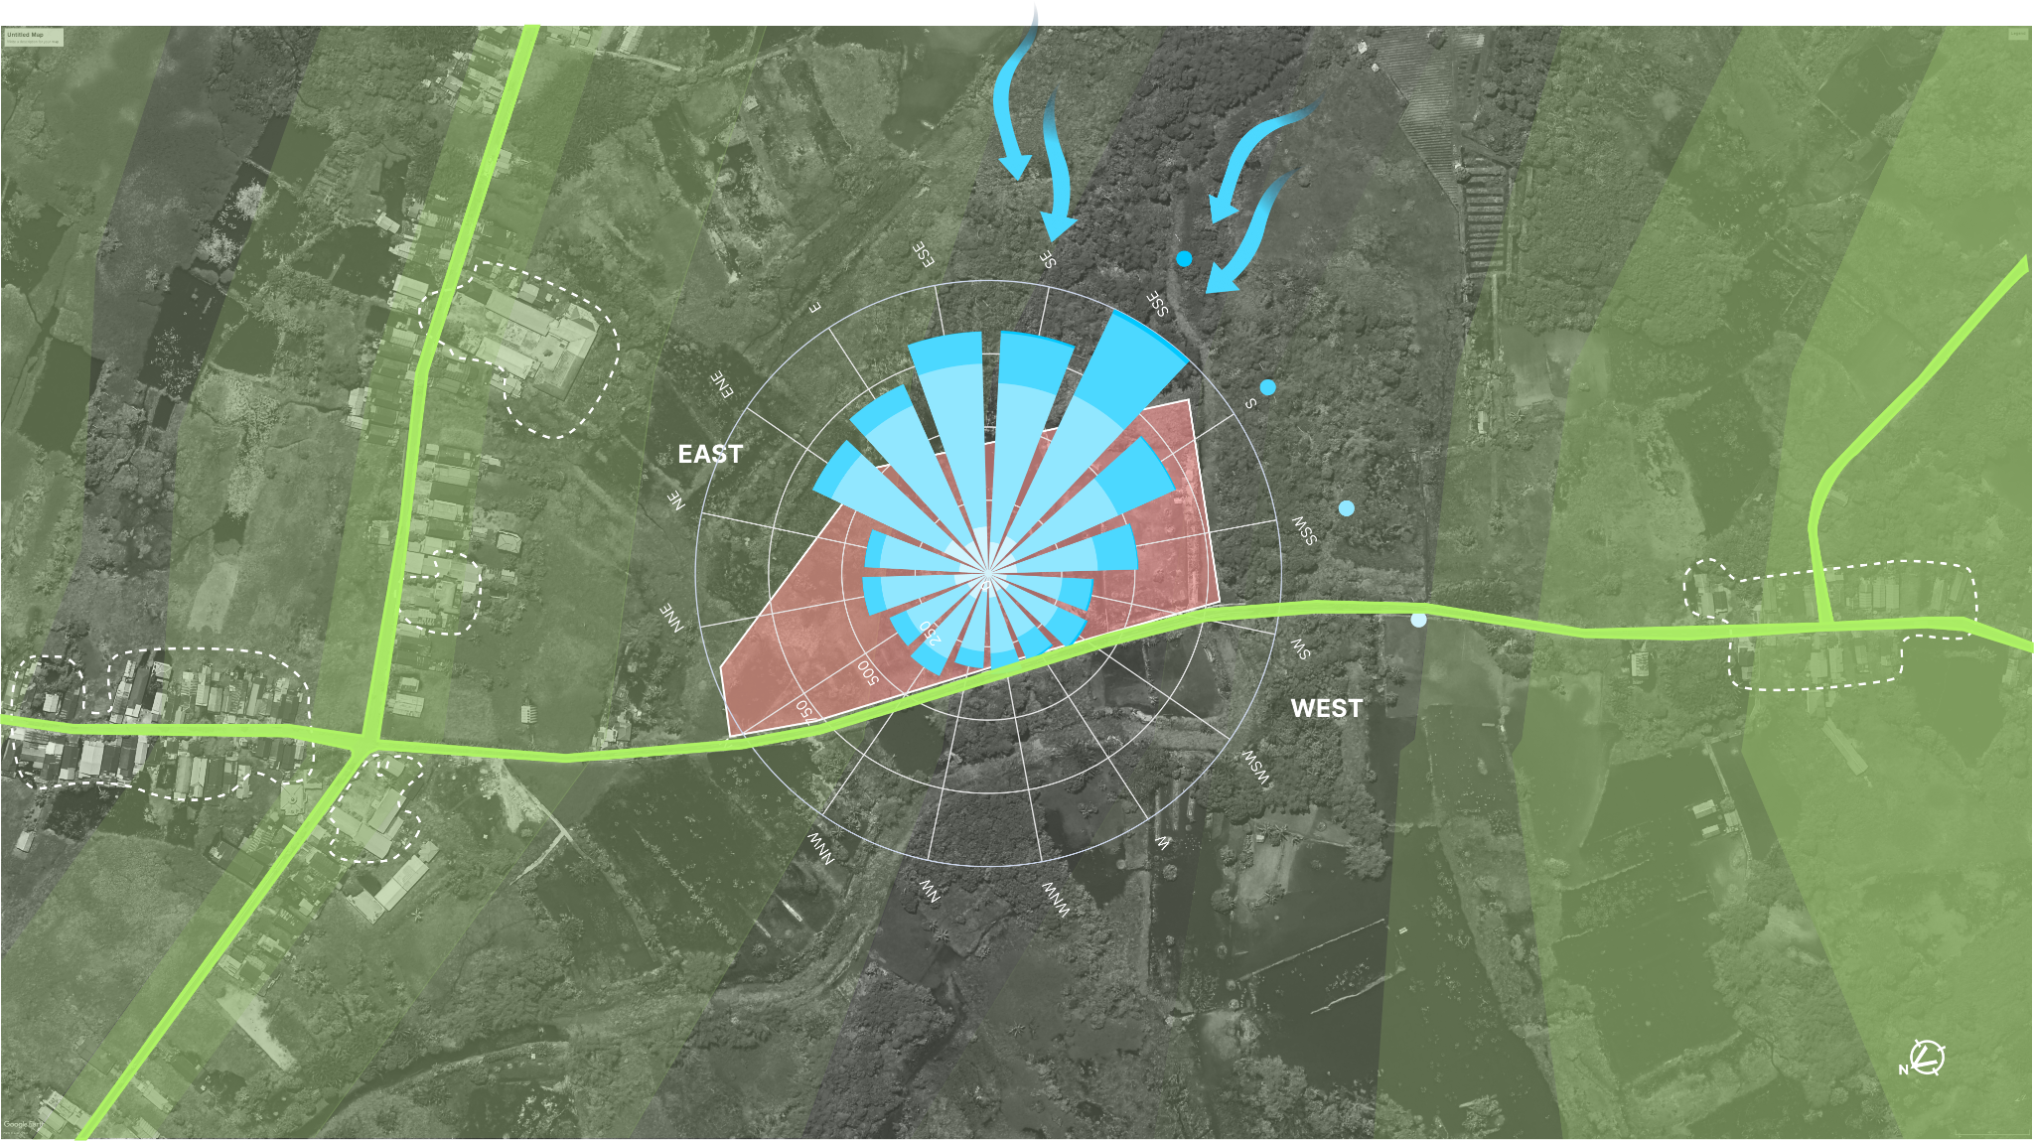
Gambar 40. Analisis Arah Angin
Sumber: Analisa & olahan Penulis

Potensi & Permasalahan | Respon
- Arah angin pada area ini menunjukkan bahwa aliran udara dominan bergerak dari sisi selatan menuju utara.  - Intensitas angin tertinggi berada di bulan Agustus, September, dan Desember. | - Memberikan potensi ventilasi alami yang optimal pada tapak sesuai pola angin.

- Analisis Orientasi Tapak

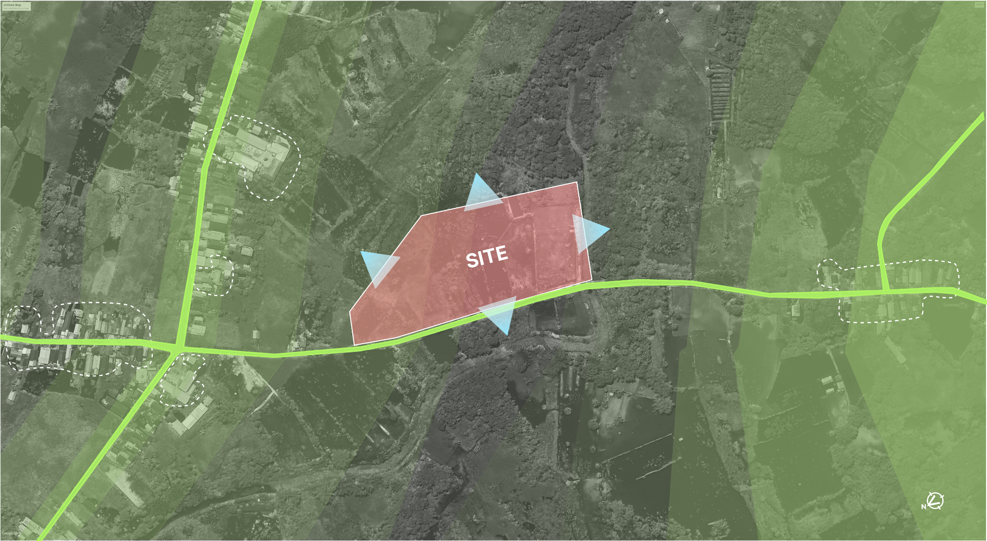
Gambar 41. Analisis Orientasi Tapak
Sumber: Analisa & olahan Penulis

Potensi & Permasalahan | Respon
- Site dikelilingi area hijau yang asri dan menambah unsur pendukung untuk mencapai kenyamanan secara kawasan.  - Terhubung dengan jalan utama di sisi barat, memberikan aksesibilitas yang baik bagi pengunjung | - Segala sisi dari site memiliki potensi yang baik untuk meningkatkan vie dari dan dalam kawasan.

4.3 ANALISIS ASPEK KINERJA (UTILITAS)

4.3.1 Sistem Kelistrikan
Sistem kelistrikan rumah sakit dimulai dari PLN sebagai sumber utama dan genset sebagai cadangan. Listrik dari PLN terlebih dahulu melewati trafo untuk penyesuaian tegangan. Setelah itu, aliran listrik diteruskan ke Automatic Transfer Switch (ATS) yang mengatur perpindahan otomatis ke genset apabila terjadi gangguan pada pasokan utama.
Dari ATS, listrik kemudian di distribusikan melalui cubicle 20 kV menuju gedung SMF, guna menunjang operasional ruang rawat, layanan medis, laboratorium, serta fasilitas lainnya secara merata dan stabil.
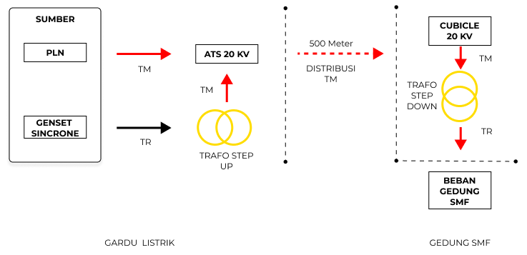
Gambar 42. Sistem Kelistrikan
Sumber: www.buletinppi.ulm.ac.id
Gambar 39. Analisis Orientasi Tapak
Sumber: Analisa & olahan Penulis
Gambar 39. Analisis Orientasi Tapak
Sumber: Analisa & olahan Penulis

4.3.2 Sistem Plumbing (Air Bersih dan Air Kotor)
Sistem plumbing pada rumah sakit yang dimulai dari suplai air bersih melalui PAM atau sumur dalam ke Ground Water Tank (GWT), lalu dipompa ke Roof Tank menggunakan pompa transfer. Dari Roof Tank, air bersih didistribusikan ke seluruh gedung melalui pipa berwarna biru muda, mencakup area seperti ruang perawatan, kamar mandi, laboratorium, dan ruang operasi.
Air bekas dari aktivitas harian (grey water) seperti dari wastafel dan shower, serta air kotor dari WC (black water), dialirkan melalui jalur pipa kuning dan merah menuju instalasi pengolahan limbah (IPAL). Sistem ini juga dilengkapi dengan jalur pipa air hujan (ungu) dan ventilasi (hijau muda) untuk menjaga kelancaran aliran dan mencegah bau. Setelah diproses, air limbah dibuang ke saluran kota atau ditampung di sumur resapan sesuai kebutuhan.

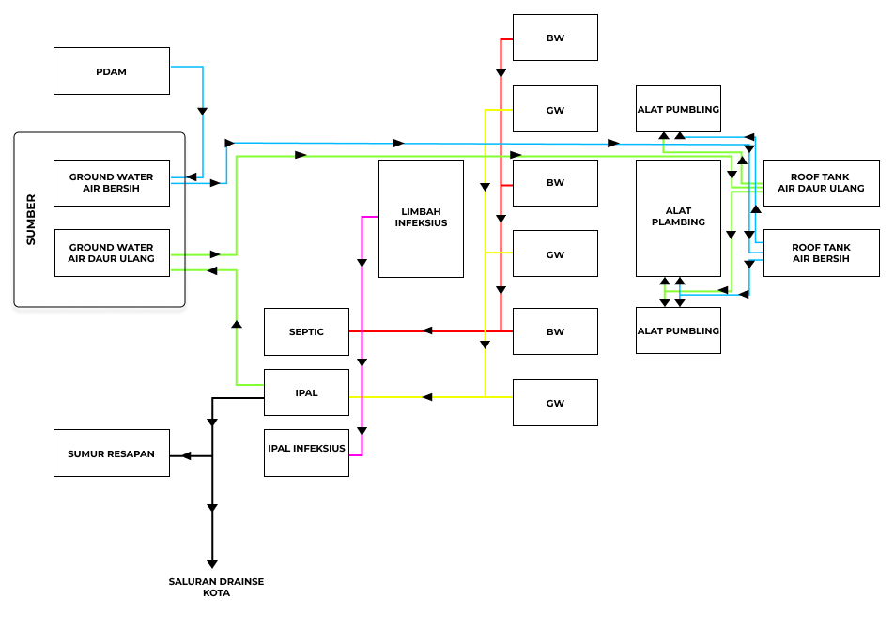
Gambar 43. Sistem Plumbing
Sumber: Jukung Jurnal Tekning Lingkungan, 8(1) 95-104, 2022

4.3.2 Sistem Pengelolaan Limbah
Sistem pengolahan limbah padat rumah sakit yang diawali dengan proses pemilahan limbah berdasarkan jenisnya, seperti limbah infeksius, farmasi, benda tajam, dan limbah domestik. Setelah dipilah, limbah tertentu seperti limbah infeksius dan benda tajam diarahkan ke unit incinerator untuk dibakar pada suhu tinggi. Proses ini bertujuan untuk menghancurkan patogen dan mengurangi volume limbah berbahaya.
Hasil pembakaran berupa abu insinerasi kemudian dikumpulkan dan dibuang ke tempat pembuangan akhir (TPA) yang telah disetujui dan memiliki sistem pengamanan lingkungan. Sementara itu, limbah yang tidak dibakar, seperti limbah domestik non-infeksius, dapat langsung diarahkan ke TPA. Dengan alur ini, sistem memastikan bahwa limbah rumah sakit dikelola secara aman, meminimalkan risiko kesehatan dan dampak lingkungan.

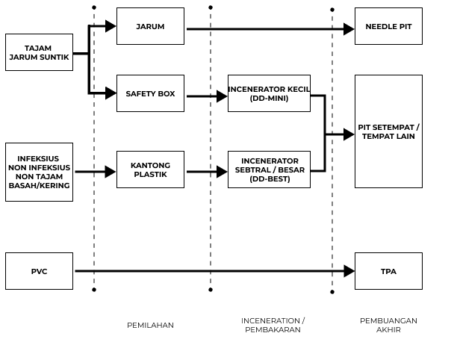
Gambar 44. Sistem Pengolahan Limbah
Sumber: Pedoman Teknis Fasilitas RS Kelas C

4.4 ANALISIS ARSITEKTURAL
Pendekatan aspek arsitektural pada Perancangan Rumah Sakit Ibu dan Anak dengan Pendekatan Salutogenesis yang menjadi ujung tombak fasilitas kesehatan yang tidak hanya secara fungsional untuk mengobati pasien tapi turut mendukung proses pemulihan secara menyeluruh. Sebagai bangunan publik Rumah Sakit Ibu dan Anak ini diharapkan mampu menjadi tempat untuk membuka kesadaran masyarakat bahwa rumah sakit tidak sekedar tempat untuk mengobati penyakit tetapi rumah sakit juga bisa menjadi tempat untuk membuat orang - orang tetap sehat.
Arsitektur salutogenesis sekali lagi tidak berorientasi pada pengobatan medis, tetapi mengarahkan dan mendukung kehidupan masyarakat melalui proses pemulihan yang alami dan pendampingan secara psychosocial dalam keseharian kita untuk bisa mengelola sumber daya (GRRs) dan menambah kualitas kesehatan yaitu:
- Comprehensibility
- Meaningfulness
- Manageability
Pendekatan arsitektur salutogenesis pada Rumah Sakit Ibu dan Anak menekankan peran rumah sakit sebagai tempat pemulihan holistik, bukan sekadar pengobatan medis. Dengan menciptakan lingkungan yang mendukung kesehatan fisik dan mental, Rumah Sakit Ibu dan Anak berupaya membentuk harmoni melalui pemanfaatan elemen-elemen sekitar seperti keterhubungan dengan alam, masyarakat, dan pendekatan holistik.

BAB V

DRAFT KONSEP PERANCANGAN

5.1 PENGEMBANGAN HASIL PERANCANGAN

5.1.1 Dasar Perancangan
Perancangan Rumah Sakit Ibu dan Anak di Kabupaten Hulu Sungai Utara merupakan langkah strategis dalam mendukung pembangunan kesehatan nasional. Kabupaten ini menjadi salah satu wilayah yang masih menghadapi tantangan serius dalam hal pelayanan kesehatan, khususnya terkait dengan tingginya Angka Kematian Ibu (AKI) dan Angka Kematian Bayi (AKB). Ketersediaan fasilitas kesehatan yang memadai dan terfokus pada pelayanan maternal dan pediatric sangat dibutuhkan untuk meningkatkan kualitas hidup masyarakat, serta menjawab kesenjangan layanan kesehatan di daerah.
Rumah Sakit Ibu dan Anak yang dirancang di Kabupaten Hulu Sungai Utara menggunakan pendekatan teori salutogenesis, yang menekankan pada penciptaan lingkungan (suasana) yang mendukung dalam proses pemeliharaan, pemulihan, dan peningkatan kesehatan secara menyeluruh, yang secara alami mendampingi perjalanan kesehatan bagi pasien.
Rumah sakit ini tidak hanya menjadi tempat untuk mengobati, tetapi juga menjadi ruang yang secara aktif mendukung peningkatan kualitas kesehatan fisik, mental, dan emosional pasien. Pendekatan ini diharapkan dapat meningkatkan pengalaman pengguna (pasien, tenaga medis, dan pengunjung) dengan menerapkan prinsip-prinsip salutogenesis dalam desain arsitektural yaitu, comprehensibility, meaninfullness, dan manageability.

5.1.2 Penerapan Prinsip Comprehensibility
Salah satu indikator tercapainya penerapan teori salutogenesis dalam desain rumah sakit adalah adanya pendekatan yang komprehensif. Desain rumah sakit tidak cukup hanya mengacu pada prinsip klasik arsitektur yaitu firmitas (kekuatan), utilitas (fungsi), dan venustas (keindahan). Dalam konteks modern, khususnya pada fasilitas kesehatan, dibutuhkan pemahaman yang mendalam terhadap aspek regulasi, standar nasional, dan fungsi spesifik setiap ruang sebagaimana ditetapkan oleh pemerintah dan lembaga kesehatan.
Aksesibilitas menjadi salah satu poin krusial dalam perancangan Rumah Sakit Ibu dan Anak di Kabupaten Hulu Sungai Utara. Mengingat padatnya pola aktivitas serta kompleksitas alur pergerakan di dalam rumah sakit, "akses" berperan sebagai kunci utama dalam menjaga kestabilan fungsi dan operasional fasilitas kesehatan tersebut. Desain yang baik harus mampu memberikan persepsi ruang yang jelas dan intuitif bagi seluruh pengguna baik pasien, tenaga medis, pengunjung, maupun penyandang disabilitas.

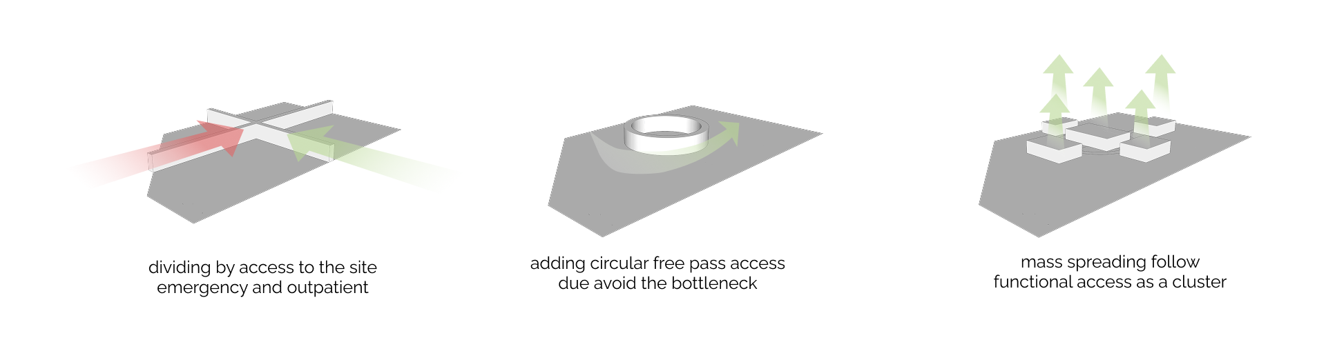
Gambar 45. Transformasi Gubahan Massa
Sumber: Analisis Pribadi

Desain dari perancangan Rumah Sakit Ibu dan Anak di Kabupaten Hulu Sungai Utara menggunakan strategi pemisahan akses dan sirkulasi antara pengguna gawat darurat dan pengguna rawat jalan untuk menghindari tumpang tindih fungsi serta meminimalkan potensi gangguan operasional. Lalu mengutamakan adanya “free pass circulation” atau alur bebas hambatan antara instalasi-instalasi vital, seperti IGD, ruang bersalin, kamar operasi, ICU, serta laboratorium. Tujuannya adalah untuk mengantisipasi bottleneck atau kepadatan aktivitas di titik-titik kritis operasional rumah sakit.
Massa bangunan dibentuk mengikuti alur sirkulasi dan dikelompokkan dalam kluster berdasarkan fungsi instalasi. Pembagian ini bertujuan untuk mempermudah orientasi, meningkatkan efisiensi operasional, serta menjaga privasi dan sterilitas ruang.

5.1.3 Penerapan Prinsip Manageability
Manageability dalam arsitektur dapat dilihat dari bagaimana desain dapat memenuhi kebutuhan pengguna baik itu pasien, tenaga medis, pengunjung rumah sakit. Kemudahan orientasi, efisiensi sirkulasi, dan kenyamanan pengguna dalam beraktivitas di dalam Rumah Sakit juga menjadi parameter atas prinsip.
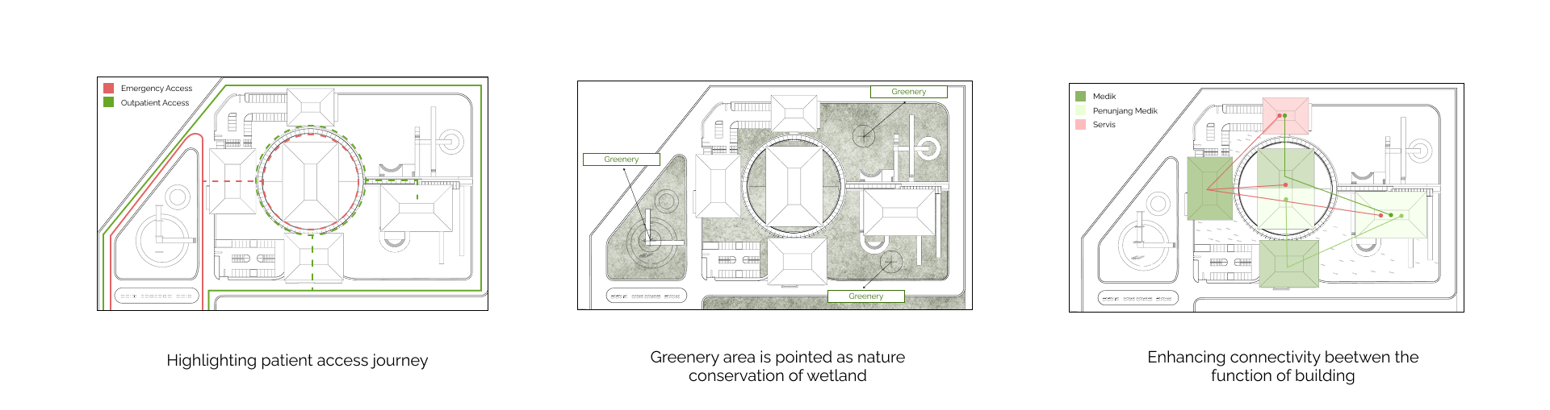
Gambar 46. Site Strategy
Sumber: Analisis Pribadi

Hal ini ditunjukkan melalui perencanaan yang menyoroti alur akses pasien (patient journey) yang jelas dan mudah dipahami, memastikan setiap pengguna dapat bergerak secara efisien tanpa hambatan dan untuk meminimalkan kebingungan dan stres selama berada di lingkungan rumah sakit.
Selain itu, area hijau (greenery area) tidak hanya berfungsi sebagai elemen estetika, tetapi juga menjadi area aktif dalam mendukung suasana penyembuhan yang alami. Area hijau ini juga berfungsi sebagai bentuk konservasi alam, khususnya terhadap ekosistem lahan basah (wetland) yang ada di sekitar tapak. Desain juga menekankan pada konektivitas antar fungsi bangunan yang kuat, sehingga setiap instalasi saling mendukung operasional rumah sakit yang optimal dan efisien.

5.1.4 Penerapan Prinsip Meaningfulness
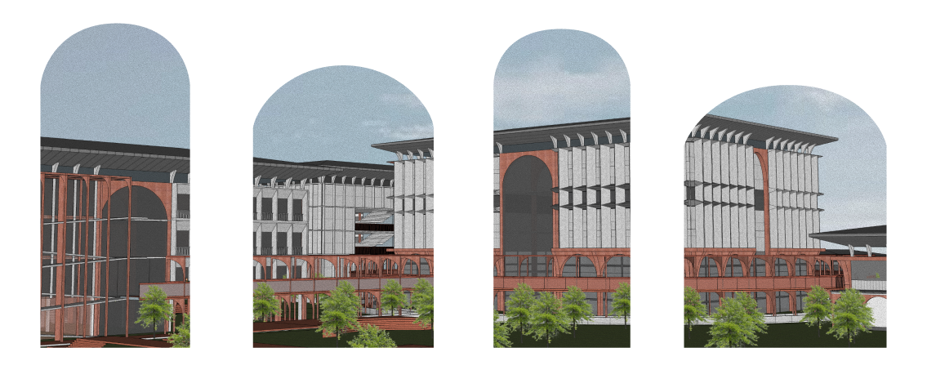
Meaningfulness dalam arsitektur berkembang ketika desain tidak sekadar memenuhi fungsi praktis, tetapi juga terlibat dalam menciptakan makna dan kebahagiaan bagi pengguna. Ini penting karena rasa bermakna tidak hanya memperkaya pengalaman hidup manusia, tetapi juga mampu mengubah keputusasaan menjadi harapan, terutama dalam konteks rumah sakit sebagai ruang penyembuhan.
Gambar 47. Exterior Design
Sumber: Analisis Pribadi
Lebih dari itu, meaningfulness juga mencakup keharmonisan antara bangunan dan lingkungan sekitarnya. Desain yang bermakna bukan hanya memikirkan kenyamanan manusia, tetapi juga mempertimbangkan keberlangsungan dan kesejahteraan makhluk hidup lain, seperti hewan, tumbuhan, dan ekosistem lokal. Dengan demikian, arsitektur menjadi sarana yang menghargai kehidupan secara menyeluruh, bukan hanya sebagai wadah aktivitas manusia, tetapi juga sebagai bagian dari sistem alam yang saling terhubung.
Dalam perancangan Rumah Sakit Ibu dan Anak di Kabupaten Hulu Sungai Utara, desain eksterior banyak menggunakan material raw atau unfinished. Pendekatan ini dipilih untuk menciptakan bangunan yang selaras dengan lingkungan sekitar, serta menjadi bagian dari kawasan yang mempertahankan karakter landskap alami.
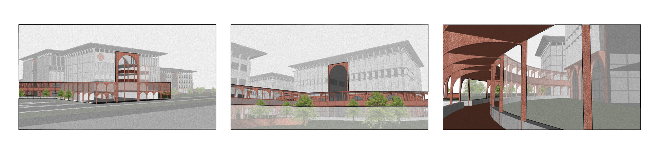
Gambar 48. Detail Ornamen
Sumber: Analisis Pribadi

Elemen ornamen iwan (eyvan) diadaptasi ke dalam desain sebagai simbol penerimaan yang bersifat moderat, menciptakan ruang transisi yang terbuka, ramah, dan inklusif. Selain itu, penggunaan warna terracotta sebagai elemen penekanan (highlight) dalam desain dimaksudkan untuk merepresentasikan energi feminin yang hangat dan menenangkan, sekaligus menjadi penyeimbang terhadap karakter maskulin dari material kasar yang digunakan. Sebagai bangunan publik, rumah sakit ini dirancang untuk semua kalangan tanpa terkecuali, sebagai pencerminan nilai-nilai universal dalam pelayanan kesehatan.

5.2 KESIMPULAN
Perancangan Rumah Sakit Ibu dan Anak di Kabupaten Hulu Sungai Utara merupakan respon terhadap tantangan kesehatan yang signifikan, khususnya tingginya Angka Kematian Ibu (AKI), Angka Kematian Bayi (AKB), serta prevalensi stunting pada balita. Kondisi ini menunjukkan urgensi akan hadirnya fasilitas kesehatan yang memadai, terfokus, dan kontekstual, guna menjawab kesenjangan layanan kesehatan di wilayah tersebut. Perancangan rumah sakit ini diharapkan menjadi bagian dari solusi peningkatan kualitas pelayanan kesehatan ibu dan anak.
Dampak dari pandemi COVID-19 turut mempengaruhi persepsi dan kebutuhan masyarakat terhadap fasilitas kesehatan. Ketakutan dan trauma kolektif yang muncul menjadi salah satu faktor risiko (patogen) terhadap kesehatan mental dan fisik, khususnya bagi pasien yang tengah menjalani perawatan. Oleh karena itu, desain rumah sakit perlu merespons tidak hanya kebutuhan klinis, tetapi juga aspek psychosocial yang dapat mendukung pemulihan secara menyeluruh.
Pendekatan salutogenesis diterapkan dalam rancangan sebagai kerangka konseptual yang fokus pada penciptaan lingkungan yang mendukung proses pemulihan dan pemeliharaan kesehatan. Rumah sakit tidak hanya diposisikan sebagai tempat pengobatan, melainkan juga sebagai ruang yang mampu meningkatkan kualitas kesehatan dan menumbuhkan harapan bagi seluruh penggunanya.
Implementasi prinsip salutogenesis dalam desain diwujudkan melalui tiga aspek utama: comprehensibility, manageability, dan meaningfulness. Ketiganya diterapkan melalui strategi desain seperti pemisahan sirkulasi sesuai jenis pengguna, keterpahaman tata ruang, penciptaan area hijau sebagai ruang terapi alami, serta pemilihan material dan warna yang harmonis dengan lingkungan sekitar. Dengan demikian, desain tidak hanya bersifat fungsional, tetapi juga mendukung proses penyembuhan secara fisik, emosional, dan psikologis.
Keseluruhan pendekatan ini menunjukkan bahwa rumah sakit dapat dirancang sebagai ruang publik yang inklusif, kontekstual, dan berkelanjutan. Rumah Sakit Ibu dan Anak di Kabupaten Hulu Sungai Utara diharapkan dapat menjadi representasi dari fasilitas kesehatan, memperkuat sistem kesehatan lokal, serta berkontribusi dalam pembangunan kesehatan nasional yang berorientasi pada kualitas hidup manusia secara menyeluruh.

DAFTAR PUSTAKA
Alim, D. S. (2019). Perancangan Rumah Sakit Ibu dan Anak Di Kecamatan Sumbermanjing Wetan Dengan Pendekatan Sensory Therapeutic. Universitas Islam Negeri Maulana Malik Ibrahim.
Keputusan Direktur Jenderal Perhubungan Darat Nomor : 272/Hk.105/Drjd/96 Tentang Pedoman Teknis Penyelenggaraan Fasilitas Parkir.
Dietscher, C., Winter, U., & M., J. (2017). The Application of Salutogenesis in Hospitals. In The Handbook of Salutogenesis (pp. 277–298).
Faisal, F., Irwandi, Aprilia, R., Suharni, & Efriza. (2024). Tinjauan Literatur: Faktor Risiko dan Epidemiologi Pneumonia pada Balita. Scientific Journal, 3(3), 166–173.
Fakhruddin, I., & Soewarno, N. (2022). Penerapan Tema Salutogenesis Pada Perancangan Rumah Sakit Ibu Dan Anak Di Kota Bandung (Vol. 2).
Global Rancang Selaras. (2010). Arsitektur Rumah Sakit. Yogyakarta.
Golembiewski, J. A. (2022). Salutogenic Architecture. January. https://doi.org/10.1007/978-3-030-79515-3
Golembiewski, J. A., & Zeisel, J. (2022). Salutogenic Approaches to Dementia Care. January. https://doi.org/10.1007/978-3-030-79515-3
Ikshan, A., Andi, S., Syahruddin, S., Wildana, K., Citra, N., Amal, A., Amalia, A. A., & Yusri, A. (2022). Perancangan Rumah Sakit Ibu dan Anak dengan Pendekatan Biophilic Design di Kota Mamuju. 1(3), 292–303.
Iskandar. (2021). ENDOMETRIOSIS. AVERROUS: Jurnal Kedokteran Dan Kesehatan Malikussaleh, 7(2), 1–12.
Kementerian Kesehatan RI. (2010). Buku pedoman indeks pembangunan kesehatan Masyarakat 2018. Kementerian Kesehatan Republik Indonesia.
Kementerian Kesehatan RI. (2010). Pedoman Teknis Sarana Dan Prasarana Rumah Sakit Kelas B.
Lubis, P. N. (2020). Diagnosis dan Tatalaksana Mioma Uteri. Cermin Dunia Kedokteran, 47(3), 196–200.
Medina, B. D. L. (2016). Rumah Sakit Pusat Onkologi Yogyakarta Penerapan Healing Environment Pada Rumah Sakit Sebagai Implementasi Konsep Integrasi Antara Kebutuhan Rawat Medik Dengan Rehabilitasi Dan Terapi Pasien. Universitas Islam Indonesia.
Peraturan Menteri Kesehatan Nomor 30 Tahun 2020, 1 (2020).
Peraturan Menteri Kesehatan Republik Indonesia Nomor 40 Tahun 2022, 1 (2022).
PERMENPU/NO:45/PRT/M/2007 Tentang Pedoman Teknis Pembangunan Bangunan Gedung Negara, (2007).
Nardina, E. A., Astuti, E. D., Hapsari, S. W., Hasanah, L. N., Mariyana, R., Sulung, N., Triatmaja, N. T., Argaheni, R. R. S. N. B., & Rini, M. T. (2021). Tumbuh Kembang Anak. Yayasan Kita Menulis.
Novalia, V. (2023). Kanker Serviks. GALENICAL: Jurnal Kedokteran Dan Kesehatan Mahasiswa Malikussaleh, 2(1), 45–56.
Peraturan Presiden Nomor 59 Tahun 2024, (2024).
Rokhman, A., & Nana, Q. (2020). Kejadian Stunting Pada Anak Usia Prasekolah ( 3- 5 Tahun ) Berdasarkan Status Sosial Ekonomi Dan Penyakit Infeksi. Jurnal Kesehatan, 9(2), 73–85.
Umar, M., Palinggi, M., Syahadat, D. S., & Aiman, U. (2023). Faktor Risiko Kejadian Mioma Uteri Pada Pasien Rawat Jalan di RSUD Undata Provinsi Sulawesi Tengah. Ghidza: Jurnal Gizi Dan Kesehatan, 7(2), 245–259.
Vicasco, N., & Handayani, D. (2020). Literature Review: Analisis Faktor Risiko Pneumonia pada Balita. Jurnal National Conference for Ummah, 1(1), 1–9.

DAFTAR RIWAYAT HIDUP



Data Pribadi
Nama Lengkap : Muhammad Haidar
Tempat, Tanggal Lahir : Tapin, 9 Agustus 2003
Jenis Kelamin : Laki-laki
Fakultas : Ushuluddin dan Humaniora
Prodi : S-1 Ilmu Seni dan Arsitektur Islam
Alamat : Ds. Kambang Habang Lama RT/RW 02/02 Kec. Salam Babaris Kab. Tapin, Kalimantan Selatan
Agama : Islam
WhatsApp : +6285941396763
Email : darrhaidar@gmail.com
Instagram : @darruuuo
Pendidikan Formal

Tahun | Institusi
2021 - 2025 | S-1 Ilmu Seni dan Arsitektur Islam, UIN Walisongo Semarang
Judul Tugas Akhir:
Perancangan Rumah Sakit Ibu dan Anak dengan Pendekatan Salutogenesis di Kabupaten Hulu Sungai Utara
2018 - 2021 | MA Salafiyah Syafi'iyah Tebuireng Jombang
2015 - 2018 | MTsN 5 Tapin

